Психология почерка

Инесса Игоревна Гольдберг

Об авторе
Инесса Гольдберг – сертифицированный эксперт-графолог, обучавшаяся в соответствии с последними стандартами и требованиями европейской графологической школы, действительный член Научного графологического общества Израиля. Специализируется по европейским языкам, русскому языку и ивриту.
Первое образование (ученая степень в философии и классической культуре) получила в Тель-Авивском университете. Там же, в Kibbutzim College, обучалась общей психологии, психопатологии и теории личности.
Инесса Гольдберг – основатель Графологического агентства, основная деятельность которого – профессиональная графологическая психодиагностика и консультации, преподавание графологии. Являясь полномочным судебным экспертом-графологом, дает независимые заключения по запросам адвокатов.
Одной из своих главных задач автор считает просвещение в области графологического анализа.
Инесса Гольдберг – основатель Русской школы графоанализа, активно занимается преподавательской деятельностью, просвещением, проведением семинаров и лекций.
Авторская деятельность включает работу над серией из 8 изданий, посвященных обучению графоанализу. Публикуется в прессе, печатных и интернет-журналах, участвует в журналистских расследованиях. В качестве консультанта задействована в теле– и радиопередачах о графологии, является постоянным автором графологического раздела журнала «Kadrovik.ru» (издание Национального союза кадровиков), экспертом в проекте «Пси-Фактор, Особое мнение» ИТАР-ТАСС, ведет рубрику «Тайны почерка» в журнале «Шарм».
Инесса Гольдберг руководит созданным ею двуязычным информационным графологическим порталом Агентства и Русской школы графоанализа, объединяющим любителей графологической науки разных стран:
www.grafologia.co.il
Проект, не имеющий аналогов в русскоязычном Интернете, предлагает вниманию широкого круга читателей и специалистов-практиков тысячи страниц эксклюзивных материалов, авторских статей, ценной информации о научной графологии, интересных фактах, новостях мировой графологии и проходящих конференциях.
Интерактивная часть проекта представляет собой единственный в русскоязычном Интернете открытый профессиональный графологический форум. Здесь можно задать вопрос лично Инессе Гольдберг, почитать сотни анализов почерков (публикуются только с разрешения их авторов!), получить анализ собственного почерка. Здесь же, на форуме, можно стать участником круглого стола, где обсуждаются не только графологические, но и интересные психологические, философские и общечеловеческие вопросы.
Инесса Гольдберг родилась на Урале в 1974 году, покинула СССР в 1991 году. В настоящее время проживает в Израиле.

Предисловие
Представляя российскому читателю серию книг известного израильского специалиста в области графоанализа Инессы Гольдберг, могу утверждать со всей ответственностью: перед нами, несомненно, сенсация в практической психологии почерка, области, которая до сего дня является, к сожалению, недостаточно развитой в России.
То, что графология – это хотя и прикладная, но наука, в России стали признавать совсем недавно. Отчасти это было связано с тем, что графология после революции оказалась у нас незаслуженно забытой и практически никак не развивалась. Буквально в последние годы интерес к графологии стал стремительно расти, и встал острый вопрос о соответствующей литературе.
Чем же привлекает графология современников? Как практический психолог, одну из причин я вижу в том, что результатов тестирования при работе с личностью часто недостаточно и требуются более глубинные подходы. Графология, являясь «отражением нашего мозга на бумаге», призвана удовлетворить потребность специалистов в более результативных методах диагностики.
Предлагаемая российскому читателю авторская серия призвана удовлетворить интерес к графологии, причем на достаточно высоком уровне.
Инесса Гольдберг – сплав эксперта-графолога и талантливого психолога. Словно картографу – карту местности, ей легко удается прочесть по почерку личность: нюансы характера, особенности поведения, жизненные приоритеты и даже тайные помыслы!
В отличие от большинства отечественных авторов, И. Гольдберг имеет тот особый склад личности, который позволяет за сухими образцами почерка и результатами их анализа не терять, а всегда видеть и чувствовать живого человека. Талант Инессы, ее деликатные комментарии позволят и читателю познать глубинные пласты личности, всматриваясь в почерки.
Хочется надеяться, что российские читатели, получив доступ к проверенной практикой других стран информации, оценят по достоинству пользу, которую способен принести графоанализ.

И. И. Карнаух,
практический эксперт-психолог.

Несколько слов читателю
Книга «Психология почерка» является восьмой книгой серии «Секреты почерка» Инессы Гольдберг. Этот сборник суммирует серию и представляет собой обзор избранных тем и, таким образом, может служить путеводителем по наиболее значимому материалу, рассмотренному во всей серии. В книге подробно иллюстрируются различные явления, даны примеры, но в отличие от предыдущих изданий материал подается особенно концентрированно, – поэтому разбор почерков, вопросов читателей и часто сопутствующие темам психологические объяснения сведены к необходимому минимуму. Читателям, желающим ознакомиться с этими темами более развернуто, рекомендуем остальные – с первой по седьмую – книги серии «Секреты почерка».
Предлагаемый материал основан на экспертных знаниях, личном профессиональном опыте и преподавательской деятельности. Данное издание ни в коем случае не является «еще одной авторской методикой»: представленная информация доказана научно на международном уровне, и автор не претендует на позицию изобретателя велосипеда, поскольку тот уже давно хорошо ездит и даже усовершенствован.
Моя главная цель – донести эти знания до русскоязычного читателя, не избалованного профессиональной литературой по графологии.
В странах Европы, в Израиле, Америке специальности «эксперт-графолог» обучают в соответствии с утвержденной учебной программой, а о графологическом анализе известно даже обывателю, который сталкивается с анализом почерка и графическими тестами при приеме на работу (в сфере 1Т-технологий, финансов, услуг, безопасности и т. д.) и при визите к психологу. Графологическая экспертиза также применяется в судебных процессах, а иногда и в страховых компаниях. В отличие от этих стран, на русском языке пока нет ни одного учебника, соответствующего традиционной европейской учебной программе по графологии, составленной на основе современных международных знаний.
Именно поэтому можно с уверенностью сказать: появление книги обусловлено острой необходимостью!
Предлагаемые сведения могли бы быть чрезвычайно ценным дополнительным инструментом в работе психологов, менеджеров по персоналу, педагогов, врачей, историков, литераторов, не говоря о любителях психологии и графологии и просто любознательных людях, стремящихся расширить свой кругозор и получить представление о чем-то новом. Залогом тому – высокая точность результатов и техническая простота применения.
Преподавая графологию своим израильским и российским ученикам, среди которых – психологи и врачи, решившие таким образом повысить квалификацию, я задалась вопросом: почему бы не поделиться этими эксклюзивными знаниями с более широкой русскоязычной аудиторией? Удивительно, но оказалось, что очень малое количество людей в России имеют верное представление о графологии: в лучшем случае это понятие вызывает ассоциации лишь с распознаванием подделок автографов, в остальных – с чем-то средним между гаданием, эзотерикой и экстрасенсорикой...
А потому я надеюсь, что восьмая книга авторской серии «Секреты почерка» – учебное пособие, которое будет способствовать массовому просвещению.
Считаю важным предупредить читателей этой книги: нужно понимать, что никакой, даже самый совершенный, учебник не сможет вывести прочитавшего его человека на уровень сертифицированного специалиста. Несмотря на большое количество иллюстраций и объяснений, книга не может заменить реального учителя – хотя бы потому, что не способна интерактивно контролировать процесс индивидуальной практической тренировки.
Было бы также неверно воспринимать это учебное пособие как полный набор чудо-рецептов на все случаи жизни. «Чуда» можно достигнуть, лишь добросовестно изучая весь массив графологического материала, который будет пополняться в следующих книгах этой серии, и усердно тренируясь.
Тем не менее «Психология почерка» способна дать внимательному читателю твердые теоретические знания основ графологического метода, а также закрепить набор практических приемов, готовых к применению в повседневной жизни.

Внимание!
1. Все иллюстрации почерков в этой книге обезличены и анонимны, любое внешнее сходство с какими-либо почерками лично или опосредованно знакомых читателям людей – случайно.

Часть I

Основные понятия графологии. Принципы и методы графоанализа

Что такое графология, на чем она основана и как это работает
Графология – прочно зарекомендовавшая себя в Европе, Америке и Израиле технология психодиагностики.
Графологический анализ базируется на понимании того, что почерк формируется мозгом и в большей степени, чем моторикой, определяется подсознательными процессами. В процессе письма рука является лишь инструментом мозга, личности пишущего.
Научная графология основана на физиологических, психологических, психопатологических и других знаниях, а также научных исследованиях в перечисленных областях и богатом статистическом материале.

Примечание: интересные эксперименты, подтвердившие связь мозга и почерка, были проведены с помощью гипноза, также – с помощью измерения процента алкоголя в крови пишущего.

Графология – наука или искусство?
Пожалуй, если постараться дать наиболее точное определение графологическому анализу, правильнее всего было бы сказать, что он заключает в себе элементы и того и другого.
Графология системна, основана на исследованиях, наблюдениях и изучении закономерностей, а также на специальных экспериментах. Теоретической базой графологического метода являются многочисленные научные труды.
Графология научна также и в том смысле, что позволяет подтверждать теоретические предположения на практике. Этим она выгодно отличается от некоторых других направлений психодиагностики, где доказать теоретические утверждения и предлагаемые классификации личности весьма затруднительно.
С точки зрения используемых понятий, графология использует терминологию ряда психологических дисциплин – от теории личности до психопатологии. Это возможно потому, что она отлично коррелирует с основными учениями классической психологии, частично опираясь на них.
Конечно же, важно понимать, что графология (как и некоторые другие психологические и медицинские дисциплины) не является точной наукой в математическом смысле слова. Несмотря на теоретическую базу, системность, обоснованность, таблицы и т. д., – полноценный графологический анализ почерка невозможен без участия живого специалиста, чей опыт и психологическое чутье незаменимы для наиболее точного понимания различных сочетаний и нюансов признаков в почерке. Одного логического подхода недостаточно; требуется способность увидеть и сложить из многочисленных признаков целостную картину исследуемой личности.
Поэтому процесс обучения графолога требует длительной практики, чтобы, во-первых, приобрести «наметанный глаз» в опознании нюансов почерка, а во-вторых, научиться эффективно сопоставлять эти признаки между собой.
Таким образом, графология содержит в себе и элемент искусства!
В частности, необходима немалая доля профессионального чутья, интуиции. Поскольку каждое из многочисленных явлений в почерке не имеет одного значения, так как это зависит от сочетаний, выраженности явлений и т. д., – то необходим целостный подход.
«Чистая математика» ошибется, так как в данном случае совокупность признаков может равняться иному, чем просто их сумма!
Человеческая интуиция, основанная на опыте и знаниях, необходима здесь в той же мере, как она необходима врачу при постановке диагнозов. Медицина – тоже неточная наука и часто медицинский справочник симптомов не может заменить живого специалиста, при этом может подвести. По аналогии с определением состояния здоровья человека, когда делать выводы только по наличию температуры или тошноты не имеет смысла, а для специалиста недопустимо, так и в графологии – невозможно делать выводы по одному-другому явлению («симптому») в почерке, который как правило имеет несколько различных позитивных и негативных значений.
В связи с указанными особенностями, до сих пор нет ни одной безошибочно работающей программы для анализа почерка. Подобно многим областям, требующим не только знаний, но и личных навыков их применения (например, медицина, психология, некоторые прикладные дисциплины), анализ почерка практически не поддается компьютеризации.
Несмотря на большой соблазн изобрести компьютерную программу для автоматического анализа почерка, пока качественная программа также нереальна, как и использование полиграфа без полиграфолога, или использование данных анализов, обследований и лечение без живого врача.
Абсурдно полагаться на «опыт и интуицию» машины, оценивающей такие тонкие материи, как взаимосвязанные или противоречивые особенности личности лишь по произвольно введенным простым отдельным данным. Не говоря о составлении «на выходе» по-настоящему адекватного и последовательного анализа, а не бессмысленного набора цифр или противоречивых качеств, – будет просто непонятно, что с этим всем делать.
Соблазн просто «написать программку» велик, но слишком многое, если не все, зависит от уровня квалификации, проницательности, понимания самого человека, обрабатывающего данные – нет гарантии, что программа не придет к недостоверным частично или даже полностью, выводам.
Сейчас идет серьезная работа по созданию такой компьютерной системы, но это будет именно вспомогательная программа для опытных графологов. Она сможет здорово оптимизировать процесс анализа для специалиста, однако, ни в коем случае не дать «легкое решение», заменяющее эксперта.

Несколько имен, значимых в графоанализе
Целью данной книги не является подробное исследование и анализ развития графологии в исторической перспективе. Однако, поскольку многие открытия, термины и подходы, рассматриваемые в этой и других моих книгах, обязаны своим появлением конкретным ученым, первооткрывателям и исследователям в мировой графологии, считаю своим долгом упомянуть имена хотя бы некоторых, наиболее значимых исследователей в нашей науке.
Жан Ипполит Мишон: изобрел «признакологию», затем – понятие «графология». Собрал всю информацию, которая была тогда (XIX век) по этому предмету. Мишон впервые поставил графологию на рельсы научных и систематизированных исследований. Мишон предполагал, что каждый признак в почерке имеет единственное значение, а отсутствие признака означает отсутствие черты характера. Понимание того, что найденные признаки нужно обосновать общим сочетанием признаков, то есть общей картиной, а не отдельными элементами в почерке, появилось позже.
Примечание: сегодня мы знаем, что общая картина почерка позволяет выявить у каждого из его признаков несколько значений. Так, доброта может проистекать из искреннего отношения человека к окружающим, или быть обусловлена личными эгоцентрическими интересами, или маскировать слабость духа и беззащитность: если человек безответный, не способный отказать окружающим, речь идет не об умении отдавать (что является показателем истинной доброты), а об «отдавании», то есть об уступке (показатель слабости)!
Крепье Жамен: считается по праву отцом-основателем французской графологической школы. Главный вклад в науку – открытие «закона результата»: поскольку есть качества личности, не выявляющиеся через отдельные графические признаки, можно прийти к ним через сочетания нескольких черт личности.
Например:
• «отдых» + «разумение» + «спокойствие» = «терпение»;
• «слабая воля» + «изнеженность» + «глупость» + «фантазии» = «леность личности».
Кроме того, Жамен открыл, что сам факт отсутствия определенного графического признака в почерке не свидетельствует об отсутствии какой-то черты (характеристики) в личности автора этого почерка.
Точка зрения Жамена на почерк как на единое целое (гештальт-подход) привела его к выводу: у определенного графического признака не существует строго постоянного характерного значения; графический признак может получить несколько различные значения в зависимости от специфики каждого конкретного почерка. Другими словами, постоянное значение может быть дано какому-то признаку только в том случае, если он повторяется в определенном почерке постоянно, систематично и в той же самой форме.
Жамен проводил много графологических экспериментов и исследований, в том числе статистических, и на примере сотен почерков школьников доказал, что даже дети, которые еще не являются графически зрелыми (не достигли полного автоматизма навыков письма), обнаруживают в написании (структуре) самых простых букв значительные индивидуальные различия. После этого доказал, что «форма почерка» напрямую связана с особенностями уровня развития личности человека, а также то, что никакие тренировки и упражнения в школе не смогут нейтрализовать личностные особенности в почерке человека.
Людвиг Клагес (философ) вместе с Вильгельмом Прейером (психолог) и Георгом Мейером (психиатр) пришли к мысли о взаимовлиянии графологических признаков в почерке. Клагес ввел понятие «дуализм графических признаков», суть которого в следующем: значение каждого признака двойственно и определяется уровнем почерка: при высоком уровне почерка интерпретация позитивна, при низком – негативна. Клагес вводит понятия «уровень формы», «уровень почерка», «основная идея в почерке», однако использует при этом интерпретации «негативного» и «позитивного». Было бы неверно считать Клагеса (как думают некоторые) отцом немецкой графологии, поскольку, несмотря на свою известность и вклад в зарождение графологической мысли, его методы и изыскания не были по-настоящему научными, базировались на недоказуемых, еще достаточно спекулятивных основах (он предпочитал интуицию как графологический инструмент).
Роберт Содек, в отличие от Клагеса, максимально реалистичен в направлении своих исследований и придерживается системности. Главным достижением Содека считается открытие скорости почерка. По утверждению Содека, только при высокой скорости может создаваться естественное письмо. Он определил графические признаки, позволяющие объективно (на основе самого почерка) определять его скорость. Открыл, что для определения общего уровня какого-либо почерка необходимо оценить, как человек справляется с проблемой письменного пространства. Содек показал, что определяющее значение для графоанализа имеет знание стандартов прописей разных стран и что нельзя игнорировать при анализе различия национальных прописей. Внес вклад в определение графических признаков неблагонадежности.
Макс Пулвер: открывал принципы символизма пространственного восприятия. Показал значимость разделения на лево-право, верх-низ. Кроме того, Пулвер одним из первых начал применять принципы психоанализа в графологии. Внес вклад в определение графических признаков неблагонадежности.
Карл Гросс и Роберт Хейс: каждый из ученых, независимо один от другого, пришел к открытию трех групп компонентов: движения (motion), формы (form) и организации пространства (space), представляющих собой разные аспекты в личности. Кроме того, Хейс открыл нюансы однородности в почерке и показал важное значение данного признака.
Рудольф Пофаль: невролог, проводил исследования двигательного аспекта (движения в почерке) с точки зрения физиологии. Открыл «одиночное» и «комплексное» движение. Второе – более раннее с точки зрения развития, выполняется свободным, гибким и спонтанным образом. Первое – более позднее, является более осознанным, беглость в нем прерывается серией остановок. На основе этих видов движения Пофаль вывел пять основных «степеней жесткости», определяющих психофизическое напряжение человека: от степени расслабленности и свободы – до степени высокой законтролированности и зажатости. Каждой из пяти степеней напряжения соответствует свой специфический отдел мозга. Первая степень, «недостаток твердости», характеризуется дефицитом контроля, отсутствием «внутреннего стержня», нехваткой витальности и инфантильностью. Заключительная, пятая, степень, «крайняя жесткость», – это зажатый, искаженный, спазматический почерк, указывающий на большую эмоциональность, неуверенность, неспособность принимать решения и безответственность. Между крайностями находятся средние степени: третья степень свидетельствует о внутренней устойчивости, самообладании, балансе, хороших адаптивных способностях и т. д. Каждой из пяти степеней напряжения соответствуют и свои особенности личности.
Вильгельм Хегер: занимался исследованием качества линии (штриха). Линия – основополагающая составляющая почерка, которая напрямую связана с инстинктами его автора, с первичными движущими им – бесконтрольно, без какого-либо сознательного вмешательства самого человека – силами. Процесс создания линии со своими специфическими свойствами неподвластен пишущему, поскольку не происходит сознательно. Сознательный, представительный аспект почерка определяется по форме, размеру, распространению (в ширину и на листе), и, конечно же, сознательно само содержание текста.
Система Хегера основывается на четырех характеристиках, связанных с качеством линии:
1. Нажим: аспект восприятия окружающей действительности, подхода к решению проблем.
2. Качество штриха: четкость-нечеткость линии. Качество штриха управляется психическим механизмом активность-пассивность, от функции ощущений и до четкости и самостоятельности мышления.
3. Движение штриха: доминантность прямых либо круговых движений; сообщает, в какой степени личность способна распоряжаться своей жизнью. Может свидетельствовать о самостоятельности, легкости в принятии решений либо об отсутствии практичности, о фантазиях – для такой личности лист бумаги представляет собой препятствие и скорее тревожащий фактор, нежели стимул.
4. Скорость штриха: связана с интеллектом, абстрактностью мышления, мотивацией и запасом энергии, спонтанным и непосредственным подходом в своей деятельности (исключения: художественные стили, печатный, украшенный шрифт и т. д. – их анализируют с помощью других графических характеристик).
Тея Штейн-Левинсон: подвела объективную основу под общеизвестные графологические явления. Создала модель диагностики CNT-RLS. Пришла к определению места «ритма» (точки баланса) в графологической системе: оно находится в центральной точке между степенями сжатости и степенями расслабления. Цепочку между сжатостью и расслаблением она разделила на семь категорий – по три ступени с каждой стороны и точка в центре, означающая равновесие. Внесла вклад в разработку психограмм в графологии.
Примечание: Клагес тоже говорил о «ритме», но не смог его определить, а также указать его расположение среди графических явлений. По Клагесу, эта переменная должна была бы определяться только интуитивно, не объективно.
Исраэль Одэм: по праву признан отцом-основателем современной израильской графологии. Учение Одэма о потенциях явилось эксклюзивным ноу-хау, дав мощный толчок в развитии научного графоанализа. Это единственная типология, построенная на самой графологии, в то время как остальные типологии базировались прежде всего на психологическом профиле каждого типа и лишь затем предполагали идентификацию графических явлений и синдромов, необходимых для изучения того или другого психотипа в рамках каждой конкретной типологии.
Урсула Аве-Лелламант: раскрыла понятия «макроструктура» и «микроструктура» в почерке. Внесла огромный вклад в графологию детей и подростков, указав на динамический аспект развития.
Бернард Витлих: создал психограммы в графологии, обобщил известные подходы в в единую целостную систему.
Двора Арэль: адаптировала графологические признаки к типологии Юнга.
Клара Роман: занималась разработкой психограмм в графологии.

Применение графологии
Графоанализ используется в области кадрового менеджмента – прежде всего это подбор персонала, головных позиций в организации, управляющей команды, оценка наиболее соответствующих кандидатов в специфических профессиях, а также оценка совместимости деловых партнеров в бизнесе.
Следующее по распространенности направление в графоанализе – обращение к нему частных лиц:
• персональная консультация с целью разобраться в себе, в своей карьере;
• парная консультация (диагностика проблем во взаимоотношениях, проверка совместимости в паре и т. д.);
• благонадежность и личные качества третьего лица (например, няни для своего ребенка и т. д.);
• диагностика подростков и детей (использование в том числе и рисунков, проективных графических тестов).
Графологический анализ в Израиле также применяется в спецслужбах, полиции, армии, судах (судебная графология).

Чем особенна графология: преимущества перед другими методами
Любой достоверный и качественный вид психодиагностики или психологического тестирования должен отвечать следующим требованиям:
• Тестирование должно быть защищено от возможности подготовки к нему со стороны тестируемого.
• Не должно терять своей эффективности при последующих его применениях к одному и тому же лицу.
• Должно вскрывать характеристики личности, лежащие на уровне подсознания и определяющие поступки человека.
Графологическая экспертиза почерка отвечает всем вышеизложенным требованиям, включая при этом преимущества проективных методов. Для наглядности привожу сравнительную оценку с другими методами (табл. 1).

Таблица 1. Особенности графологической экспертизы
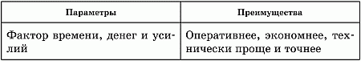
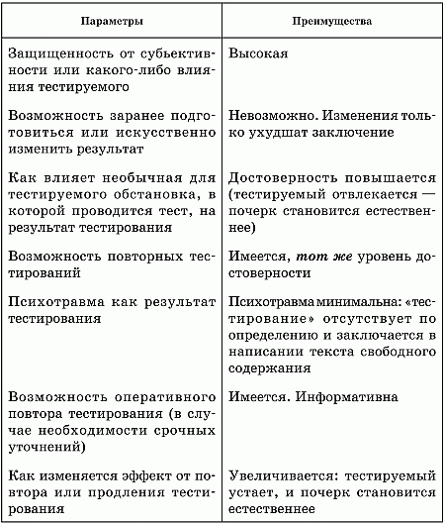

Краткое резюме приведенной выше сравнительной оценки можно свести к следующим пунктам:
• Графология – «лабораторный анализ личности», так как позволяет заглянуть в подсознание человека.
• Максимальная объективность – защита от невольной субъективности или влияния обеих сторон.
• Высокая достоверность – нельзя подготовиться.

Психомоторная основа метода. Развитие навыка почерка и отклонения от учебного стандарта
Правила, законы и норма в графологии, ее точка отсчета – стандарт школьных прописей того или иного языка. Но главный предмет изучения в графологии – не стандарты и прописи (иначе она была бы уже искусством каллиграфии), а именно особенности отклонений от них. Графология занимается нестандартными, сугубо индивидуальными проявлениями личности в почерке, то есть отклонениями – будь они обусловлены исключительностью или деградацией, способностями или комплексами, особенностями мышления или мира чувств и т. д.
Любое отклонение, отличие, импровизация, искажение или странность по своему определению всегда подразумевают наличие основы, стандарта, который бы позволял обратить внимание и указать на эти особенности. Эти отклонения вырабатываются не сразу, только со временем, с возрастом наше письмо становится полностью индивидуальным.
Формирование почерка и приобретение черт личной индивидуальности включает следующие этапы:
1. Этап сознательного овладения навыком письма – в начальной школе.
2. Приобретение автоматизма, инерции – в средней школе.
3. Графическая зрелость моторных навыков – после примерно 14-летнего возраста.
На этом этапе формируется индивидуальный почерк, проявляются отклонения от стандарта, почерк уже отражает не сознание, а подсознание – появляется подсознательное содержание. Его-то и можно анализировать с позиций современной графологии.

Анализ почерка – предварительные условия
Максимальная информативность и достоверность зависит не только от профессионализма графолога, но и от качества, а также количества исследуемого материала. Разумеется, в особых ситуациях, например если имеется только крошечный клочок бумаги и получить образец почерка, отвечающий всем правилам, никак невозможно, специалист работает с тем, что есть. Однако в таких случаях даже у очень опытного специалиста процент погрешности значительно возрастет.
Наша цель – минимизировать эту погрешность. Для профессионального графолога реально добиться погрешности в 5—10 %. Но для этого принимаемый на анализ почерк должен максимально отвечать некоторым требованиям.
Наилучший способ получить приемлемый материал для анализа – попросить написать образец при вас: вы сможете удобно усадить человека за стол, снабдить «правильными» ручкой и бумагой, подложить несколько листов, лично убедиться, что человек не списывает с книги или не пишет стихи.
Итак, ниже – основные правила для получения качественного образца почерка.

Правила подготовки качественного материала для анализа почерка
1. Письменные принадлежности, стол.
Для образца пригоден только чистый белый лист (без клеток и полос) формата А4, под который следует подложить несколько листов бумаги (слишком твердая или мягкая поверхность искажает почерк). Поверхность письменного стола – без трещин и неровностей. Писать только шариковой ручкой (лучше синей), не протекающей и хорошо работающей.
2. Состояние, поза.
Поза – удобная, сидя за столом; настроение – относительно спокойное.
3. Что и как писать.
Текст: объем – произвольный; содержание – произвольное, оно не имеет значения. Подойдет любая свободная тема, которая придет в голову: предложите написать о себе, об отпуске, о детях и т. д. Объясните пишущему, что не нужно тревожиться относительно выбора темы, поскольку она не влияет на определение интеллекта, способностей или недостатков. Самое главное требование – писать в привычном темпе, спонтанно, не списывая, не под диктовку, и не стихи в столбик. Затем – расписаться.
4. Язык.
Писать на родном языке, для двуязычных – на обоих языках. Языки могут быть любыми (кроме иероглифов).

Необходимая информация об авторе почерка
До написания текста предложите автору почерка указать:
• пол;
• возраст;
• пишущую руку;
• носит ли очки;
• состояние здоровья (в том числе: принимает ли сильные лекарства, имеется ли инвалидность, с чем или с каким органом именно связаны проблемы, дислексия и т. д.).
Примечание. На первый взгляд, можно удивиться тому, что нужно указать пол и возраст, ведь вроде бы уж это-то элементарные вещи для графологии! Это так и не так. Дело в том, что у почерка есть «свои» пол и возраст, которые запросто могут не соответствовать биологическим. И при обнаружении такого несоответствия можно сделать важные выводы.

Анализ почерка – базовые понятия

Принципы работы с графологическими таблицами
Перед вами – один из важных профессиональных «секретов». Он заключается... нет, не в таблицах интерпретаций! Никакое, даже высокопрофессиональное владение материалом само по себе не гарантирует его обладателю получения успешных результатов. Все дело в умении верно, избирательно оперировать, манипулировать имеющейся информацией.
Есть особые принципы, без знания и навыка применения которых использование таблиц практически теряет смысл. Сначала познакомимся с этими принципами теоретически, затем вам предстоит потренироваться в выполнении практических заданий.
1. Первый принцип: Дуализм графических элементов.
Каждый элемент почерка имеет как положительную, так и отрицательную, порой противоположную, интерпретацию! Все решают графологические «обстоятельства». Более того, каждый признак, как правило, имеет по нескольку как положительных, так и отрицательных значений.
Интерпретация признаков зависит:
а) от их количества;
б) от их выраженности;
г) от сочетаний и комбинаций с другими различными элементами почерка.
2. Второй принцип: Закон взаимоподтверждения.
Один отдельный признак, как и единственный вид признаков, не может претендовать на истину. Необходимо «перекрестное» взаимоподтверждение или взаимоисключение посредством подтверждающих или опровергающих дополнительных признаков. Если складывается «синдром», то есть специфический набор соответствующих друг другу признаков, тогда интерпретацию или набор характеристик можно считать обоснованными. И наоборот: нет доказательств, «не сходится» – вывод неверный.
3. Третий принцип: Не все значения таблиц всегда верны.
Никогда не бывает ситуации, при которой одновременно верны все значения по какому-либо признаку, поскольку в одной и той же колонке присутствуют порой несовместимые значения.
4. Четвертый принцип: Зависимость количества значений от выраженности явления.
Чем более ярко, заметно и с большей частотой выражено определенное явление, тем больше значений мы вправе взять из таблицы.
5. Пятый принцип: Крайность явления – смотрим с конца таблицы.
Если явление не просто присутствует, а явно преувеличенно, имеет чрезмерные или гипертрофированные формы, не просто выражено – выражено искаженно, чрезвычайно сильно или встречается слишком часто, этого достаточно, чтобы сразу направиться к концу таблицы, туда, где находятся обычно отрицательные характеристики. Помните, что крайности свидетельствуют о крайностях.
6. Шестой принцип: Умеренность явления = «золотая середина».
В противоположность крайностям, если графический признак выражен очень умеренно – настолько, что на первый взгляд кажется неоднозначным, вызывает сомнения и оказывается «пограничным», берутся значения не только из начала таблицы, но и одновременно – из начала таблиц других характеристик данного элемента.
Для примера возьмем какую-либо таблицу, например таблицу направления строк. Глядя на нее, попробуйте представить, как вы будете действовать, какие значения выбирать, а какие игнорировать, руководствуясь приведенными выше принципами работы с таблицами.
Особенности направления строк свидетельствуют об эмоциональной устойчивости, психологическом состоянии или колебаниях в настроении (табл. 2).

Таблица 2. Психологические интерпретации направления строк
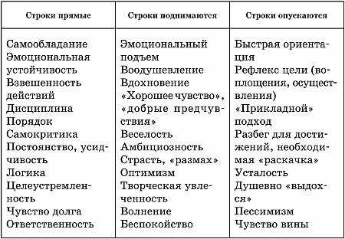
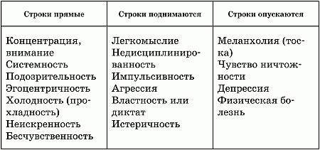

Очень важно обратить внимание на то, что анализ или психодиагностика – это не разбор отдельных элементов почерка, а готовый «портрет» живого человека, реальной личности. Недостаточно подходить к анализу чисто логически, как к набору элементов и их значений, без какого-либо синтезного, окончательного заключения и выводов. Это может быть лишь «пристрелкой» – началом работы в черновике, а не «продуктом» на выходе.
Опыт показывает, что в жизни, видя перед собой лишь непоследовательный список отдельных признаков и их значений, порой не сочетающихся и мало что говорящих в отрыве от какого-либо контекста словосочетаний, анализирующий, а тем более заказчик анализа, остается с ощущением, что ничего конкретного так и не понял.
Речь идет о том, чтобы составить ясную картину, описание «психологической ситуации».
Поэтому анализ и заключение выстраиваются не по графическим признакам или явлениям, а по психологическим критериям и компетенциям. Например, вкратце:
1. Интеллект и когнитивные способности.
2. Функционирование, работоспособность, к каким сферам деятельности склонность, в чем и в каких условиях – наибольшая продуктивность, какова выносливость, обучаемость, ответственность, исполнительность, честность, верность коллективу, стойкость в напряженных условиях или при риске, соблазне и т. д.
3. Далее проверяется социальная адаптация, взаимодействие с людьми, с обществом, с законом, доброта, дипломатия, манипуляции, выгода, конфликтность, доминантность.
4. И напоследок – выводы о внутреннем мире и особенностях человека, его психологическом (неблагополучии, комплексах, конфликтах, проблемах врожденных и приобретенных, защитных механизмах, о том, что мешает ему в личной жизни или карьере и т. д.
В таком виде ваше заключение будет последовательным и «готовым для чужих ушей», то есть для восприятия. Его лучше поймут, легче усвоят и прислушаются к вашим рекомендациям намного внимательнее.

Общее впечатление и доминанты
Знакомство с анализом почерка начнем с понятия общего впечатления о почерке.
Прежде чем начать детальное изучение почерка, рекомендуется сформулировать так называемое общее впечатление, создающееся при первом, невооруженном взгляде на почерк. Впоследствии этот ненаучный прием часто оказывается очень важным, поскольку дает представление о доминирующих особенностях почерка (личности).
Для того чтобы Ваше первичное впечатление было точнее, прежде всего определяются так называемые доминанты почерка.
Доминанты – это преобладающие признаки конкретного почерка, на которые обращается внимание прежде всего. Это может быть форма, расположение, нажим, размер, расстояния и т. д.

Гештальт, макроструктура и микроструктура почерка
Теперь дадим лаконичные формулировки тому, что предстает перед нами в момент общего взгляда на почерк: это макроструктура и микроструктура почерка.

Макроструктура почерка
«Макро» есть взгляд «снаружи». Гештальт-подход (восприятие объекта как единого целого), общее внешнее впечатление «издали»: организация, поля, общее постоянство, спонтанность и т. д.
Макроструктура показывает, насколько человек адаптирован в жизни, насколько он в форме, в порядке, успешно ли его внешнее функционирование в жизни. Макроструктура в большей степени отражает, насколько благополучна личность в таких сферах, как окружение, работа, семья.
Признаки здоровой, благополучной макроструктуры: глядя на почерк, создается ощущение эстетики, текст продуктивно и равномерно распределен на бумаге, заметны поля и абзацы, хорошо различимы расстояния между словами и строками, постоянство (однородность) почерка.

Микроструктура почерка
«Микро» есть взгляд «изнутри». Почерк (личность) при ближайшем, детальном рассмотрении: особенности линии, наклона, нажима, характер соединений, изломы, угловатости и т. д.
Микроструктура отражает «содержание», внутреннее функционирование и состояние личности. Отражает то, что имеет значение непосредственно для самого человека; насколько выражены (или не выражены) внутренняя проблематика, комплексы, страхи, страдания, личные проблемы (что не обязательно заметно окружающим, то есть может отсутствовать в макроструктуре).
Признаки здоровой, благополучной микроструктуры: при детальном разглядывании почерка не создается ощущения дисгармонии. Не бросается в глаза непостоянство деталей.
При проблемной микроструктуре почерка создается впечатление, что рука человека словно бы не до конца ему послушна. Речь идет не о некрасивости почерка, а о его «нелогичности»: о непоследовательности наклона, размера, промежутков, неоправданных изломах или дрожаниях линий, об излишествах формы, нечитабельности. Это могут быть помарки, неконкретные или слишком зачерненные исправления. Если воспользоваться лупой, можно обнаружить внезапные прерывания линий, неожиданные резкие перепады нажима (здоровый нажим усиливается в нисходящих и ослаблен в восходящих штрихах). Чрезмерно сильный или крайне слабый нажимы (проверяется на ощупь с обратной стороны листа) также могут быть признаками внутреннего неблагополучия.

Важно! При общем впечатлении ни макроэлементы, ни микроэлементы не подвергаются анализу – отмечается (выписывается) только сам их характер, выраженность, то, что бросается в глаза.
Таким образом, на этом этапе – общего впечатления – мы должны лишь определить относительное благополучие или неблагополучие микро– и макроструктуры, то есть благополучен ли (и насколько) данный человек внешне и внутренне.

Обратите внимание! Возможны сочетания: а) благополучных «микро» и «макро»; б) неблагополучных «микро» и «макро»; в) неблагополучного «микро» с благополучным «макро». Но не может быть сочетания, при котором неблагополучное «макро» совмещается с благополучным «микро»!

Другими словами, если человеку плохо и он страдает от внутренних проблем, но не очень больших, он еще способен нормально жить, функционировать как специалист, муж, отец и т. д. Но если нарушена и неблагополучна даже макроструктура, то «микро», внутренний мир человека, не может быть благополучным.

Глядя на данные ниже образцы, потренируйтесь в определении состояния макро– и микроструктур (одинаковы ли они, или одна благополучнее другой и т. д.). Попробуйте оценить уровень адаптации и функционирования человека в социальной жизни, а также уровень внутреннего, психологического благополучия.
Еще раз напоминаю, что на данном этапе речь еще не идет о понимании специфики графических явлений, мы просто учимся подмечать их. Именно поэтому будет полезным возвращаться время от времени к этой теме, обладая уже другим объемом знаний и понимания.

Два первых образца определены, определите два следующих.
а)
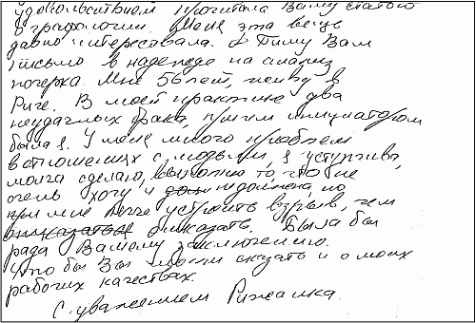

Микроуровень (уровень внутреннего, психологического благополучия) свидетельствует о неблагополучии: непостоянство размера, наклона букв, нажима, сниженная читабельность.
Макроуровень (уровень адаптации и функционирования человека в социальной жизни) – ив данном аспекте есть затруднения: неровные строки, расстояния между строками и словами неустойчивы, расположение текста организовано нерационально – поля неровные, конечные поля увеличенные.
Автор испытывает сложности внутренние и внешние: имея психологические затруднения, ему нелегко и в коммуникативно-социальной интеракции, то есть во взаимодействии (общении и отношениях) с окружающими, гармоничной адаптации во «внешней» жизни.
б)
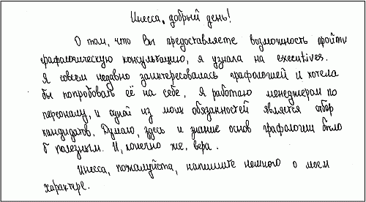

Макроуровень – формальное благополучие: пропорционально распределенный в пространстве текст, ясное разделение на абзацы, наличие красных строк. Строки ровные, поля прямые, хорошо различимы расстояния между строками, соблюдены все формальные нормы. Однако при этом – слишком искусственное благополучие, все написанное «утопает» в утолщенной белой рамке, обрамляющей текст (см. особенно верхние и нижние поля), словно картина. Письмо больше похоже на официальное заявление.
Микроуровень – неблагополучие: навязчивая стилизованная форма, неспонтанность вырисованных букв, левонаклонность, узость букв, скачущие буквы в слове, большие расстояния между словами.
Автор почерка, испытывая внутренние конфликты, в качестве компенсации своего душевного дискомфорта вкладывает все свое внимание в форму, внешнее впечатление: внешне ей удается держаться, нормально функционировать, пока дело касается формальных сторон жизни и не касается более близких межличностных отношений.
в)
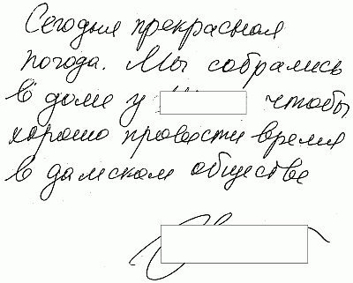
г)
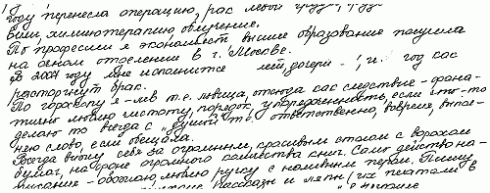

Степень напряжения в почерке: шкала contraction (CNT) – release (RLS)
Шкала CNT – RLS, с которой стоит сейчас ознакомиться, значительно облегчит вам первичную ориентацию в анализе почерка. Предлагаю познакомиться с психомоторным подходом «напряжение-расслабление» в почерке. Этот фактор, не связанный со скоростью, но помогающий определять врожденные особенности личности.
Два полюса: contraction (CNT) и release (RLS) – являются показателями (индикацией) соотношения и пропорций сил напряжения-расслабления в почерке (рис. 1).
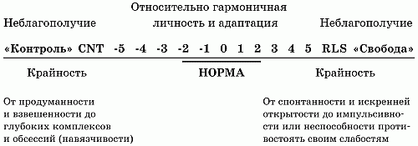
Рис. 1. Шкала CNT– RLS

Легкость, беглость, относительная расслабленность моторики говорят о спонтанности, внутренней свободе личности. Напряжение и повышенный контроль в моторике свидетельствуют о ее внутренней скованности. Эти показатели определяют индивидуальный для каждого из нас баланс внутреннего контроля и свободы. Другими словами, определяется соотношение внутреннего «мотора» и «тормоза», оценивается степень силы или ослабленности импульса и сдерживающего фактора в личности, то есть расстановка сил сознательного и бессознательного.
В почерке степень раскованности (RLS) или скованности (CNT) можно на первый взгляд спутать со степенью скорости, но эти вещи не синонимичны.
С одной стороны, действительно, есть признаки, одновременно являющиеся как признаками CNT, так и признаками, снижающими скорость. Но с другой стороны, быстрый, даже импульсивный, почерк может при этом сопровождаться признаками скованности и зажатости движения, в то время как медленный – характеризоваться полной расслабленностью.
Степень контроля порой косвенно означает предрасположенность к быстрой или медленной скорости. Например, в расслабленном мышечном состоянии легче писать спонтанно, бегло и быстро, а в скованном – труднее, то есть это должно замедлять процесс. Но в реальной ситуации все не так очевидно.
Степень контроля или свободы в почерке определяется наличием либо отсутствием, а также соотношением всевозможных графических «препятствий»: угловатостей, зажатости или узости форм, любых искажений в линиях, движении, нажиме, любыми резкими перепадами или неоднородность в графических явлениях. Другими словами, глядя на почерк, мы определяем, насколько свободно, то есть гладко или комфортно, шел процесс письма.
Например, если процесс письма проходил гладко и комфортно, то в более «правильном» случае этот почерк скорее будет достаточно быстрым, ведь это более естественно. Однако если, несмотря на благоприятные обстоятельства, почерк будет на самом деле медленным, без прогрессирующих линий и т. д., мы столкнемся со случаем «ложной скорости», обусловленной чрезмерной расслабленностью, безвольным, аморфным движением. Соответственно и характеристики окажутся иными.
Или обратный пример. Если видно, что процесс письма имеет много свидетельств того, что он не протекает гладко и комфортно, а штрихи и движения достаточно сдержанны, скованны, возможно, даже сильно зажаты и находятся под контролем – это, казалось бы, должно тормозить скорость почерка. Часто так и происходит в той или иной степени, однако вовсе не обязательно!
Важно понять, что наличие, отсутствие или количество препятствий «на дороге» хотя теоретически и может влиять на скорость продвижения по ней транспорта, практически скорее влияет лишь на уровень шума в процессе преодоления этих препятствий. Один объедет или затормозит, другой промчится, не заметит.
Вкратце можно сказать так: только примерно одинаковые пропорции (конечно же, с перевесом в какую-то сторону, но со здоровым перевесом) – свидетельство нормы, то есть показатель относительно гармоничной личности и ее здоровой адаптации. Слишком высокая степень внутреннего контроля либо его отсутствие будут свидетельствовать о неблагополучии личности и ее адаптации в жизни.
В первом случае (чрезмерность контроля) речь пойдет уже не столько о продуманности и взвешенности, сколько о глубоких комплексах и обсессивности (жесткой навязчивости в мыслях). Во втором случае (чрезмерность расслабленности) речь пойдет не столько о спонтанности и искренней открытости, сколько об импульсивности или неспособности противостоять своим слабостям.
Ниже я привожу образцы почерков, демонстрирующих степень напряжения-расслабленности и свои комментарии к ним.
а) примечание – образец увеличен:
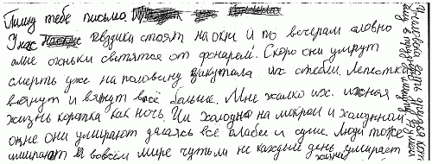
CNT > RLS

Почерк, несмотря на появляющуюся время от времени правонаклонность, не спонтанен, преобладают признаки напряженности, даже перенапряжения: неровная угловатость, непостоянство строк, ломаные линии в буквах (см. почти любую букву), нерасслабляющийся нажим (!) (нет нюансов цвета, свободной смены напряжения-расслабления в штрихах). Неровный, но при этом медленный (бывает, когда некоторое непостоянство можно «простить» за счет высокой скорости), скованный почерк, форма букв зажата, в различных буквах линия находит на линию, что является одним из самых сильных проявлений бедственного душевного состояния человека (например, «р» – в «скоро» или «смерть», «е» – в «окне» или «лепестки», «л» – в «жалко», «м» – в «умирают», обе «к» – в «как ночь» и др.). Все говорит о чрезмерном внутреннем контроле (его причины графологу предстоит обнаружить далее).
б) примечание – образец сильно уменьшен:
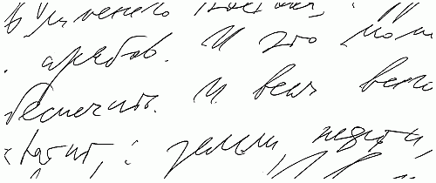
RLS > CNT

Почерк демонстрирует практически полное отсутствие контроля и критичности. Движения импульсивны, скорость чрезмерна. Это не просто спонтанность или внутренняя свобода и непосредственность, это неумеренность, а крайность – потеря критичности, самообладания, невозможность контролировать себя, истерические тенденции, неподвластные импульсы, влечения и неуемный темперамент.
в)
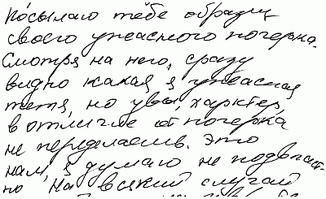
RLS > CNT

Почерк чуть более контролируемый, чем предыдущий. Однако присутствующая доля хаоса, непостоянства и непоследовательности (см. строки, форма, наклон, промежутки и др.), сниженная степень организации, читаемости вместе с импульсивностью и беглостью движений и росчерков свидетельствуют о значительном перевесе RLS.

Скорость почерка
Итак, мы подошли к одной из самых важных проблем в анализе почерка: к проблеме скорости (темпа). Что это такое и почему она так важна?
Самый первичный и естественный механизм в процессе письма – это импульс выражения, самовыражения, который направлен вовне. Но спонтанность этого процесса часто бывает нарушена либо по причине физического состояния человека, либо из-за имеющихся внутренних комплексов, затруднений, конфликтности, искусственного самоконтроля и сдерживания себя – вне зависимости, происходит ли это сознательно или неосознанно.
Импульс первичен, задан от природы, то есть является врожденным, и идет от подсознательной потребности (Id, по Фрейду).
Комплексы же и все сдерживающие механизмы обусловлены приобретенным, сознательным (Super Ego – по Фрейду).

Очень важно! Вопреки тому что думают многие, темп, или скорость, почерка – субъективный фактор, который определяется не по часам или физической скорости движения пишущей руки объективно, а по совсем другим критериям – по специфическим графическим признакам.

Строго говоря, когда графологи говорят о быстром почерке, подразумевается не быстрота по секундомеру, а спонтанный, динамичный, прогрессирующий, свободный почерк. Если у пишущего такой быстрый почерк имеет сложную форму букв, либо увеличенные элементы, либо украшения, то при засекании времени он может оказаться медленным, но этот результат ничего нам не даст или поведет по ложному пути.
Медленный же почерк на графологическом языке означает сдержанный, скованный, несвободный почерк.
Скорость почерка дает нам информацию о ядре, психофизической сущности личности. В частности, это показатель общего уровня мотивации: что движет человеком в жизни – мотивация достижения успеха или избегания неудач, свидетельство активности или пассивности личности. Также скорость почерка говорит об уровне спонтанности, непосредственности или сдержанности, «искусственности» личности.
Есть «закон инерции», актуальный и для анализа почерка. Динамичная инерция выражается в спонтанном, льющемся сплошным потоком почерке, облегчая его течение.
Любые же появляющиеся в почерке помехи, изменения затормаживают, сдерживают движение и забирают слишком много энергии.
Итак, медленный почерк обусловлен торможением импульсов и естественных инстинктов, спонтанности. Характеризуется контролем во всем либо, как крайность, – полным бессилием и тотальной пассивностью. Это может встречаться также при расстройствах, физических или душевных, что будет видно из сочетания признаков.
Более темпераментный человек, чья изначальная природа импульсов, спонтанности сильна, не сможет писать медленно и сдержанно. Если же сила импульсов сочетается со слабым внутренним контролем, перед нами другая, относительно тотального контроля, пассивности либо бессилия, крайность: полная бесконтрольность, чрезмерная активность и силовой образ поведения (властность, агрессия). Это слишком импульсивный, властный, истеричный человек, неспособный не только думать о последствиях своих действий и слов, но и вовремя остановиться.

Важно! Важность фактора скорости почерка для ориентации в таблицах интерпретаций трудно переоценить, поскольку этот фактор оказывает принципиальное влияние на достоверность многих утверждений.

Работая с таблицами признаков, мы будем всегда принимать в расчет данные о скорости, поскольку один и тот же признак при быстром и медленном темпе означает разные вещи.
Как правило, повышенная скорость «улучшает» интерпретации, а пониженная– «усугубляет». Крайности (бешеная скорость или застывание) – усугубляют значения элементов значительно.

Определение (распознавание) скорости почерка
При определении скорости нужно помнить об одном важном нюансе, чтобы избежать возможной путаницы.
Хотя порой может показаться, что составляющие понятия «медленный-быстрый», относящиеся к скорости почерка, коррелируют с составляющими понятия CNT – RLS, это не совсем так. Как было уже объяснено в соответствующей теме, соотношение CNT – RLS говорит именно о степени самоконтроля, критичности – или бесконтрольности, безволии. Поэтому нельзя забывать о вариантах, когда:
a) RLS не обязательно свидетельствует об истинной быстроте. RLS может встретиться в медленном, вялом, безвольном и аморфном, как беспозвоночная медуза, почерке. В этом случае почерк расслаблен не из-за спонтанности и переизбытка импульсов, движущей силы, а просто из-за отсутствия одновременно как импульсов, энергии, так и сдерживающих сил, способности к контролю;
б) CNT не обязательно свидетельствует о медленной скорости. CNT может встретиться и в быстром, спонтанном почерке. В этом случае почерк контролируем не из-за зажатости и переизбытка сдерживающей силы комплексов, а просто вследствие критичности, сдержанности, способности к контролю – при сильных импульсах и энергичности.

Итак, как формируется и в чем выражается графически скорость почерка? Для удобства усвоения эту информацию предлагаю вам в форме двух таблиц (табл. 3, 4).

Таблица 3. Общие сведения о скорости почерка
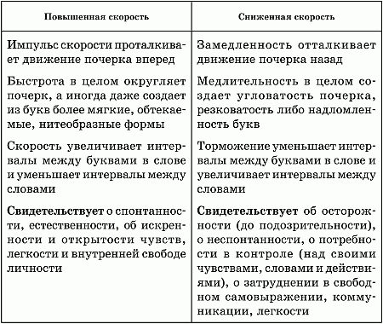

Таблица 4. 10 основных признаков, определяющих скорость почерка
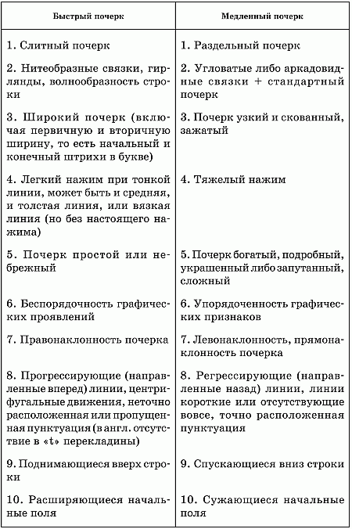
Важно! Нормальный, зрелый почерк (личность) будет иметь 5—б признаков из быстрого. Менее признаков – почерк начинает считаться медленным. Более признаков быстрого темпа – скорость хорошая при условии, что почерк спокоен, ясен и читабелен.

Анализ качеств посредством особенностей скорости
Мы подошли к самой главной и самой интересной таблице скорости почерка: к психологическим интерпретациям (табл. 5). Это означает, что мы начинаем постепенно соприкасаться с настоящей практикой.
Теоретический материал, необходимый для понимания фактора скорости в почерке, мы уже усвоили и научились определять самостоятельно основные признаки скорости, поэтому теперь можно приступить к изучению таблицы интерпретаций.
Ознакомьтесь с таблицей (заучивать не нужно, она всегда перед вами) и приступайте к самостоятельной работе. Задание заключается в том, чтобы, используя знания критериев быстрого и медленного почерка, определить степень выраженности скорости в произвольных образцах (это вы уже пытались определять выше) и затем – отметить или выписать присущие автору каждого почерка характеристики.
Образцы почерка для этого задания расположены после таблицы интерпретаций.
В заключение, перед тем как вы приступите к своему первому практическому упражнению, важная подсказка: помните о принципах работы с графологическими таблицами! Напомню их еще раз:
• Дуализм графических элементов и закон взаимоподтверждения.
• Каждый признак может иметь несколько значений, вплоть до не связанных между собой и даже противоположных.
• Один признак, как и единственный вид признаков, не может претендовать на истину.
• Не все значения таблиц всегда верны.
• Зависимость количества значений от выраженности явления.
• Крайность явления – смотрим с конца таблицы.

Таблица 5. Психологические интерпретации скорости почерка
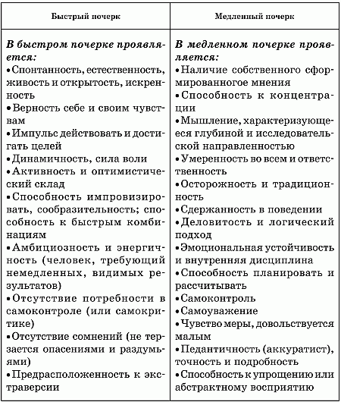
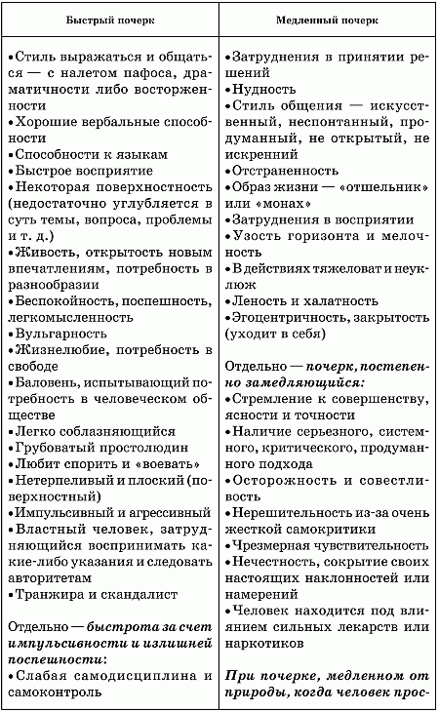
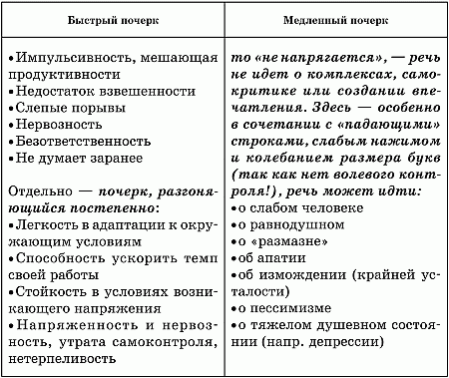

Степень постоянства (однородности) в почерке
Степень постоянства в почерке – это своего рода единообразие, стабильность, закономерность, сопоставимость, схожесть. Определяя и изучая этот фактор, нужно учитывать, что полного, идеального постоянства движений не существует ни у одного живого существа, в том числе и у человека. Даже удары здорового сердца (точнее, паузы между ними) постоянно колеблются. Идеальная регулярность возможна только в действиях механизмов и автоматов.
Постоянство и регулярность, о которых мы говорим в почерке, допускают легкие колебания и чуть заметное непостоянство элементов, но подразумевают, тем не менее, некую общую гармонию, единство элементов, их однородность. В дисгармоничном, нерегулярном почерке нерегулярность бросается в глаза, неупорядоченность и непоследовательность в стиле и различных элементах заметнее и нарушают эстетическое впечатление, характерное для постоянного почерка.
Если же почерк как раз совершенен, максимально аккуратен, каллиграфичен или создает впечатление механического педантичного вырисовывания (такие почерки обычно медленны), это ложное постоянство, маскировка («маска») личности. Человек так и живет, боясь быть собой, боясь быть уличенным и предъявляя вместо своего истинного лица сознательно и усиленно поддерживаемый имидж. Живет, принося в жертву своему перфекционизму огромное количество энергии, нервов, жертвуя внутренней свободой, своим лицом и удовлетворением от жизни.
Как правило, такое не происходит от хорошей жизни и свидетельствует о скрытой очень низкой самооценке и, конечно же, высокой зависимости от мнения окружающих.
Проще всего определять степень постоянства в почерке по таким признакам, как однородность размера букв, расстояний между словами, буквами, строками, а также наклона, нажима и направления строк.
Повторюсь: умеренная, недоминирующая (с точки зрения первичного впечатления от почерка) вариативность допускается и не считается непостоянством.
Сам по себе факт постоянства, регулярности почерка не означает преобладания волевых качеств или логического контроля.
Однако степень выраженности здорового (относительного) постоянства в почерке является немаловажным фактором, поскольку дает представление о степени общей (относительной) гармоничности личности, предсказуемости в хорошем смысле слова, свидетельствует об эмоциональном постоянстве, устойчивости перед внешними «раздражителями» и влиянием жизненных обстоятельств. Другими словами, речь идет о степени и особенностях внутренней адаптации и о реакциях личности на внешние факторы. В благополучном варианте это приспособленность к жизни.
Человек живет в соответствии со своими ценностями и установками, отражающимися в направленности мыслей, чувств и проявляющимися в поведении. А потому если постоянство почерка не обусловлено наигранностью либо искусственностью («маска»), то в сочетании со спонтанностью, беглостью почерка является свидетельством чувства долга, ответственности, преданности, надежности.
Чем ниже выражена степень регулярности в почерке, тем выше у пишущего непостоянство чувств и непоследовательность рассудка, тем более слабая (или ослабленная) воля, тем ярче выражена неспособность к постоянству в действиях, реализации задуманного, неготовность справляться с трудностями и препятствиями на пути к заветной цели. Из-за излишней возбудимости или подверженности влиянию внешних обстоятельств («раздражителей») при самых лучших намерениях и умственных способностях такой человек не способен придерживаться четкой и последовательной линии поведения, для этого ему не хватает внутренней устойчивости и системы.
Неблагополучные варианты адаптации проявляются при очень низкой и очень высокой регулярности (однородности) почерка. Речь идет о крайностях, при которых личность отказывается от своей индивидуальности (как стиль защиты).

1. Очень низкая однородность признаков или полное ее отсутствие:
а) приспособленчество, когда человек не имеет внутреннего «стержня», он безволен или не приспособлен, и его адаптация зависит от другого или от случая. Такой человек не различает ориентиров, может «потеряться»;
б) другой вариант той же крайности – личность, которая игнорирует внешние факторы и обстоятельства, следуя только своим внутренним настроениям. Такой человек не в состоянии сохранять относительную внутреннюю устойчивость, он непредсказуем в своих реакциях. Им движут неконтролируемые импульсы, влечения, желания, которые сильнее прилагаемого волевого, сдерживающего контроля данной личности.
О каком из этих двух типов идет речь в каждом конкретном случае – проверяется по другим признакам.

2. Очень высокая однородность признаков или тотальная, почти механическая идентичность признаков: жесткий режим, когда личность, наоборот (!), настолько зарегулирована, «парализована» перфекционизмом, запретами, страхом или обсессивностью, что гибкость или проявление индивидуальности, как и естественность, гармоничность адаптации – просто невозможны. Человек зашорен, максимально законтролирован, напряжен и сосредоточен, озабочен. Его поле зрения очень ограниченно, и ему просто не нужен выбор, поскольку «шоры» позволяют ориентироваться только на «единственно верный» путь.

Приведу примеры степени постоянства.
а)
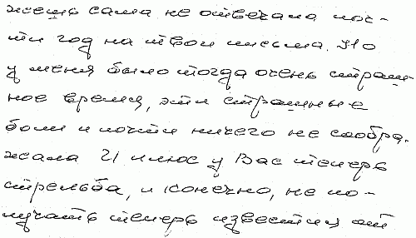

Абсолютное постоянство.

б)
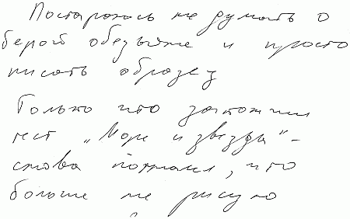

Абсолютное непостоянство.

в)
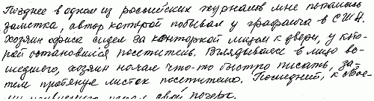
Относительное постоянство.

Итак, в зависимости от наличия-отсутствия однородности в почерке можно дать следующие интерпретации личности (табл. 6).

Таблица 6. Характеристика почерка в зависимости от его однородности-неоднородности^{[1]}
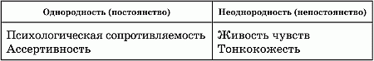
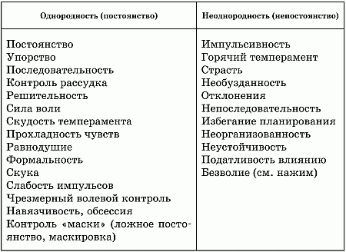

Четыре основных элемента формы
Говоря о четырех основных элементах формы, важно знать, что они обусловлены не чем иным, как четырьмя основными психическими функциями личности в соответствии с учением К.-Г. Юнга. Речь идет о следующих функциях: логика (рассудочность), этика (чувства, эмотивность), интуиция («чутье») и сенсорика («ощущения»), из которых какая-то одна является доминантной, две – вспомогательными и еще одна функционирует в бессознательном.
Не вдаваясь в глубинные подробности юнговских функций,^{[2]} приведем на этом этапе краткие определения каждой из них.
Две рациональные функции:
1. Логика – когда мировосприятие, поведение, принятие решений и реакции определяются мыслительным началом, рациональным подходом и соображениями целесообразности.
2. Этика – определяющими факторами являются личные ориентиры внутреннего мира и субъективное начало.

Две иррациональные функции:
3. Сенсорика – преобладает непосредственное чувственное восприятие, которому присущи буквальность и конкретность.
4. Интуиция – преобладает умозрительное восприятие, которому присущи воображение, абстрактность и вариативность.

Проявление рациональных функций
1. Гирляндическая (вогнутая) форма.
Этика является рациональной функцией, поскольку основана на системе таких ценностей, как красиво-некрасиво, хорошо-плохо, нравится – не нравится и т. д. Графологически «этика» отражается преобладанием в почерке вогнутых форм, или гирлянд.
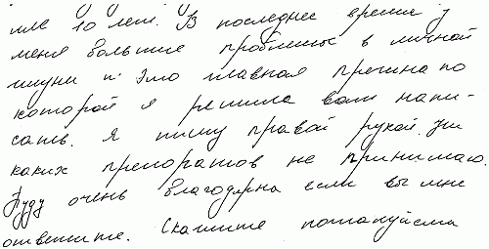

2. Аркадическая (выгнутая) форма.
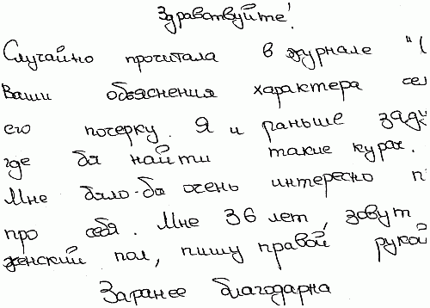

Логика рациональна, поскольку основана на системе таких ценностей, как верно – не верно, подлинный-неподлинный, целесообразность-нецелесообразность и т. д. Логика позволяет ориентироваться в жизни посредством понятий, анализа и выводов относительно сути вещей. Графологически логика проявляется предпочтением в почерке выгнутых форм, или аркад.

Проявление иррациональных функций
3. Углы и прямая форма.
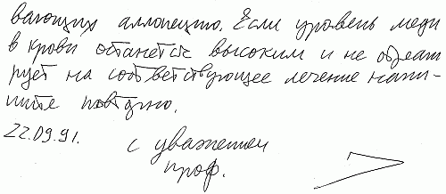

Сенсорика – ориентация в реальности посредством ощущений. Окружающие явления и вещи воспринимаются такими, какие есть, непосредственно (без предварительного анализа), пропускаются через себя. В почерке сенсорика обнаруживается преобладанием прямых линий и углов.

4. Нитеобразная форма.
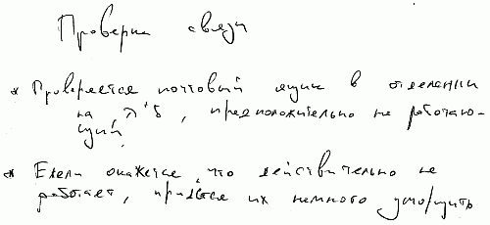

Интуиция – ориентация в жизни с помощью непосредственного проникновения в суть вещей и достижение сути их скрытых возможностей. В почерке интуиция выражается нитеобразными штрихами и формами.

Важно! Все четыре упомянутые функции (и соответственно формы) сообразно своей специфике отражают различные уровни сознания в трех зонах почерка: верхней (Супер-Эго, идеальное), средней (Эго, реальное) и нижней (Ид, скрытое).

Ознакомьтесь, пожалуйста, со следующей таблицей психологических интерпретаций четырех основных видов формы (табл. 7).
Разумеется, не бывает почерков, состоящих исключительно из какой-то одной формы, это всегда сочетание различных форм в разных пропорциях. Говоря, что почерк угловатый, мы не подразумеваем, что он абсолютно угловат и других форм в нем нет. Мы указываем на наиболее характерную для данного почерка форму, относительно преобладающую над другими, имеющимися там формами.

Таблица 7. Варианты формообразования и их психологические интерпретации
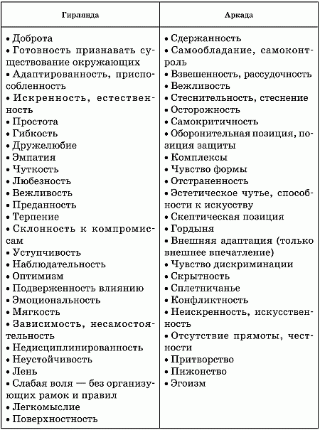
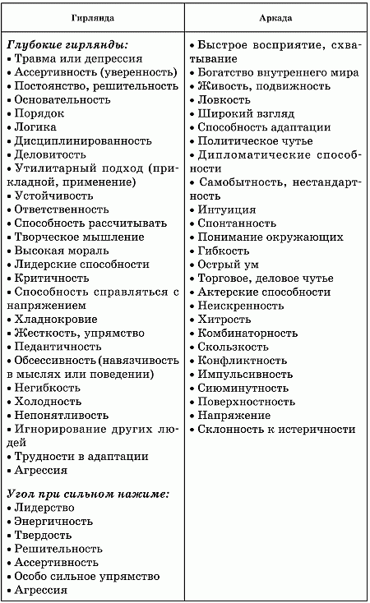
Важно! При умеренно выраженной форме речь идет только об основном, прямом значении данной формы. В то время как неумеренно, излишне проявляющаяся форма будет свидетельствовать о роде защитных механизмов и компенсаций.
Называя преобладающую форму в каждом почерке, необходимо уточнить, выражена ли она умеренно или более необходимого.

Три пласта в почерке
В общей картине почерка выделяют три отдельных картины (или аспекта), несущих информацию о разных плоскостях функционирования личности и потому анализирующихся по отдельности.
Речь идет о понятиях «движение», «организация», «форма».
Приступив непосредственно к изучению каждого из аспектов, вы узнаете, какой личностной плоскостью они «заведуют», получите подробные описания возможных вариантов и объяснения соответствующих им значений и характеристик.
Вам предстоит, кроме усвоения теории, научиться самостоятельно распознавать особенности каждого из трех аспектов, а также сравнивать и устанавливать соотношение этих трех «пластов»: какой (какие) из них доминирует (доминируют), то есть на что затрачивается большая доля энергии и направленного внутрь внимания человека.
И только затем – интерпретировать, используя таблицы.
В качестве предисловия к теме лишь скажу, что секрет успеха эксперта – не в обладании этими таблицами, а в умении их использовать, в селективном выборе значений и перекрестном сопоставлении.

Движение
Под термином «движение» подразумевается темп, а также динамика в почерке.
Темп движения является врожденным, индивидуальным и неизменным на протяжении всей жизни, однако на возможность его выражения в реальности, и в частности в почерке, могут оказывать влияние разные факторы (такие, как воспитание, среда, заболевания и т. д.).
Движение дает нам представление о врожденных резервах данного человека: о его темпераменте, об уровне физической и душевной энергии, о силе его либидо (в широком смысле), уровне вовлеченности, об устойчивости, сопротивляемости.
Понятие темпа почерка шире понятия скорости, включающего такие категории, как «быстрый» и «медленный»: темп почерка имеет дополнительные характеристики, позволяющие конкретнее определить, что движет человеком. Недостаточно определить, быстрый почерк или медленный, – нужно знать характеристику, вид этого быстрого или медленного почерка. Дело в том, что при любой скорости существует как продуктивный, активный (положительный, деятельный, созидательный) ее вариант, так и вариант непродуктивный, пассивный (отрицательный, избегательный или разрушительный).
Положительными являются быстрый и медленный темп почерка, если они умеренны, близки к золотой середине, то есть имеют место при относительно равном (с небольшим перевесом) соотношении движущего и сдерживающего начала в личности.
Таким образом, при нормальном (умеренном!) перевесе в сторону врожденных импульсов получаем спонтанный, естественный, беглый темп почерка.
При нормальном (умеренном) перевесе в сторону приобретенных сдерживающих факторов получим темп сдержанный, умеренно контролируемый, рассчитываемый.
Отрицательными являются быстрый и медленный темпы почерка, если они таковы в крайней степени и в системе координат CNT – RLS находятся заметно далеко от центра, то есть перевес в соотношении движущего и сдерживающего начала в личности значителен. В этом случае при сильном перевесе в сторону врожденных импульсов получаем бурный, импульсивный, неуправляемый (непродуктивный) темп почерка. При очень сильном перевесе в сторону приобретенных сдерживающих факторов получаем темп просто-напросто застывший, механический, безжизненный, этакую статическую «маску».

Есть еще один особый, отрицательный вариант темпа, когда в системе координат человек находится как бы на нуле: нет ни сильных врожденных импульсов, ни особо выраженных сдерживающих и контролирующих приобретенных сил. В таком случае темп будет охарактеризован как излишне расслабленный, инфантильный, говорящий об упадке энергии и слабости личности, отсутствии какой-либо мотивации, какого-либо стержня в личности.
Итак, в итоге мы имеем пять видов движения, два из которых – продуктивны (положительны в интерпретации) и три – непродуктивны (более проблемны в интерпретации).

1. Спонтанное – прогрессирующее, живое движение.
Спонтанное и свободное движение (почерк «быстрый +»), его значения:
• Энергичный человек, витальность, живость (в том числе интеллектуальная), способность справляться с препятствиями и трудностями, смелость.
• Желание быстрых результатов при готовности(!) приложить усилия для этого.
• Высокая мотивация, потребность в успехе, необходимость самореализации и самоутверждения (в психологии это называется рефлексом цели, такой человек способен далеко пойти и обычно уже пошел).
• Инициативность, неизбывный внутренний мотив действовать (потребность что-то делать, проявлять активность, деятельный человек).

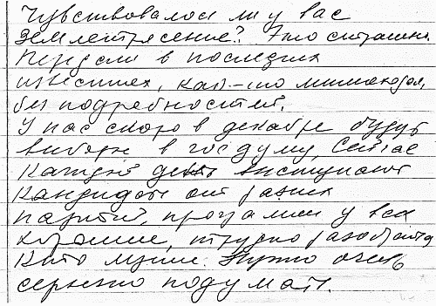

• Гибкость мышления, позволяющая решать проблемы (то есть не консерватор, открыт разным возможностям. При наличии тонких линий – обладающий интуицией).
• Чувство долга и ответственности (почерк течет свободно и вместе с тем гармоничен, умерен, относительно равномерен).
• Целеустремленная деятельность, но при этом без догматичности или негибкости и жесткости. Способность планировать на долгосрочную перспективу. Творческий подход к решениям проблем.
• Быстрое нахождение решений (благодаря гибкому мышлению и практическому чутью. Решения рождаются сразу, мгновенно, «изнутри», однако это само по себе еще ничего не говорит о том, насколько эти решения и предложения умны или целесообразны).

2. Размеренное – умеренное, ритмичное движение.

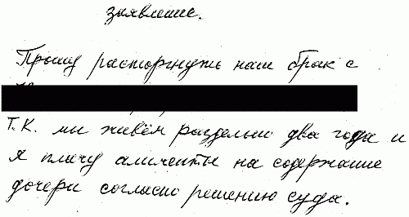

Сдержанное и взвешенное движение (почерк «медленный +»), его значения:
• Чувство меры.
• Сдержанное выражение своих чувств.
• Подход этого человека осторожен, серьезен и деловит.
• Социальная (общая) и профессиональная (в своей работе) ответственность.
• Аналитическое (анализирующее) мышление.
• Осторожное и продуманное принятие решений.
• Способность справляться с препятствиями посредством дисциплинированности, усидчивости и ответственности. Контроль над своими импульсами и чувствами позволяет ему справляться с долгосрочной деятельностью.

3. Импульсивное – бурное, «не укрощенное», истерическое движение.

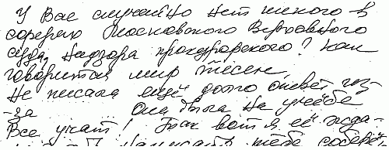

Импульсивное, бурное, неуправляемое, «дикое» движение (почерк «быстрый —»), значения:
• Трудноконтролируемые, сильные внутренние порывы.
• Импульсивность.
• Действует по ощущениям и чувствам, меньше – по соображениям целесообразности, рассудочности.
• Человек настроения.
• Испытывает потребность в быстром удовлетворении и быстрых результатах, не думая о последствиях своих действий.

Важно! Нет никакой связи с уровнем интеллекта, это качество связано исключительно с импульсами!

• Мощные эмоции, восторженность либо драматичность.

Важно! Другое дело, какие это эмоции. Например, если в почерке есть округления, «теплота» линий, но также и излишне «раздутые» элементы, преувеличенная первая буква в словах, тут речь пойдет уже не просто об эмоциональном человеке, а о сильных нарциссических эмоциях – о потребности выделиться, эгоизме, эгоцентризме. Если же при эмоциональном почерке будут, наоборот, угловатости и колючие «заострения» линий, это уже говорит о таких владеющих автором почерка сильных эмоциях, как злость, гнев и рассерженность.

• Живое, быстрое восприятие (особенно при легкости, быстрых, стремительных «переходах» и «связках» в буквах и между ними, при оригинальности форм и просторности в почерке).
• Склонность к преувеличению.
• Субъективность.

4. Статичное – замершее, «замороженное», «мертвое», «вкопанное» движение.
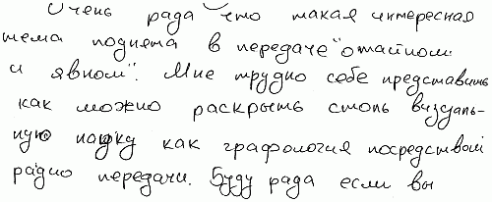

Статичное, застывшее, механическое движение (почерк «медленный —»), значения:
• Заниженная самооценка (когда почерк либо очень мелкий, либо очень крупный).
• Внутренние конфликты и скрытые (так как нет изменений в наклоне почерка) сильные комплексы, ударяющие по спонтанности и свободному самовыражению человека и приводящие к неуверенности в себе.
• Затруднения в межличностном общении.
• Консерватизм и необходимость придерживаться привычных способов действий.
• Закрытость, избирательность в отношениях с людьми, подозрительность (не доверяет).
• Ощущение, что душевно задыхается, загнан в угол.
• Комплексы, тормозящие человека и загоняющие его в тупик (человек постоянно «в себе», боится ошибки, неудачи, он всегда в сомнениях и не уверен: и насчет что хорошо, что плохо, и насчет любых решений, так как они требуют времени, усилий, проверок или сравнения).
• Нередко человек ограниченный («квадратный»), скучный и конвенциональный (его окружение может весьма страдать от него).
• Трудность с гибкой адаптацией, приспособлением: процесс адаптации очень медленный, если вообще возможен. Интуиция и чувства – подавлены, «застывшие», и у человека на это просто нет энергии.
• Любит и предпочитает во всем заранее знакомые и известные, спланированные «рамки»: ему трудно приспосабливаться к неожиданностям, сюрпризам, он не способен выполнять одновременно несколько действий или гибко, спонтанно перейти с одного дела (или темы) на другое. Предпочитает, чтобы его «оставили в покое».
• Человек привычек.
• Избегает все неизвестное и неопределенное, теряется в неожиданных ситуациях.
• Не дружелюбен (нелегко быть его другом, и ему самому трудно быть другом).
• Чрезмерный (обсессивный, навязчивый) контроль над чувствами – в патологической форме.
• Отсутствие уверенности в себе (живет исключительно в соответствии с четкими правилами).
• Чрезмерная аккуратность и точность, навязчивое слежение за порядком.
• Депрессивное расстройство.
• Тревожное расстройство.
• Невроз: например, обсессии (навязчивые мысли, страхи), компульсии (ритуалы).

5. Вялое движение – болезненная расслабленность, слабость, болезненность в движении.

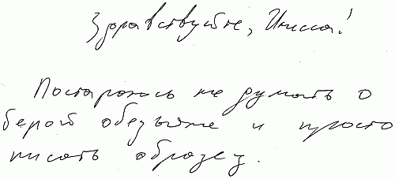

Расслабленно-безвольное движение (скорость «неопределенная —»), значения:

Важно! Такая расслабленность не имеет связи с нажимом! Это говорит лишь о слабости (словно силы покидают человека – то внезапно, то постепенно), о безвольных, безжизненных линиях, линиях надломленных, без энергии. О человеке, обладающем недостатком энергии и витальности в личности от природы, либо о болезненном состоянии.
• Нехватка энергии, жизненной силы.
• Недостаток ментальной энергии, живости ума.
• Безынициативность.
• Небрежность в действиях.
• Леность и недисциплинированность.
• Депрессия.
• Низкий (сниженный) моральный уровень.

Организация
Под термином «организация» подразумевается расположение текста, его распределение в пространстве.
В плане психологической интерпретации этот аспект напрямую связан с организацией и управлением своей жизнью вообще и своими ресурсами (личным потенциалом, временем, материальными ресурсами) в частности.
Человек, хорошо и продуктивно организовывающий рукописный лист, также организует свою жизнь, распорядок, ежедневный быт.
Организация листа дает представление:
• об особенностях адаптации;
• о приспособленности в жизни;
• о ежедневном функционировании;
• об управлении находящимися в его распоряжении ресурсами: пространством, временем, материальными ресурсами;
• о том, как он обращается с этим.
Сбалансированная, хорошая организация пространства выражается в умеренных, нормативных промежутках, постоянном соблюдении сетки.

Сетка – хорошая организация, при которой сохранены нормативные (гармоничные) пропорции промежутков по вертикали и по горизонтали (включая поля) листа. В сетку, в частности, входят: абзацы, поля (и их форма), промежутки между строк, между словами. Это свидетельство хорошего функционирования личности.

Примечание. Хотя нормативность промежутков зависит от размера почерка, когда они слишком велики – это уже не продуктивная, а «дырявая» организация, или организация с пустотами.

Итак, в итоге мы имеем четыре вида организации, одна из которых – продуктивна (положительна в интерпретации) и три – непродуктивны (более проблемны в интерпретации).

Важно! Разные виды организации могут сочетаться между собой в одном почерке.

- Хорошая, продуктивная, то есть естественная и эффективная организация.

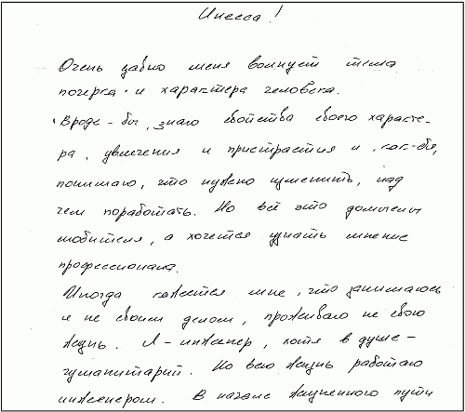

Означает:
• Человек хорошо организовывает свои действия (постоянство нормальной сетки от начала и до конца текста).
• Ясность мышления, мыслей. Когда человек думает четко, ясно и рассудительно, ясность мыслей сама собой, естественно создает хорошую организацию на листе.

Важно! Отсутствие ясности в мыслях – не обязательно свидетельствует о небольшом уме, невысоком интеллекте! Это может быть результатом тяжелого душевного состояния человека или наличием серьезных проблем в жизни.

• Самокритика.
• Суждения «по делу».
• Хорошая социальная адаптация (хорошо приспособлен к жизни в обществе).
• Уважение к окружающим.
• Склонность к общественным делам либо к деятельности на благо других людей.
• Человек, довольный (удовлетворенный) своим местом в обществе. Определенная гармония и удовлетворение выражаются в хороших и постоянных промежутках между словами и буквами (но не только в них!).
• Способность хорошо рассчитывать и оценивать (умеет отделить главное от второстепенного).

- Конвенциональная и застывшая, то есть искусственная, навязчивая, педантичная организация.

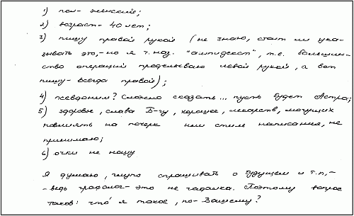

Означает:
• Чрезмерная исполнительность, служение законам и правилам.
• Потребность в постоянном общественном одобрении (из-за неуверенности, зажатости).
• Зависимость.
• Страх неудач и провалов, склонность перестраховываться по любому поводу.
• Излишне избирателен, подчас подозрителен (не с каждым будет контактировать).
• Необходимость в четких указаниях, так как нет гибкости, нет интуиции, он не способен раскрыть глаза из-за закрывающих их шор – постоянной озабоченности собой и своими проблемами. Он не способен разбираться в людях, чувствовать подвохи, свидетельствующие о проблемности другого человека.
• Исполнительность, угождение, детскость (инфантильность) и зависимость (при застывшем, правильном, читабельном и неподвижном почерке, словно писал прилежный ученик начальной школы).

- Загруженная и беспорядочная, то есть неорганизованная, небрежная, неаккуратная либо тесно перегруженная организация (мало видно белого пространства листа).

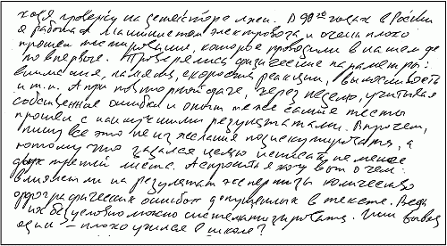

Означает:
• Импульсивность (в основном в быстром почерке, не останавливается ни на минуту!).
• Быстро «закипает» или «взрывается».
• Протестующее или вызывающее поведение («назло») как следствие чувства ничтожности и дискриминации.
• Чувство собственного величия как компенсация чувства ничтожности.
• Человек, определяющий свое место в обществе путем агрессии и конфликтов (грубость, наглость, вульгарность в поведении). Раздражается и раздражает, спорит – из желания выделиться. Например, у наглеца часто можно встретить «выбросы» во вторичной ширине в сочетании с первичной узостью букв.
• Мышление беспорядочно, а действия непоследовательны (из-за неорганизованности ему трудно дается планировать образ жизни, распорядок дня, рабочее расписание и т. д.).
• Тяга к приключениям: не только не боится пробовать, но и готов рисковать, однако не думает о последствиях.
• Фантазии, мечты и большие планы, которые не осуществляются (см. в медленном почерке с «раздутостями» и преувеличениями).
• Из-за неспособности выслушать или понять он способен обидеть, задеть, грубо или бестактно выразиться.
• Зануда (при тесно расположенных буквах).

- «Дыры» в организации, пустоты – когда организация текста и промежутков на листе искажена и образовавшиеся пробелы создают заметные бесформенные – либо пересекающие часть строк по вертикали – белые пустоты.

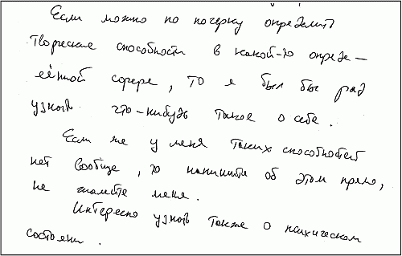

Означает:
• Эмоциональные проблемы, комплексы (пустоты, «дыры» не столько между строками, сколько между словами).
• Трудности с адаптацией в обществе (пустоты, «дыры» не столько между строками, сколько между словами).
• Колебания (сомнения, неуверенность, «что обо мне подумают?», «нормально ли это?» и т. д.).
• Повышенная тревожность, из-за того что трудно справляться с проблемами (временными или постоянными), нет смелости и инициативности (обратите внимание: доминирует организация – а не форма и не движение, – причем в медленном почерке!).

Форма
Под термином «форма» подразумевается стиль формирования букв.
Форма передает информацию:
• об интеллектуальном уровне;
• о самоощущении, о степени ощущения своей значимости (или ничтожности). Посредством формы человек обнаруживает такие свои качества, как самоуверенность, эгоизм, консервативность, протест, властность;
• о «ролевом уровне», а также об уровне и качестве так называемой социальной «маски». То, что К.-Г. Юнг называл «персоной».

«Маска» (или «персона») – это адаптационный механизм личности, и в умеренном виде каждый из нас обладает этой «маской» в той или иной степени. Необходимая нормативная «маска» называется интегративной, является свидетельством здоровой адаптации (приспособленности) к жизни. В этом случае личность в ладу с собой и другими. (См. ниже рисунок в пункте «Оригинальная или индивидуальная, то есть самобытная и продуктивная форма».)

Существуют две крайности, говорящие о проблеме интеграции личности в обществе:
• Неинтегративная «персона», когда доля «маски» чрезмерно преувеличена. Человек озабочен производимым им впечатлением и имиджем. Такая «маска» заменяет настоящую адаптацию и является крайней формой защиты, компенсацией трудностей. (См. ниже рисунок в пункте «Стандартная, банальная (иногда застывшая, замершая) форма», «„персона" („маска"), украшенная или обладающая излишествами...».)
• Отторжение «персоны», то есть личность не желает и не способна адаптироваться, как-либо вообще приспосабливаться к социуму и окружающим. Полное отсутствие «маски» (со знаком «минус») или очень малая доля «маски» обусловлены либо активным отторжением, презрением к обществу (в быстром почерке), либо слабостью или депрессией (в медленном почерке). (См. ниже рисунок в пункте «Скудная, заброшенная до нечитабельности... форма».)

Итак, в итоге мы имеем четыре вида формы, одна из которых – продуктивна и оптимальна (положительна в интерпретации) и три – непродуктивны (более проблемны в интерпретации).

- Оригинальная или индивидуальная, то есть самобытная и продуктивная форма.

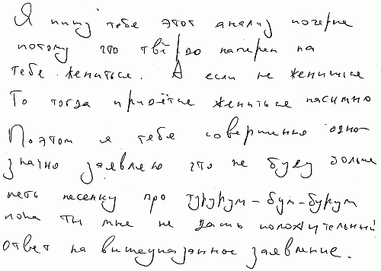

Означает:
• Оригинальность, индивидуальность или самобытность (зависит от специфики формы).
• Целеустремленность.
• Постановка реальных целей: хорошо сознает, на что способен, а на что – нет.
• Ум, хороший (или высокий) интеллектуальный уровень.
• Эстетическое чутье (если форма без преувеличений или излишеств).
• Дисциплинированность (постоянство и последовательность в почерке).
• Знание своих границ (адекватно воспринимает себя).
• Сбалансированная коммуникативность.
• Сознательная адаптация: приспосабливается к окружающей среде или условиям, не теряя своей самобытности.
• Способность «оставаться собой»: не меняет себя и не меняет других – не ведется за другими, но и не мешает им. Остается верен себе, своим принципам, мнению, стилю или вкусу.
• Эмоциональная, душевная зрелость. Хорошие, здоровые отношения с окружающими людьми в разных сферах жизни (в том числе личной).
Примечание. «Интегративная персона» (Юнг).

2. Стандартная, банальная (иногда застывшая, замершая) форма.
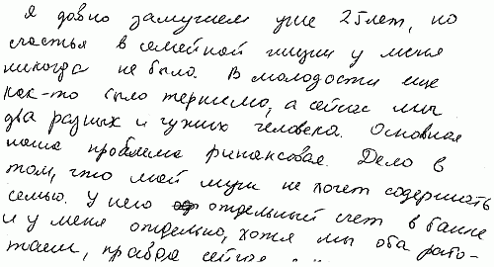

Означает:
• Отсутствие динамичности (подвижности), оригинальности (проявляет интерес исключительно к самым банальным вещам в жизни).
• Невысокий интеллектуальный уровень.
• Банальное и упрощенное мышление.
• Консерватизм, конформизм, конвенциональность (почерк очень упорядоченный, без изменений, ровный и без нюансов).
• Субъективность.
• Привязанность к рутине и своему привычному образу действий (особенно при застывшем почерке).
• Эгоизм.
• Эмоциональная (душевная) незрелость.
• Имеющий предрассудки, негибкий человек (почерк, приближенный к стандарту, упорядоченный и негибкий).
• «Персона»: почерк застывший, неподвижный, преувеличенность в формах. Раздутые, чрезмерные формы, лишние и эмоциональные дополнения в форме, когда почерк постоянно меняется. Такому человеку нельзя доверять, так как он действует по настроению!
Примечание. Непостоянство и непоследовательности в форме – свидетельство неудовлетворенности чем-либо конкретным либо жизнью вообще.
• Потребность в рамках (тянется к рутине – она помогает справиться с тем, что тяжело дается в жизни).
• Несамостоятельность и детскость (детская инфантильность или пассивность, из-за которой есть необходимость в точных и четких указаниях или инструкциях).

- «Персона» («маска»), украшенная или обладающая излишествами, не способствующими читабельности, то есть усложненная, непродуктивная форма, когда человек «служит» форме.

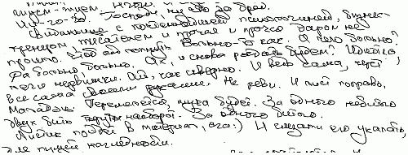

Означает:

• Желание произвести впечатление, устроить «представление» (особенно при раздутых формах в сочетании с медленным, неподвижным и безжизненным почерком). Вообще, форма «персоны» (без связи с раздутостью) может говорить о желании выглядеть очень умным и т. д.
• Непродуктивен, так как не способен отличить главное от второстепенного.
• Фанатичен.
• Чувство формы (при условии сочетания более интересных украшений в почерке с более живым, заметным движением).
• Потребность во внимании посредством создания особенного впечатления.
• Высокомерие, гордыня, компенсирующие низкую самооценку (любит хвастать и говорить о себе при каждом удобном случае).
• Суждения нечеткие, сама способность судить – низкая (мышление бессистемно и субъективно).
• Потребность быть популярным или принятым из-за неуверенности в себе и потребности в том, чтобы оценили.
• Неделовой подход, не отличает главного от второстепенного.
• Непродуктивность действий.
• Отсутствие сознательности и самокритики (раздутость формы и теснота в почерке свидетельствуют о занудстве).
• Эгоцентричность (при условии сочетания раздутых букв с теснотой промежутков между строк).

- Скудная, небрежная, запущенная и часто нечитабельная форма.

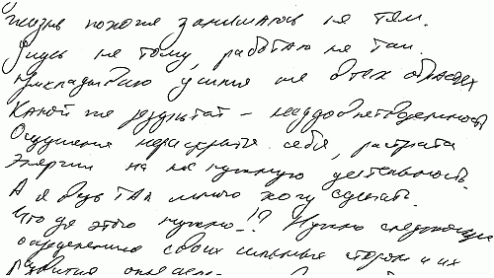

Примечание. Небрежность не путать с упрощенностью! Читабельность – см. по отдельно взятой букве.

Такая форма при быстром почерке означает:
• Активный, деятельный человек.
• Развитая интуиция.
• Быстрое, без колебаний, принятие решений.
• Отторжение «персоны» (при значительной степени нечитабельности и одновременно быстром или импульсивном почерке):
– чрезмерная независимость, наносящая серьезный удар по адаптации (интеграции, приспособлению) человека в обществе;
– нарушение принятых рамок и норм, склонность делать все, что захочет. Презирает и не уважает общественные правила.
• Неуважение окружающих, их удобств и прав.
• Поспешность и небрежность.

Такая форма при медленном почерке означает:
• Апатия, равнодушие (в том числе в случае депрессии).
• Запущенность, небрежность.
• Леность.
• Проблема с концентрацией.
• Депрессивное расстройство.

Формула, позволяющая определить уровень развития личности
В графологии есть так называемая «Шкала развития», позволяющая сориентироваться относительно уровня гармоничности и внутреннего развития анализируемой личности.
О степени гармоничности личности говорит прежде всего соответствие подписи и почерка. Если подпись написана в том же стиле, что и текст, если она не отличается резко ни наклоном, ни нажимом, ни формой букв или читабельностью – значит, перед нами человек, не пытающийся выдать себя за кого-то другого, притвориться, искусственно создать себе имидж, – он тот, за кого себя выдает. Это трудно определить на основании одной лишь подписи.
Что касается уровня развития личности, гармоничности и интеллекта в целом, то существует достаточно быстрый и несложный способ определения развития личности. Это формула, состоящая из сочетания четырех параметров: скорость – читаемость – самобытность – организация.
Чем больше их в почерке одновременно или, точнее говоря, чем выше будет ваша оценка по каждому из них, тем выше личностный и интеллектуальный уровень человека. И наоборот. Обратите внимание: он не связан со склонностями или типом мышления как таковыми.
Помните о принципиальном влиянии скорости почерка! Медленный почерк всегда снижает нашу оценку или «вес» какого-либо из четырех параметров: чем медленнее скорость – тем сильнее снижение оценки. Дело в том, что, располагая лишним временем и соответственно вниманием, намного легче писать понятно, организованно и т. д. Например, порядок или ясность в почерке, написанном в медленном темпе, просто не должен производить на нас впечатления! Другое дело, если такие данные мы обнаруживаем в спонтанном, беглом почерке – тут уже параметры стоит оценить по максимуму, не боясь переоценить человека.
1. Скорость почерка.
Означает: беглость (не путать с небрежностью и другими подводными камнями). Скорость – это не физическая быстрота написания, а динамичность письма.
2. Читабельность (степень читабельности).
Для проверки берут одну отдельно взятую букву (не в контексте слова) и пытаются узнать ее. Читабельность полная, если узнаваема любая буква, частична – если примерно половина букв.
3. Оригинальность-самобытность (индивидуальность).
Означает: необычные с точки зрения стандарта формы букв или связки между ними, развороты и т. д., НЕ мешающие читабельности и НЕ являющиеся просто излишествами или украшениями. Оригинальность – при изобретении своих неповторимых форм и стиля, индивидуальность – при более простых вариантах.

Примечание. Если у вас нет достаточного опыта – будьте готовы к тому, что вы не застрахованы от ошибки принять одно за другое, особенно там, где есть тонкие нюансы, которые трудно точно описать словесными формулировками из-за риска их субъективного восприятия. Например: «оригинальность формы букв» – понятие наглядное, его нужно научиться чувствовать, не нужно принимать за оригинальность любое отклонение от нормы (см. выше). Будьте осторожны!

4. Организация (расположение на листе).
Считается отличной, если при взгляде на листок или текст не возникает ощущения «единой массы», путаницы; строки и абзацы отделены друг от друга, логично и продуктивно использовано пространство листа.

Каждый из четырех параметров формулы можно оценить по 5-балльной системе:
• 5 – очень высокий уровень;
• 4 – высокий уровень;
• 3 – средний уровень;
• 2 – низкий уровень;
• 1 – очень низкий уровень.

А затем можно вывести средний балл, означающий развитие (уровень) личности:
• «Очень высокий» (когда все практически по максимуму в каждом пункте) – высочайший уровень развития личности, человек исключительный.
• «Высокий» – хороший уровень, развитие и интеллект выше среднего.
• «Средний» – будет означать посредственный, или обычный, среднестатистический, уровень.
• «Низкий» – уровень развития и интеллекта ниже среднего.
• «Очень низкий» – минимальный, примитивный уровень развития личности.

Внимание! Уровень развития личности, гармоничности и интеллекта в целом имеет такое же исключительное значение и влияние на характеристики и вашу работу с интерпретационными таблицами, как и скорость почерка.

Три «измерения» в почерке

Вертикаль
Вертикаль – это высота, измерение вдоль страницы:

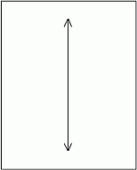

Вертикаль дает «внутреннюю», интроспективную информацию о личности, о человеке, какой он есть сам по себе, о его самоощущении. Итак, вертикаль говорит о внутренней структуре личности, о ее сути. Вертикаль отражает индивидуацию, потребность личности развить свой уникальный потенциал. Вертикаль отражает мотивацию к стремлению выражать свою индивидуальность.

К основным показателям вертикального измерения относятся:
1. Три зоны букв.
2. Вертикальные поля листа:
• верхние поля;
• нижние поля.
3. Расстояния между строк.
4. Размер почерка (букв).
5. Вертикальный разброс.
6. Направления и ход строк.

Три зоны букв
Говоря о трех зонах букв, мы подразумеваем букву, поделенную на три части по вертикали. Зная о значении вертикального измерения, таким образом, три зоны букв дают нам данные о трех аспектах личности. Это означает, что с помощью анализа трех зон букв мы получим информацию «только для внутреннего пользования», не связанную напрямую с социальным аспектом, поведением, общением или отношениями.

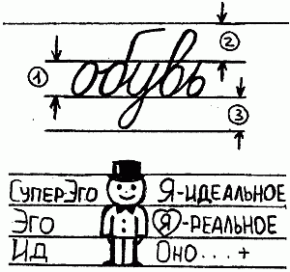

Три зоны буквы в совокупности отражают аспекты:
• Человек сам по себе, его самоощущение в своем собственном мире.
• Внутренняя структура личности, ее суть.
• Индивидуальность, потребность личности развить свой уникальный потенциал.
• Мотивация к самовыражению.
Прежде всего важно получить представление о расположении трех зон и о том, что они в себя включают.
Как можно видеть из рисунка:
• средняя зона – это буквы или их часть, расположенные в строке (строчные буквы);
• верхняя зона – верхняя часть букв (или «отростки»), выступающая над строкой и строчными буквами;
• нижняя зона – нижняя часть букв (или «отростки»), выступающая под строкой и строчными буквами.
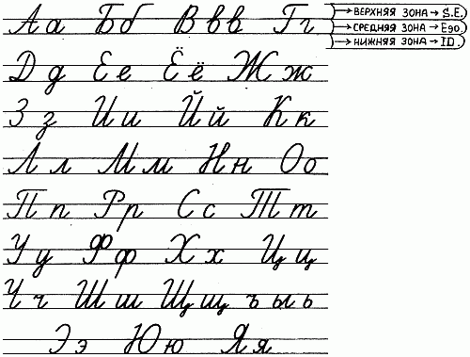

Обратите внимание!
1. Не все буквы алфавита (например, «в», «б», «а» и т. д.) имеют нижнюю зону и не все – верхнюю (например, «з», «д», «к» и т. д.).
2. Некоторые буквы («о», «с», «н», «м», «г», «е» и т. д.) – не имеют ни верхней, ни нижней зоны.
3. Однако все без исключения буквы имеют среднюю зону («ь», «б», «у», «г» и т. д.).
4. При этом нет ни одной буквы, которая имела бы в себе все три зоны одновременно.

Когда мы будем исследовать верхнюю зону букв – разумеется, мы будем смотреть лишь на те буквы, которые должны обладать ею по стандартам прописей (например, буквы «в», «б»). Любые же другие штрихи, линии и росчерки, «самовольно» взмывающие вверх (в верхнюю зону), мы рассматриваем преимущественно в качестве компенсации. Аналогично – с нижней зоной букв (таких как «д», «р», «у»).

1. Верхняя зона букв помечена SE (Super-Ego), потому что более всего отражает наше Я-идеальное, Супер-Эго.
Верхняя зона – это силы, контролирующее (сдерживающие) наши первичные импульсы. К ним относятся наше сознание, а также такие факторы, как воспитание, заложенные с детства этические, моральные нормы и ценности, совесть, интеллектуальные интересы, любопытство, любознательность, мир идей и теорий, стремление к образованию, наукам, саморазвитию, амбиции, статус, духовность (вера или религиозность).
Здесь речь идет о внутренних позициях, понятиях, стремлениях или об их отсутствии у человека самого по себе, «наедине с самим собой». Тянут ли его вверх тщеславие, амбиции, потребность в интеллектуальном или духовном саморазвитии – или совестливость, моральные либо идейные ценности (это может оказаться и фанатизмом в определенных почерках). Так или иначе, это всегда сознательное предъявление к себе (а часто и ожидание от окружающего мира тоже) повышенных требований и запросов. Это всегда – внутреннее усилие, применение каких-то мер, принципы (другое дело, у кого какие). Или, разумеется, отсутствие всего этого, в крайнем своем проявлении означающее «моя хата с краю», «мы люди маленькие, куда уж нам» или «да по мне – все хорошо, любые порядки, лишь бы было что поесть» и т. д.
Можно говорить о готовности или неготовности предъявлять какие-то требования к себе, куда-то вкладывать свои силы, а в крайних случаях – о зацикленности, нахождении во власти идей фикс, догматизма, оторванности от реальности, либо об отсутствии высоких принципов и ориентиров, об ориентации только на обывательский уровень интересов.
Верхняя зона – стандартные верхние отростки букв «в», «б», иногда «д» либо любые нестандартные с точки зрения прописей отклонения от верхней зоны: например, уходящая вверх ножка «р», высоко приподнятая перекладинка «т», взлетающие штрихи «н», «к» и т. д.

Важно! Сильно развитая верхняя (как и любая другая) зона за счет нестандартных элементов, отклонений от нормы прописей свидетельствует о компенсаторных потребностях в данной области, поэтому важно учитывать это при выборе значений).

2. Нижняя зона букв помечена Id (Оно, первичное, неосознанные влечения) неспроста – она отражает все подсознательное, а также врожденное содержание личности. Либидо, темперамент, врожденный уровень витальности, жизненной энергии, базисные потребности или компенсации, жизненно необходимые вещи. Степень приземленности, корни, основы, материальное, сексуальное начало, отношение к пище, комфорту, признанию, безусловное приятие и самореализация, практичность.
Нижняя зона – это движущие силы, импульсы, глубинная мотивация личности.
Нижняя зона – стандартные нижние отростки букв «у», «з», «д» или любые нестандартные с точки зрения прописей отклонения нижней зоны (например, уходящая вниз ножка «ж», преувеличенные петли «щ», «ц» и т. д).

Важно! Сильно развитая нижняя (как и любая другая) зона за счет нестандартных элементов, отклонений от нормы прописей свидетельствует о компенсаторных потребностях в данной области, поэтому важно учитывать это при выборе значений).

3. Средняя зона букв – самая важная в личности, самое ответственное место, золотая середина, помечена как Ego (Эго, Я, self, душа).
По сути, эта зона передает информацию о балансе между двумя описанными противоположными началами, «газом» и «тормозом», о пропорциях и о том, какое начало берет верх над душой человека.
Средняя зона – посредник между противоположностями, показывает, как выражается сочетание «низа» и «верха» в личности, как в каждом конкретном случае этот посредник справляется со своими функциями. Каков баланс между желаемым и имеемым, каков наш мир чувств, самовосприятие, уверенность в себе и т. д.
Средняя зона – стандартные средние буквы «о», «п», «к» либо любые нестандартные с точки зрения прописей отклонения средней зоны (частичный захват средней зоной чужой территории, характеризующийся уходящими вниз или вверх частями букв, например, в «ж», «с», «м» и др.).

Любопытное примечание. Именно три составляющие вертикаль плоскости – верх, низ и середина буквы – могут дать не только интроспективную информацию, но и рассказать о психофизическом состоянии человека. Графолог – не врач, и ему не стоит пытаться ставить специфические диагнозы, можно лишь попробовать проверить свои предположения неформально, устно, в форме вопроса, чтобы не напугать человека зря. Исключительно для общего представления привожу принцип соматической корреляции с вертикалью, поскольку она все же довольно широка и требует большого опыта распознавания.

• Верх букв, все росчерки, выходящие выше уровня строки (выше уровня круглых букв), свидетельствуют о состоянии того, что находится вверху – от макушки до уровня плеч. Это голова и все расположенные на ней органы: глаза, уши, пазухи, нос, а также и горло, воспаления, аденоиды, также шея, лицевые и шейные мышцы.
• Середина букв ассоциативно говорит о середине человеческого тела, всех тех органах и частях тела, что расположены от шеи (бронхи, дыхательные пути) и до уровня живота. Середина – «сердце личности», как в прямом, так и в переносном (душа, эго) смысле. Ведь и слово «сердце» – от слова «середина», «середка» всего. В середине – все внутренние органы в полости груди, грудной клетки и живота, а также руки, мышцы рук, суставы. У женщин – женские органы: выше – молочные железы, ниже – яичники и матка. Признаки беременности могут быть заметны именно в средней зоне.
• Низ букв символизирует все низшее и первичное, что ниже живота и до кончика пальцев ног. Это и функционирование в сексе, и проблемы с ногами, бедрами, коленями, щиколотками, стопами, с суставами, мышцами, проблемы неустойчивости, слабости и т. д.
Если сбои видны во всех зонах, на любых линиях, стоит проверить эндокринную, иммунную систему, проблемы давления или кровообращения.
Теперь о том, как графически выглядит патология. Это могут быть почти микроскопические признаки: например, будто пробел в линии, прерванная линия, а также точки, крошечные помарки. Но одно важное НО: чтобы предположить какую-то проблему, нужно увидеть данный признак несколько раз, чтобы исключить случайность.

Итак, прежде чем приступим к таблицам значений трех зон, усвоим правила верного определения этих элементов почерка. Глядя на зоны в буквах, мы обращаем внимание:
• на относительное доминирование какой-либо зоны (или двух, а может, и отсутствие доминанты);
• на размер, длину, «развитость» каждой зоны в отдельности;
• на особенности каждой зоны в отдельности – на форму, отклонения, напряжение и др.
И лишь затем синтезируем информацию из интерпретационных таблиц обо всех зонах.

Определившись с доминантными зонами почерка, приступаем к выбору интерпретаций (табл. 8), конечно же не забывая при этом о правилах пользования таблицами.
Более положительными будут значения при здоровой, адекватно развитой зоне (не всегда «длиннее» или «больше» значит «лучше», это может быть инфантильный «пузырь» или занудная безжизненная «палка»). Добавляет баллов, разумеется, также и скорость почерка, и общий уровень развития личности!

Таблица 8. Три зоны букв
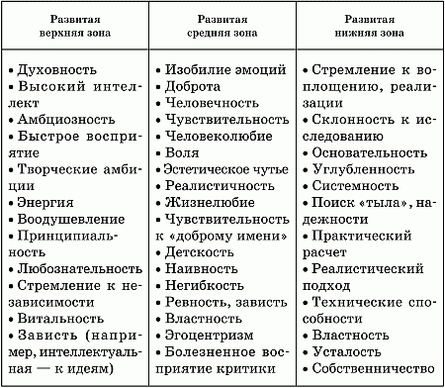
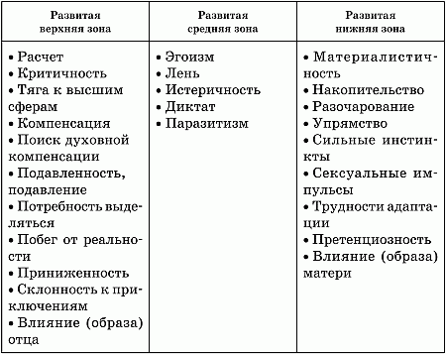
В нижеследующем образце почерка определите доминантную (наиболее развитую) зону и с помощью таблицы 8 выберите наиболее характерные для данной личности черты.

Вертикальные поля
Говоря о данном аспекте, можно обнаружить, что понятие «поле» очень удачно отражает как сам признак, так и его психологическую суть.

Верхние поля листа (табл. 9) характеризуют ценностно-идейный уровень: критичность, значимость, справедливость, демонстрацию статуса.
Верхние поля листа, или, еще более точно, заглавные поля листа, отражают подход пишущего к своему полю деятельности (то есть по отношению к бланку или листу), к делу, которым он занимается и которое обычно связано с определенным взаимодействием с окружающими. Тем более что начало листа выражает также и отношение пишущего к «адресату».
В этом смысле определяются такие факторы, как уверенность в себе, уважение к окружающим, либо осторожное отношение к ним, умеренная и ответственная рассудочность, либо импульсивные выпады автора почерка, снижающие его значимость, но отражающие при этом горячность его поддержки или агрессии к «адресату».
Заглавные поля листа содержат и эстетический аспект, однако зачастую мотив иной: любезность, торжественность, а иногда высокомерие (как всегда – в зависимости от конкретного почерка). Чтобы точнее судить об отношении пишущего к «адресату», нелишне знать, равны ли они по социальному статусу, или один из них находится в зависимой позиции по отношению к другому.
Отсутствие верхних полей вовсе необязательно означает невежливость, эстетическую неотесанность, презрительное отношение к окружающим и т. д. Нельзя забывать о варианте, когда пишущий «призывает» ручку непосредственно к самой сути: забывая об условностях, он приступает сразу к делу, с места в карьер.

Таблица 9. Характеристика верхних полей листа
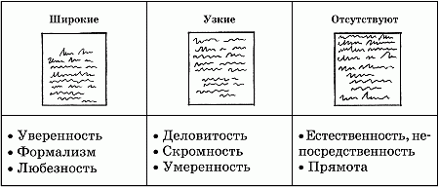
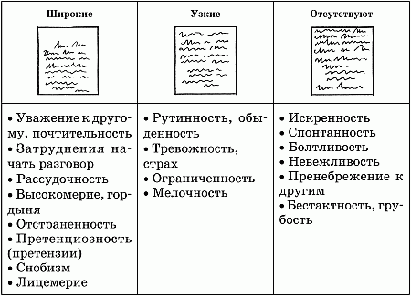
Нижние поля листа (табл. 10) характеризуют материалистичность: расчет, основательность, достаточность, использование возможностей.
Нижние, завершающие поля означают незавершенность, определенную незаполненность листа до самого конца. Причинами этого могут быть: эстетические соображения, недостаток содержания, сдержанность, скромность, стыд, страх, волнение и т. д.
Отсутствие нижних полей в медленном почерке может трактоваться как экономное использование пространства (имеющихся ресурсов), как мелочность, как невыносимое состояние, когда человек психологически, эмоционально задыхается. В быстром же почерке – это явление будет говорить об ощущении безотлагательности (человеку все нужно срочно), о неудовлетворенности, претенциозности, протесте, о самозабвенности и отрешенности также и от объективных ограничений (игнорирует, переходит границы).
Именно здесь, на завершающем этапе, обнаруживаются черты автора почерка наиболее полно, поскольку все больше ослабляется направленный волевой контроль.
В этом смысле, если вам захочется распознать истинное содержание какого-либо письма, следует читать его в обратном порядке: одну за другой, от последней фразы к предыдущей.

Таблица 10. Характеристика нижних полей листа
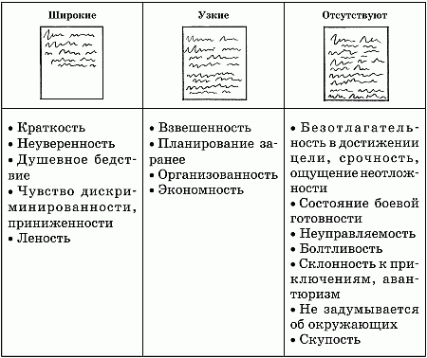

Расстояние между строк
Специфика расстояния между строк (табл. 11) свидетельствует об отношении, подходе, восприятии и видении человеком перспективы: долгосрочность, краткосрочность, срочность, субъект, объект, субъективность, объективность, ясность или хаотичность в подходе и т. д.

Таблица 11. Характеристика расстояния между строк
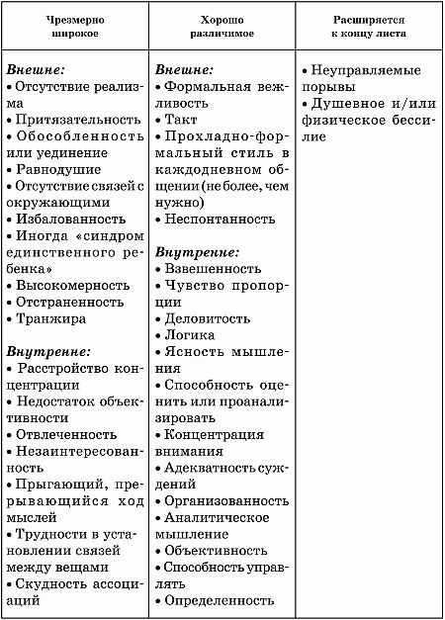
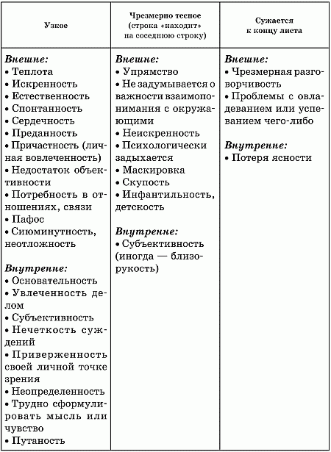

Размер почерка (букв)
В отличие от формы букв, в процессе обучения письму почти не уделяется внимания размеру почерка (табл. 12). Хотя крупный почерк можно встретить не только у ребенка или подростка, но и взрослого, существует закономерность. Как правило, чаще всего мелкий почерк встречается у взрослых людей, реже – у юных и очень редко – у детей первого-третьего классов, которые пишут по большей части относительно большими буквами.
Интересно отметить, что существует определенная тенденция относительно размера почерка в зависимости от пола. Крупный почерк встречается у женщин (а также более «женственных» мужчин) чаще, чем у авторов, обладающих в большей степени мужскими качествами. Иногда пишут мелко и женщины с такими качествами.
Размер букв поддается измерению и определяется по высоте коротких букв средней зоны (то есть без отростков, такие как «о», «л», «к», «и» и др.). Нормативной считается высота таких букв, примерно равная 3 мм.
Важно знать, имеются ли проблемы со зрением у пишущего, поскольку близорукость может увеличивать почерк, а дальнозоркость – уменьшать.
Разумеется, одного размера почерка самого по себе недостаточно, чтобы судить об индивидуальных качествах его автора, и окончательные интерпретации зависят от специфики каждого конкретного крупного или мелкого почерка.

Таблица 12. Характеристика размера почерка
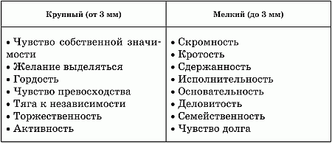
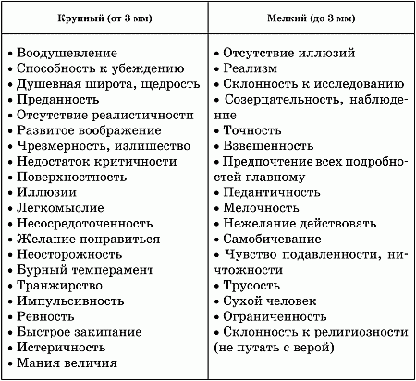

Вертикальный размах букв
Особенности вертикального размаха букв (между концами нижних и верхних отростков) (табл. 13) являются показателем индивидуации (Юнг): это может быть развитие собственной самобытности, вовлеченность, сниженная самобытность, подавленная индивидуальность, отрицание своего Я и т. д.

Таблица 13. Характеристика вертикального размаха букв
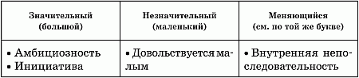
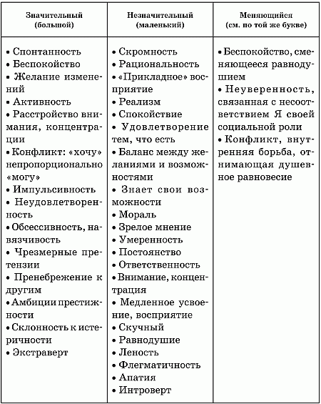

Направление строк
Особенности направления строк (табл. 14) свидетельствуют об эмоциональной устойчивости, постоянстве, психологическом состоянии или колебаниях в настроении, тонусе, работоспособности.

Таблица 14. Характеристика направления строк
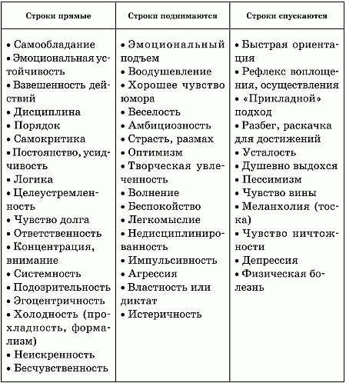

Горизонталь
Горизонталь дает «внешнюю» информацию о личности. Выражает отношение человека к окружающему миру, «от себя – наружу». Позволяет составить впечатление о поведении, адаптации, реакциях во внешнем мире, о социальном аспекте, интеракции в обществе.
Поскольку горизонталь говорит о том, насколько человек стремится к интеракции и адаптации в обществе, предпочитает ли он жить больше в своем внутреннем мире или нет и т. д., то она говорит и о «вертности» (интро-экстравертности человека).
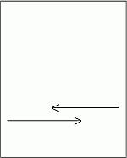
Горизонталь отражает мотивацию, степень интереса, вовлеченности и участия личности в жизни общества, в социуме. Горизонтальное измерение включает:
1. Угол наклона:
• острый (правонаклонность);
• прямой (отсутствие наклона);
• тупой (левонаклонность).
2. Ширина или узость почерка (буквы, ее начала или окончания).
3. Горизонтальные поля
• начальные поля;
• конечные поля.
4. Расстояние между словами.
5. Расстояние между буквами.

Угол наклона
Прежде чем непосредственно измерять и изучать угол наклона в почерке, считаю необходимым открыть своим читателям один небольшой профессиональный секрет. Он сводится к следующему: перефразируя известную поговорку – не так страшен наклон, как его малюют.
Дело в том, что, поскольку наклон – одна из наиболее визуально заметных, особенно неграфологу, особенностей почерка, среди любителей графологии есть невольная склонность преувеличивать значение этого признака или, как минимум, ставить его в список наиболее значимых, поскольку это кажется очевидным. Во многих популярных статьях, журналах и брошюрах происходит именно так: чем заметнее признак почерка, тем более почетное место он заслуживает в анализе.
Очевидно, но невероятно: в данном случае все наоборот! В том числе и потому, что наклон почерка должен интерпретироваться, в отличие от большинства других признаков, не только после определения скорости почерка и уровня личностного развития его автора, но и после учета первыми других особенностей. А также потому, что значения различных углов наклона сами по себе многочисленны и противоречивы.
И еще: наиболее очевидные и заметные любому особенности почерка, такие как его наклон, размер, ширина, направление строк и т. д., – наиболее контролируемы и близки к сознательному, волевому влиянию. А потому не стоит слишком полагаться на них. Именно эти признаки наиболее легко и часто искажает человек, решивший по какой-либо причине изменить почерк. Не забывайте об этом!

Угол наклона (табл. 15) коррелирует с основным подходом к кому-либо или чему-либо:
• Острый (правонаклонность) – личности ближе аспекты: «вне», общество, помощь, посредничество, участие, общественное мнение.
• Прямой (отсутствие наклона) – личности ближе аспекты: организация, наука, технология, независимость, судопроизводство.
• Тупой (левонаклонность) – личности ближе аспекты: защита, дипломатия, шпионаж, страховка, выгорание, подозрительность.

Таблица 15. Характеристика угла наклона
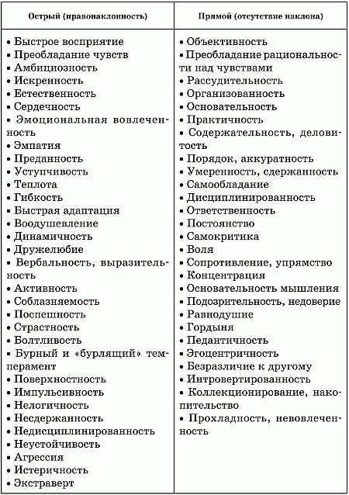
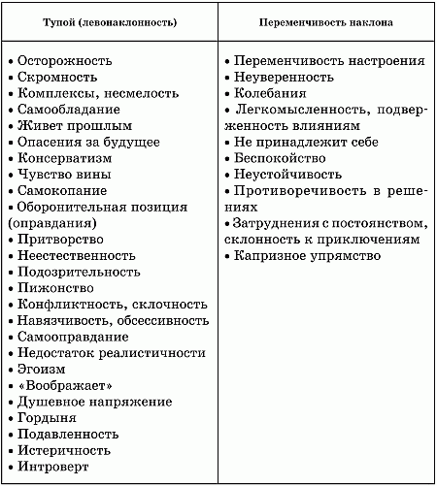

Ширина или узость почерка
Ширина или узость почерка (табл. 16) – постоянство и последовательность самопродвижения в обществе, опасливость, смелость, сдержанность, развитие.
Стандартная, нормативная ширина букв – та, при которой высота букв средней зоны, то есть не имеющих верхних и нижних отростков (таких как «о», «а», «и», «к» и др.), примерно равна их ширине.
Разумеется, речь об относительном равенстве.
Соответственно если ширина большей части букв превосходит высоту – почерк будет считаться широким, если преобладает высота над шириной – буквы узкие.

Таблица 16. Характеристика ширины-узости почерка
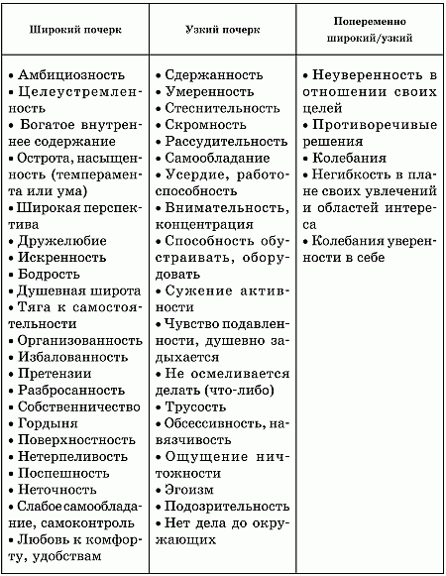

Горизонтальные поля
• Начальные поля (левые в русском языке) (табл. 17) – личности ближе внутренние аспекты: Я, начало, детство, прошлое, критичность, постоянство, отстранение, неприязнь, продвижение, колебания.
• Конечные поля (правые в русском языке) (табл. 18) – личности ближе внешние аспекты: ты, общество, будущее, отношение к «внешнему», вовлеченность, сепаратизм, страх, смелость.

Таблица 17. Характеристика начальных полей
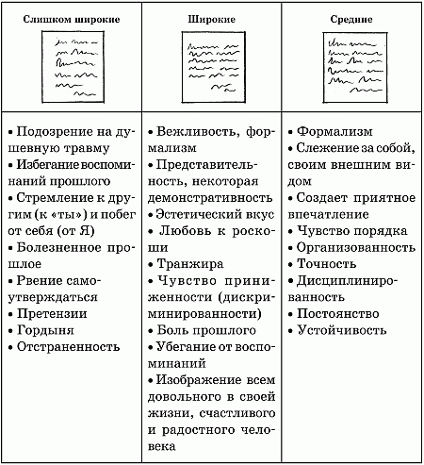
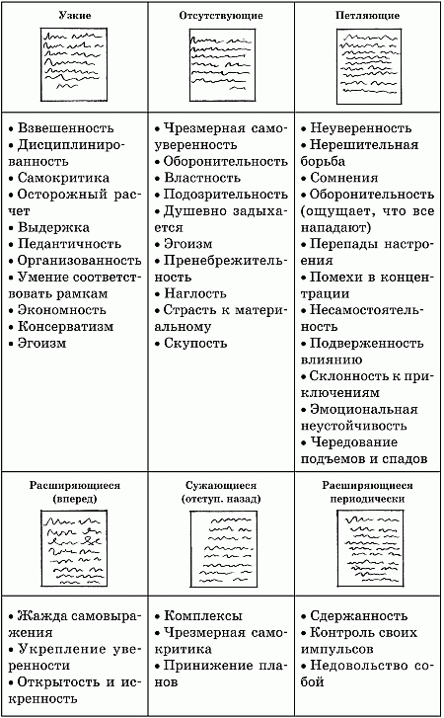
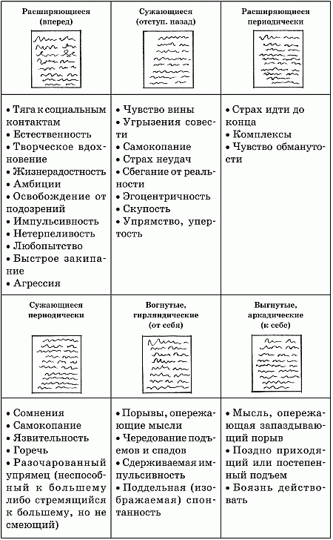

Таблица 18. Характеристика конечных полей
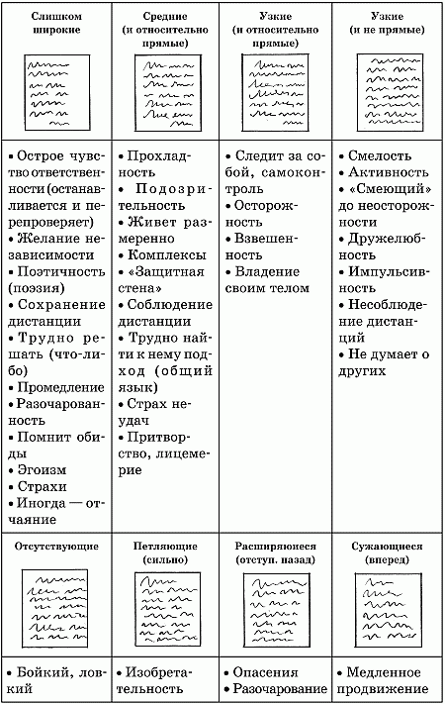
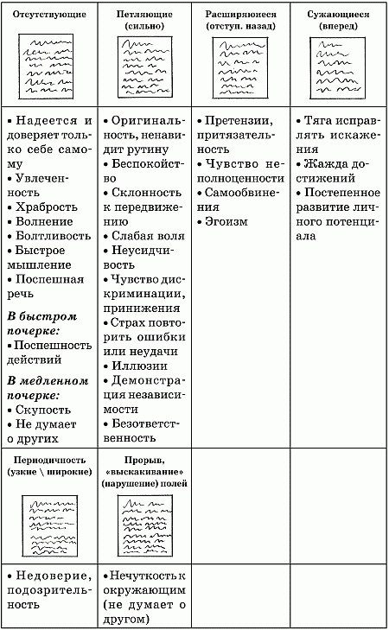
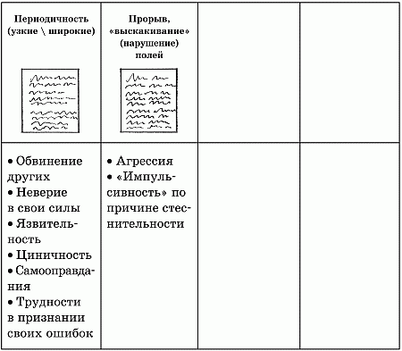

Расстояние между словами
Расстояние между словами (табл. 19) – концептуализация, мышление понятиями, абстрактное мышление, качество и организованность суждений, а также коммуникация межличностная, социальная и межидейная, адекватность дистанции. От спутанности понятий и чувств, неспособности различать, смешения смыслов, себя и другого – до полной потери связи с реальностью: отчужденности понятий, отрицания человеческих связей, потери причастности к смыслу, «отношения к отношениям», шизоидная расщепленность (крайняя отделенность мыслительного от реально-эмоционального).

Таблица 19. Характеристика расстояния между словами
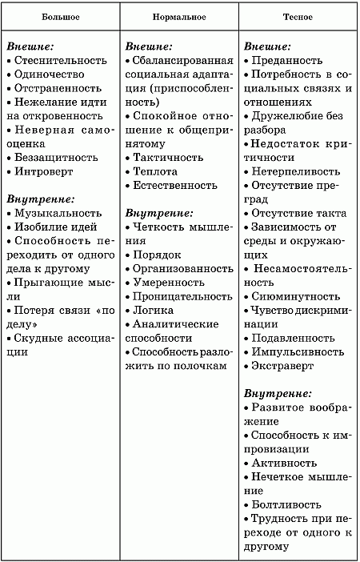

Расстояние между буквами
Расстояние между буквами (табл. 20) – расчет резервов для цели, экономность, расточительность, видение или неспособность к видению вещей такими, какие они есть.

Таблица 20. Характеристика расстояния между буквами
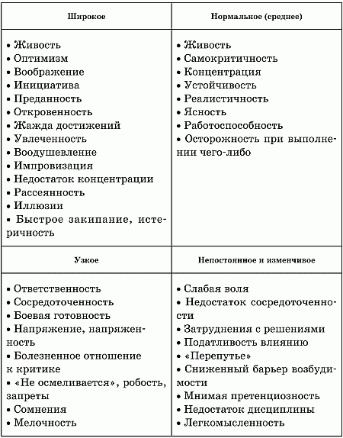
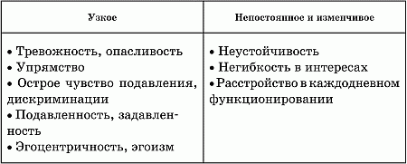

Глубина
Глубина дает информацию о глубинной энергии: о сексуальности, витальности, о силах, позволяющих справляться с проблемами существования, выживать.
Глубина характеризует материальную реализованность, укрепленность, заземленность, надежность в жизни, а также разную степень расстройств, зацикленность либо оторванность от жизни, отрешенность.
Глубина определяет наличие-отсутствие жизнерадостности, активности, мотивации к действию и самовыражению. Глубинное измерение включает:
1. Движение – мотивация, энергичность, прикладные способности, хорошие руки.
2. Нажим – качество глубинной энергии: вкладываемая энергия, напряжение усилия, сила воплощения.
3. Характер заключительного штриха (заостренный или тупой): открытость, закрытость, восприятие, (не) гибкость.
4. Непрерывность прикосновения (слитность написания или раздельность написания): анализ, дедукция, синтез, индукция.

Движение
Мы уже касались темы движения, говоря о картине движения и о скорости почерка, поэтому не будем повторяться, и, если необходимо освежить свое представление о движении, можно вернуться и перечитать предыдущие главы, а затем продолжить.

Нажим
Нажим (табл. 21) определяется на ощупь. Чтобы точнее прочувствовать его, всегда подкладывают под основной лист несколько листов бумаги, поскольку на твердой поверхности продавленностей практически не будет заметно ни на глаз, ни на ощупь.
Чтобы определить степень нажима, лист переворачивают текстом вниз и проводят подушечками пальцев по поверхности бумаги. Только сравнивая, вы начнете по-настоящему чувствовать разницу между сильным, средним, слабым или непостоянным нажимом.
Сильный нажим почувствуется сразу, часто при электрическом свете можно видеть, что некоторые продавленности даже отбрасывают тень, не говоря о прорывах бумаги (но это редкость).
Средний нажим почерка заставит вас несколько раз перепроверить его, так как нет такого однозначного ощущения, как при сильном или очень сильном нажиме, приходится больше «прислушиваться».
Слабый нажим либо почти не ощущается (вам словно «кажется», что, «возможно», есть нажим, но будто его почти и нет), либо (при очень слабом нажиме) он вообще не ощущается на ощупь и не заметен глазу.
Ради справедливости стоит сказать, что сила – не единственная характеристика нажима, есть нюансы (естественный, неестественный и противоестественный нажим), но, говоря в этой книге об основах графологии, мы не будем касаться нюансов, в этом нет необходимости.

Таблица 21. Характеристика нажима
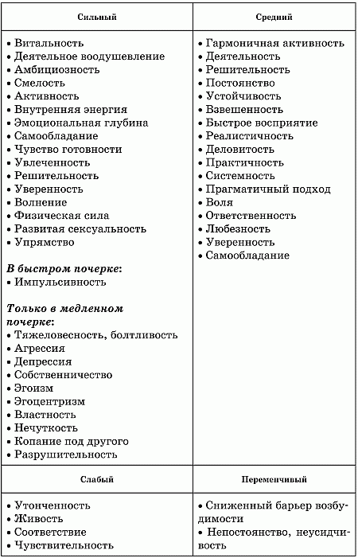
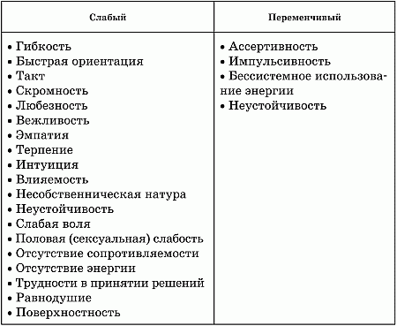

Характер заключительного штриха (заостренный или тупой)
Характер заключительного штриха (табл. 22) определяется по заключительным штрихам и линиям букв или слов.
Заостренным штрих считается тогда, когда «сходит на нет» постепенно, его цвет бледнеет, а след сужается до тех пор, пока не исчезнет. Чувствуется спонтанность, свобода движения. По форме напоминает острие или «хвостик», «кисточку».
Тупым считается штрих, который обрывается резко, не истончаясь и не меняя интенсивности цвета. При тупом штрихе есть четкая, резкая и легко различимая граница его окончания. Чувствуется твердая («сознательная») остановка движения, контроль. По форме напоминает обрубок.

Таблица 22. Характеристика штриха
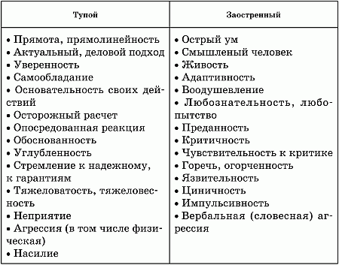

Непрерывность прикосновения
Непрерывность прикосновения, или слитность-раздельность написания (табл. 23), не сложны для распознавания:
• раздельность – при отсутствии связок и элементов продолжения в буквах и промежутках между ними;
• слитность – наоборот, рука словно практически не отрывается от поверхности бумаги.

Важно! Как и многие другие признаки, слитность или раздельность определяются относительным, или процентным, преобладанием в почерке. Если почерк частично слитен, определение будет зависеть от того, что доминирует в этом почерке – слитность или раздельность.

При этом учитывается, что чем умереннее графический признак, его выраженность или присутствие, тем лучше для интерпретаций, так как это направит нас в части колонок, имеющие более позитивные характеристики. Более того, если графических признаков поровну, потребуется воспользоваться значениями нескольких таблиц.
И наоборот, чем абсолютнее, чем в более однозначной и крайней степени выражено графическое явление – тем хуже с точки зрения групп психологических интерпретаций.

Таблица 23. Характеристика непрерывности прикосновения
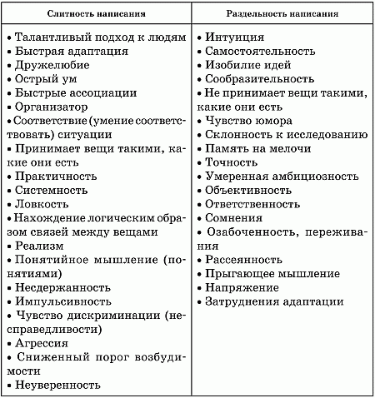

Самое главное – синтезный подход!

Соединяем все признаки вместе
Анализ почерка, как уже говорилось, это нечто большее, нежели простое арифметическое сложение данных, и попытка «измерить алгеброй гармонию» была бы неудачным направлением мысли.
Напомню, что набор отдельных черт личности, которые можно предположить, пользуясь графологическими таблицами, является всего лишь промежуточным этапом на пути к конечной цели – цельному и непротиворечивому психологическому портрету исследуемой личности.
По большому счету с принципами синтезного подхода вы познакомились еще в начале книги, в главе, описывающей принципы работы с графологическими таблицами. Проще говоря, речь идет о существовании взаимозависимостей признаков и их характеристик.
В отличие от математики, где для успеха достаточно понять теорию или формулу, синтез в графологии – это скорее навык, который невозможно постичь без практики и тренировки. Поэтому в рамках книги невозможно передать искусство создания цельного психологического портрета из отдельных признаков, ведь для этого потребовалось бы описать все возможные примеры применения синтезного подхода.
Таким образом, эта глава является всего лишь попыткой настроить читателя на максимально корректный подход при сопоставлении различных графологических данных, но никак не всеобъемлющим объяснением всех тонкостей синтезного подхода.
Итак, не знать о необходимости синтезного, то есть сочетательного, подхода либо игнорировать его – значит попросту зайти в тупик. Сосредоточившись на отдельных признаках или каких-нибудь сигнальных буквах, вы получите на выходе бесконечный, бессвязный список человеческих качеств и характеристик, одна половина которых не увязывается с другой или попросту противоречит ей!
Для того чтобы из хаоса сложилась гармоничная и ясная картинка, и нужны такие навыки, как синтезный подход и графологическая логика.
Синтезный подход позволяет нейтрализовать (точно расшифровать) противоречия и непонятные аспекты почерка.

Целостность анализа почерка
Идти можно как от частного к общему, так и от общего к частному. Главное – учитывать все параметры и данные целостно. Если вы будете все делать правильно и все учтете, то общие выводы должны сойтись.
Я предпочитаю (и рекомендую) идти от общего к частному, и здесь алгоритм действий будет таков.
Оцените прежде всего (лучше отмечать письменно):
• Впечатление от микро– и макроструктуры, выводы.
• Соотношение 3 картин – количественное и качественное (движение, организация, форма).
• Место на шкале CNT – RLS (плюс умеренность, крайность).
• Характеристика скорости почерка.
• Подумайте, к какому типу можно отнести автора почерка прежде всего.
• Проверьте, развитая или примитивная личность, используя экспресс-формулу для определения этого (скорость – читабельность – оригинальность (самобытность или индивидуальность) – организация).
• Оцените зоны почерка, признаки комплексов, компенсаций и т. д.
• Переходите к анализу частных графических признаков в почерке.

Ориентиры в анализе почерка
Если вы решились провести полный анализ всей личности (письменно), то после этапа составления целостного анализа почерка следует завершающий этап – общая обнаруженная информация об авторе почерка «сортируется» по основным категориям (сферам жизни). Например:
• Социальная и коммуникационная сфера, ценности и межличностные отношения.
• Функциональная сфера и рабочие качества, когнитивная сфера, особенности мышления и интеллекта.
• Личностная сфера, скрытый внутренний мир, самоощущение, проблемы личности.

Для более конкретного анализа я рекомендую всегда иметь не просто ориентиры, а подробную «сетку» качеств и объединяющих их категорий. Начинающим в графологии так будет легче ориентироваться в огромном количестве существующих черт и особенностей личности.
Итак, полезно будет составить себе такую, или подобную следующей, сетку для анализа.

I. Когнитивные особенности:
• Интеллект: уровень интеллекта, склад ума, особенности мышления и восприятия, мировоззрение, степень открытости и гибкости, способность отличать главное от второстепенного.
• Состредоточенность.
• Память.
• Обучаемость и понимание указаний.
• Воображение, оригинальность (нестандартность) и творчество.
• Способность ясно излагать свои мысли – устно и письменно (ораторские и литературные способности).
• Способность планировать и рассчитывать.
• Рассудительность.
• Особые способности – например, художественное чутье и т. д.
• Уровень возбудимости нервной системы.

II. Рабочие характеристики (работоспособность, исполнительность, деятельность):
• Трудолюбие и мотивация.
• Исполнительность.
• Целеустремленность.
• Рабочий темп (включая способность укладываться вовремя).
• Системность.
• Организованность.
• Аккуратность.
• Постоянство.
• Точность, педантичность.
• Технические способности.
• Основательность.
• Способность совершать удачные сделки.
• Вести дипломатические переговоры.

III.Социальные характеристики (взаимодействие с окружающими):
• Межличностные отношения – индивидуальность в сочетании с потребностью в интеграции, способность к интеграции в обществе людей, основные характеристики межличностной коммуникации человека (в общении) с указанием границ сочувствия, способности выслушать, учтивости, вежливости и принятия участия в коллективных делах.
• Приятие распоряжений.
• Отношение к критике.
• Утонченность и тонкокожесть – или толстокожесть и простоватость и т. д.
• Лидерство и авторитетность (способность задействовать, продвигать и т. д.).
• Потребность в силе и влиятельности.
• Способность вести диалог.
• Готовность служить, самоотверженность.
• Надежность, мораль и честность.
• Отношение к правилам и законам.

IV. Личностно-внутренний аспект (чувства, внутренний мир, самоощущение и другие специфические личностные содержания):
• Базисные движущие силы личности, амбиции.
• Самооценка.
• Чувство надежности и эмоциональная устойчивость.
• Самосознание (человек осознает себя: кто я, чего хочу, мои цели, позиции и принципы в жизни).
• Удовлетворенность собой и собственной жизнью.
• Разрыв между желаемым и действительным, ожидания и самореализованность.
• Психологические защитные механизмы.
• Каким образом человек справляется с решением проблем и конфликтов.
• Сексуальность.
• Экстравертированность и интровертированность.
• Отношение к неизвестному, к ситуациям неопределенности, уровень тревожности.
• Собственный образ в своих глазах (видение своего имиджа).
• Темперамент, витальность.

Графологическая логика
Графологическая логика отлична от очевидного «здравого смысла». Если бы «симптомы» и «синдромы» в почерке объяснялись исключительно «очевидно-логически» (или, если угодно, «интуитивно-логически»), то графоанализу не нужно было бы учиться, так как достаточно было бы просто иметь «логику вообще» и «психологическую логику» в частности. Но на деле это не работает, и многие любители графологии недоумевают, почему ошибаются.
Приведу наглядные примеры, как «очевидная логика» может увести в ложном направлении:
– «Перед нами очень аккуратный, педантично выписанный почерк. Очевидно, что это очень серьезный, основательный и ответственный человек»;
– «Какой сильный нажим! Очевидно, что автору почерка присуща физическая сила и сильная воля»;
– «В этом почерке большое разнообразие в форме, размере букв. Очевидно, что это гибкий и разносторонний человек»;
– «Тут большая нечитабельность, ничего не разобрать. Значит, человек очень умен, так как даже его собственная рука не успевает за его мыслями. И потом, недаром же у врачей проблемный почерк...»;
– «Бисерный, совсем мелкий почерк – женственность, крупный и размашистый – мужественность». Другой вариант: «Мелкий почерк – скромность, крупный – нескромность...»;
– «Оставляет широкие поля – запасливость, не оставляет полей – транжира» (или наоборот, не так важно).

Внимание! Хотя при определенных обстоятельствах теоретически возможно встретить в одном и том же почерке и замеченные признаки, и упомянутые характеристики, но такие выводы будут неверными, так как это совпадения, но не закономерности!

Не подписью единой!
Говоря о синтезном подходе, нельзя в двух словах не коснуться вопроса подписей (автографов). Железное правило: можно предполагать некоторые вещи об их авторе забавы ради, но если подходишь к анализу личности серьезно и заинтересован в научном, достоверном заключении, то без целостного, то есть синтезного, подхода браться за подпись НЕЛЬЗЯ.
Судить о чем-либо только по автографу, не видя почерка, очень и очень рискованно. Почему? Потому, что почерк:
а) информативнее;
б) надежнее, то есть достовернее. Поскольку исключается переоценка случайных штрихов (по одному признаку или его отсутствию, а также без его повторений в почерке мы не можем о чем-либо судить!);
в) отсутствует огромный пласт информации, получаемой из всевозможных расстояний, организации, хода строк, их промежутков, заполнения листа и др. Нет информации о доминантах (форма, или организация, или движение), достоверно не просчитать уровень личности и т. д.;
г) особое значение имеет подпись лишь при тексте (почерке), а иначе – нет информации ни о ее расположении относительно текста, ни о ее схожести или отличии (и в чем) с почерком этого же человека;
д) существует весьма распространенное мнение, согласно которому подпись человека – то же, что его почерк, то есть они «само собой» идентичны. Также автоматически предполагается, что подпись, автограф, – это тот же почерк.

НЕТ!!! Подпись – именно «визитка» человека, то есть не то, что он есть на самом деле, а то, каким он себя ВИДИТ, каким хочет КАЗАТЬСЯ (или кажется) другим. Возможно, каким он МОГ БЫ быть.

Именно из-за сознательного внимания со стороны автора подпись, как правило, сильнее стилизована или эффектнее, чем почерк.
Верно, что, в отличие от почерка, в подписи меньше можно придерживаться формальных рамок, можно больше допустить «самодеятельности». Но именно в этих случаях она, кроме информации о творческих возможностях или воображении человека, выдает и его представление о себе – «каким я стремлюсь казаться, быть».
Каким бы странным это ни казалось, но подпись без почерка дает лишь ограниченную информацию о личности. Происходит это потому, что наша подпись – гораздо «сознательнее», чем почерк, а истину выдает именно подсознание. Автограф – некая визитка личности и часто зависит от самых разных факторов. Безусловно, в ней проявляются амбиции, претензии человека либо его чувство неполноценности, иногда – просто его эстетическое чувство, но так или иначе это всего лишь «обертка».
По-другому и быть не может, ведь ясно, что на подпись все обращают внимание, поэтому многие оригинальничают, пытаются рисоваться, есть такие, кто специально придумывает подпись перед получением паспорта. Разумеется, и из самого этого факта мы можем заключить некие проективные вещи о хозяине автографа, проанализировать особенности желаемого им для себя имиджа. Но это лишь имидж, в котором каждый заинтересован, а не «открытые карты».
Все, кто заявляет, что может провести графоанализ только по подписи или росчерку, не являются профессиональными графологами, поскольку это сделать невозможно! Это как если бы некий работодатель заявил, что сумеет только «по одежке», то есть по первому интервью и поведению во время него, рассказать все о потенциальном работнике!
В сочетании с текстом мы получаем гораздо больше информации, видя, насколько и каким образом подпись отличается от остального почерка, и отличается ли вообще.
Скажу немного о соответствии (или его отсутствии) подписи почерку. Однозначно предпочтительнее, когда подпись и почерк схожи. Не обязательно подпись в этом случае выглядит как написанные полностью имя и фамилия. Это может быть и менее стандартная роспись, с сокращением или дополнительными элементами – главное, должно быть соответствие по основным критериям (величина и стиль букв, наклон почерка, та же скорость, линии и т. д.). Сказанное не означает, что не соответствующие почерку подписи хуже, просто соответствующие – проще.
В качестве примера приведу ситуацию, когда почерк и подпись являют собой поистине драматический контраст.
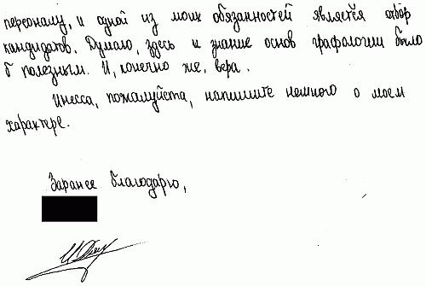
Подпись, казалось бы, спонтанна, быстра, внутренне свободна и обращена к социуму, ориентирована на контакт и т. д.! Отличный желанный имидж!
А теперь представьте, в какую лужу мы бы сели, если бы не видели почерк, который... практически статичен, максимально замедлен, левонаклонен, зажат – автор держит позу и отстраивается от социума, подчеркивая: «Я другой! Я не с вами, я особенный!»
На протяжении всего процесса письма человек существенно законтролирован и искусственно себя сдерживает. Вот он настоящий, вот его суть! А вовсе не та «свободная» подпись.
В подобном случае автор хочет и может быть внутренне свободным, хочет и может (потенциально) добиться принятия окружающими, «не заморочиваться» и т. д. Но тем не менее на деле он не таков, что-то ему мешает (излишний контроль либо защитная маска перфекционизма, индивидуализма и т. д.).
Этот человек просто не позволяет себе быть самим собой, выбирая тиски условностей, своими руками сдерживая и ограничивая себя непродуктивной, нарочитой позой. Последняя не присутствует просто так, это всегда свидетельство защитного механизма.
Что это – внутренний конфликт? Да. Какого мы имеем человека? Такого, о котором свидетельствует нам его ПОЧЕРК, а не подпись.
Пройдя основные теоретические темы, обратимся к определению наиболее интересных или важных конкретных особенностей, различных черт характера или проблем или особенностей личности.

Часть II

Что и как отражается в почерке

Ум
Вряд ли кто-то сомневается в том, что быть умным человеком лучше, чем глупым. Ум не может быть помехой. Всем известное грибоедовское «горе от ума» не подразумевает действительно «ум», а прославившийся своей везучестью и успешностью Иванушка-дурачок из русских народных сказок – лукавил, нося такое прозвище! Ум в широком, жизненном, даже повседневном смысле – это настоящая ценность, преимущество в жизни и безусловно – преимущество на пути к успеху. Давайте разберемся почему, а затем узнаем, как эту тонкую субстанцию обнаружить в почерке.
Прежде всего нужно определиться, что подразумевается под понятием «ум, умный». Важно понять, что умный человек – это не только тот, кого можно считать ходячей энциклопедией, не тот, кто знает много стихов или прочел много книг! Сами по себе эти факты могут говорить о самых разных вещах, о хорошей памяти или, скажем, о любви к литературе. Умный человек также и не тот, кому всегда есть что сказать о политике, экономике, людях или погоде. Далеко не обязательно может быть умен и тот, кто имеет то или иное образование, дипломы или степени, разбирается в какой-то специфической области. Это склонности и способности человека, качества характера или тип мышления, но не ум в его истинном понимании.
Не секрет, что вполне успешно можно окончить университет, получить дипломы, обладая не столько особенно острым умом и мощным интеллектом, сколько такими качествами, как терпение, усердие, ответственность или сильная мотивация!
Ум, умный человек – это прежде всего высокий уровень индивидуальности, самостоятельное мышление. Умение адаптироваться к жизни и людям, одновременно оставаясь собой и не теряя своих принципов и индивидуальности. Умный человек – это личность, которой присуща хотя бы определенная доля внутренней зрелости и мудрости.
Итак, как же проявляются признаки подлинного ума в почерке?
Прежде всего это не может быть банальный почерк. Банальный – значит стандартный, в точности (или почти) остающийся таким, которому нас всех учили в первом классе. Если уже взрослый человек пишет так же, как диктовали в детстве школьные прописи, – о таком человеке можно говорить как о банальном и не очень развитом. Это средний человек, но не тот умница, о котором мы говорим! Почерк не обязательно должен быть и излишне оригинальным, но безусловно – несущим свои индивидуальные черты. Иными словами, отклонения от стандарта прописей обязательны для человека с самостоятельным мышлением.
Важно подчеркнуть: почерк, обладающий различными украшениями или явно нарочито преувеличенными деталями, не имеет никакого отношения к уму, это лишь поза, желание производить впечатление и выглядеть особенным, не будучи таковым. Оригинальная форма продуктивна, экономит усилия руки, сокращает путь и время написания букв: человек настолько занят содержанием, что ему не до формы.
Итак, мы поговорили о форме букв, но в графологии недостаточно одного признака, для достоверности заключения нужно сочетание нескольких элементов, взаимоподкрепляющих друг друга.
На что еще, кроме формы, нужно обратить внимание? Во-первых, на читабельность почерка, а также на организацию написанного текста на листе. Не каждый человек способен, думая о чем-то, сохранять безупречную организацию текста, абзацы, поля, да еще и читаемую форму!
Отдельным признаком истинно умного человека является спонтанность, беглость письма (то есть хорошая скорость почерка). О том, как это определяется, мы отдельно говорили в предыдущих изданиях.
Распознав эти признаки, вы уже с большой долей достоверности можете утверждать, что рядом с вами, а то и вы сам – человек поистине незаурядного ума!
Рассмотрим наглядно почерки людей с разными умственными способностями.
Примечание. Все авторы – взрослые люди, первые двое – мужчины и женщина.
Умственные способности выше среднего:
1) отличные от прописных, оригинальные формы;
2) легкость, беглость, скорость письма;
3) при наличии указанных особенностей организация в пространстве и формы букв должны сохранять оптимальность и продуктивность. Минимализируя время и усилия, лично «изобретенные» человеком формы и связки букв позволяют сохранять оптимальную узнаваемость и читаемость.
Образец подобного почерка:
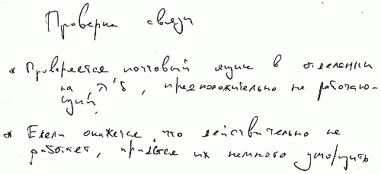

Умственные способности ниже среднего:
1) формы банальны, в них нет ничего «от себя»;
2) явно очень сниженная скорость либо статичность;
3) несмотря на то что в медленном и банальном почерке для организованности и хорошей формы букв, казалось бы, есть все возможности – этого нет, они не являются эффективными.
Образец подобного почерка:

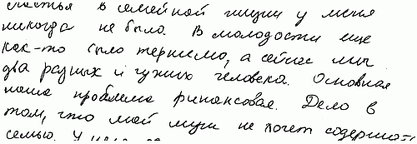

Или, как вариант, почерк организован и хорошо читаем, но он настолько медлителен и искусственен, что эти признаки теряют свое позитивное значение: человек слишком занят формой, внешним впечатлением в ущерб содержанию.
Образец подобного почерка:

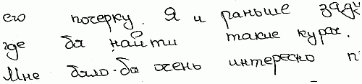

Лидерство
Еще одна часто встречающаяся (но не обязательная) черта успешного, уверенно идущего по жизни человека – это способность быть лидером. Должна быть какая-то внутренняя самостоятельность, отсутствие зависимости от воли окружающих (а также, разумеется, и внешних обстоятельств вообще), «взрослость», способность с полной ответственностью отвечать за себя и даже за других. Отсутствие выжидательной и авось-позиции, привычка и мотивация активно действовать или, если нужно, что-то менять. Безусловно, если добавить сюда хорошую щепотку ассертивности и социальности, мы получим склонность к лидерству в той или иной степени!
Успешного человека, как правило, характеризует кредо «Я – сам!». Поэтому, даже не будучи ярко выраженным лидером, тем не менее этот человек как минимум самодостаточный и скорее не ведомый, а является все же ведущим по своей сути.

Жизненная позиция (ведущий или ведомый)
Прежде всего важно понимать: хотя лидеру присущ ведущий склад личности, эти разновидности не означают сами по себе чего-то плохого или хорошего, это всего лишь два типа, два склада мышления, два образа жизни.
Склонность и к одному и к другому типу заложена в нас с детства по большому счету так же, как, например, темперамент или другие индивидуальные особенности личности.
То, что и в самом деле, условно говоря, плохо, – это любая крайность, чрезмерно выраженный в человеке один или другой полюс, отсутствие полутонов. Говоря о вполне нормативных ведущих и ведомых людях, относящихся к золотой середине, можно их охарактеризовать следующим образом.
Быть ведущим – значит быть решающим, активным, более того – иногда это говорит о способности быть настоящим лидером. Сущность ведущего подразумевает меньший консерватизм, большую готовность к риску, лучшую приспособленность и более быструю адаптацию. Несомненно, ведущий – тот, кто не имеет мешающей действовать зависимости от окружающих, не скован потребностью в одобрении. Но и тот, кто сознательно или бессознательно готов брать на себя ответственность за свои действия.
С точки зрения патологии, которая выходит за рамки золотой середины и которую мы не будем рассматривать, крайности ведущей личности выражаются в асоциальности, протесте, властности, тирании или агрессии, подавлении другого, в переоценке своей значимости, в чувстве превосходства.
Быть ведомым – значит быть более пассивным, доверять и соглашаться, отдавать право решений или выбора другому, уступчивость, безупречная исполнительность или желание угодить, отойти в сторону. С другой стороны, такие люди менее адаптивны и самостоятельны и более зависимы от близких людей или начальства.
С точки зрения патологии крайности ведомости выражаются в безынициативности, инфантильности, беззащитности, слабохарактерности, пораженчестве, излишней компромиссности или беспринципности, в недооценке себя, чувстве ничтожности и никчемности.
Научившись определять ведущего и ведомого косвенным образом, через графические признаки, вы можете определить уровень общей мотивации, энергичности, харизматичность личности, а также особенности темперамента и, соответственно, способность к деятельности или процессам в длительной либо кратковременной перспективе.
Итак, как определить по почерку присущую человеку тенденцию быть ведущим или ведомым?

Внимание! Будьте предельно осторожны – многие явления в почерке не так очевидны, как кажется на первый взгляд.

Признаки почерка ведущего по жизни человека
Размер: тенденция к буквам крупного размера.
Скорость почерка, движение: почерк быстрый, движения от живых, с размашистыми штрихами до импульсивных.
Форма: тенденция к угловатости, ширина букв не превышает их высоту.
Наклон: прямой либо с тенденцией к левонаклонности.
Расстояние между строк: средние, ясные строки (не «теряются», но и не задевают друг друга).
Расстояние между словами: с тенденцией к увеличению.
Расстояние между буквами в слове: среднее или чуть больше, из-за скорости.
Слитность: не полностью слитный почерк либо совсем раздельный.
Нажим: тенденция к сильному.
Левые (начальные) поля: средние, не широкие (1–2 см), прямые.
Правые (конечные) поля: узкие, иногда без полей, строки идут до самого конца.
Организация текста в пространстве: рациональная, видны поля, абзацы, строки и слова не перемешиваются.

Признаки почерка ведомого по жизни человека
Размер: тенденция к буквам мелкого размера.
Скорость почерка, движение: почерк более медленный, движения от сдержанных до застывших.
Форма: тенденция к округлости, ширина букв превышает их высоту.
Наклон: правонаклонность либо изменчивость и непостоянство наклона.
Расстояние между строк: с тенденцией к тесноватому, нижние и верхние штрихи букв могут задевать соседние строки.
Расстояние между словами: либо тесноваты, либо слишком велики.
Расстояние между буквами в слове: небольшое, буквы могут соприкасаться, либо нарушенное – слова разорваны.
Слитность: высокая слитность.
Нажим: тенденция к слабому.
Левые (начальные) поля: или очень широкие, или очень узкие, неровные, петляющие, расширяющиеся или сужающиеся книзу.
Правые (конечные) поля: широкие (до очень широких), петляющие.
Организация текста в пространстве: может быть сплошной массой («кашей») либо созданной искусственно-педантично (сознательно), ход строк волнистый.

IQ и EQ
Вопрос на засыпку: что важнее – коэффициент интеллекта или... ума. Оказывается, это не одно и то же: понятие «ума» вообще намного шире. О понятии коэффициента интеллекта, IQ, слышали многие. Но не все люди знают, что есть и другой коэффициент, EQ, который, как показывает жизнь и практическая психология, не менее, а то и более важен для разных аспектов наглей жизни, которые так или иначе связаны с социальной сферой. Не важен EQ разве что в математической или какой-либо другой лаборатории, но лишь при условии постоянного отсутствия там других живых людей.
Итак, EQ – это коэффициент эмоционального интеллекта: речь идет о душевном потенциале личности. Дело в том, что, оказывается, для личного благополучия, счастья и адаптированности (приспособленности) к жизни и пребывания в ладу с собой важен именно этот показатель. Именно обладатель развитого душевного интеллекта по-настоящему умен и субъективно успешен.
Как и в случае с темпераментом, высокие показатели EQ тоже обусловлены врожденными качествами личности. Статистически есть некоторая тенденция к развитию EQ у женской популяции. Однако многое зависит и от среды, воспитания и саморазвития: с одной стороны, врожденные склонности могут не сильно развиться или даже деградировать, а с другой, слабо выраженную склонность можно отчасти, пусть и несколько искусственно, подкорректировать.
Мне очень хотелось бы показать моим читателям, насколько и почему важен эмоциональный интеллект. Необходимо прежде всего понять простую (для имеющих EQ) истину: в нашей жизни и наших отношениях куда важнее быть не правым, а... мудрым.
Коэффициент эмоционального интеллекта напрямую связан с нашей приспособленностью к жизни, особенно к жизни в социуме.
Адаптация – один из самых главных, если не самый главный, фактор личной успешности.
Есть очень важное понятие, введенное когда-то Карлом Юнгом, «персона». Говоря другими словами, это наша «социальная маска», которая есть у каждого.
Человек, адекватно функционирующий в обществе, на работе, в семье и т. д., не может быть абсолютно естествен, так же как и не должен быть абсолютно замаскирован и искусствен.
Абсолютная естественность может привести к антисоциальному поведению, пассивному либо активному неприятию рамок, норм и т. д., агрессией и конфликтностью: человек просто игнорирует адаптационные социальные механизмы, это некая «антиадаптация».
Если человек говорит и делает все, что вздумается, не считаясь ни с кем, то рискует стать изгоем. Чтобы этого не произошло, не помешает научиться надевать на себя маску терпимости или вежливости. Адаптация в обществе требует некоторых жертв.
Если человек абсолютно замаскирован, он в меньшей степени создает дискомфорт окружающим, однако для него самого это означает проблемы либо «недоадаптацию» (см. описание слабой, ведомой личности), либо «переадаптация», при которой происходит «передозировка социальной маски». Прячась за свою бронированную искусственную маску, человек уже не позволяет себе быть самим собой, бросая все усилия и на поддержание «марки», своего задуманного имиджа. Это крайняя степень несвободы. Никогда не снимаемая маска может стать второй натурой и из боязни сказать или сделать что-то не так, человек превращается в ничтожного раба условностей, искусственного настолько, что с ним будет неприятно иметь дело.
Графически наиболее показательным в плане определения социальной адаптивности человека (поведение, образ мыслей) является фактор формы в почерке. Форма также передает информацию о самоощущении, о степени осознания своей значимости (или ничтожности). Посредством формы человек обнаруживает такие свои качества, как самоуверенность, эгоизм, консервативность, протест, властность.
Итак, привожу выводы, которые можно сделать на основании сказанного выше.
«Маска» (или «персона») – это адаптационный механизм личности. Каждый из нас обладает в той или иной степени «маской». Необходимая нормативная «маска» называется интегративной и является свидетельством здоровой адаптации и приспособленности к жизни. Личность в ладу с собой и другими. Почерку такой личности присуща оригинальная или индивидуальная, то есть самобытная и продуктивная, форма.
Существуют две крайности, говорящие о проблеме интеграции личности в обществе.
Неинтегративная «персона», когда человек озабочен производимым им впечатлением и имиджем. Такая маска подменяет настоящую адаптацию и является крайней формой защиты, скрывающей затруднения в проявлении человеком своих истинных чувств, в искреннем доверии, в том, чтобы позволить себе роскошь быть собой, быть индивидуальностью, не боясь не угодить кому-либо или испортить имидж положительного и удобного мальчика (или девочки). В этом случае форма может быть:
а) стандартной, банальной (иногда застывшей, замершей);
б) украшенной или обладающей излишествами, не способствующими читабельности, то есть усложненная, непродуктивная, когда человек «служит» форме.
Отторжение «персоны» имеет место, когда человек не желает и не способен адаптироваться, как-либо вообще приспосабливаться к социуму и окружающим. Полное или почти полное отсутствие маски объясняется либо активным отторжением, презрением к обществу (быстрый почерк), либо слабостью или депрессией (медленный почерк). В этом случае, кроме различий в скорости, остальные признаки почерка одинаковы: скудная, небрежная, запущенная и часто нечитабельная форма.

Проявление IQ и EQ в почерке
Показатель коэффициентов IQ и EQ в почерке всегда так или иначе связан с формой, причем в каждом случае особым образом.
Буквы в почерке тех, у кого доминирует IQ, будут отличаться следующим сочетанием признаков (именно сочетанием, а не отдельным признаком из списка!).
• Оригинальность и нестандартность, самобытность формообразования – человеком движет прежде всего индивидуализм, ему свойственны самостоятельность и нестандартность мышления, он способен продуцировать новые идеи и изобретать.
• Индивидуальные формы букв и связок между ними, но только такие, которые максимально оптимизируют усилия пишущего (сокращают руке путь к концу строки, экономят физические усилия и время выполнения).
• Иногда – упрощенность, доходящая до схематичности.
• Относительно быстрый почерк.
• Читабельность частичная.
• Ограниченная эстетичность или аккуратность.
• Организация текста в пространстве отличается рациональностью, продуктивностью, порядком, просторностью – но (важно!) при относительно быстром, динамичном почерке.
• Часто развитый вертикальный разброс (хорошо развиты нижний и особенно верхний отростки букв).
• Наличие аркадических форм.
• Более мелким абсолютным и относительным размером средней зоны букв (о зонах см. выше).
• Часто прямонаклонность.

Перед вами образец почерка, демонстрирующий высокий уровень IQ:

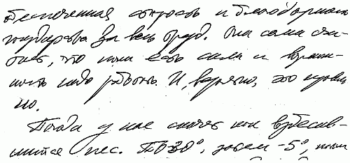

Следующий образец почерка соответствует невысокому уровню IQ:

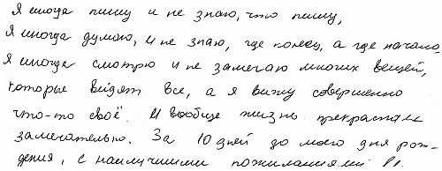

Буквы тех, чья область интересов и склад личности больше связаны с эмоциональным интеллектом EQ, будут отличаться сочетанием таких признаков:
• Достаточной стандартностью в формообразовании: почерк обычный, не отличается чем-то ненормативным и не является ярко запоминающимся. Это объясняется тем, что человек отличается конформностью, его заботит прежде всего социальная адаптация.
• Буквы, будучи простыми, не примитивны и не вызывают впечатление написанных безлично и банально, словно по прописям прилежным школьником начальных классов.
• При простоте форм структура букв сохранена – она присутствует (выполнена) полностью, не схематична и конкретна.
• Как правило, почерк таких людей максимально читабелен, ведь читабельность – неотъемлемая часть благополучной коммуникации с окружающим миром.
• Почерк при этом также должен быть относительно быстрым и живым.
• Эстетичность и аккуратность почерка.
• Организация текста не играет роли.
• Почерк развит в горизонтальном направлении, он может быть более широким и менее высоким, вертикальный разброс невелик (отростки небольшие).
• Безусловное превалирование гирляндных и округлых форм и связок.
• Доминирует с точки зрения как относительного, так и абсолютного размера именно средняя зона в почерке (о ней см. выше).
• Часто почерк правонаклонный.

Перед вами образец почерка, демонстрирующий высокий уровень EQ:

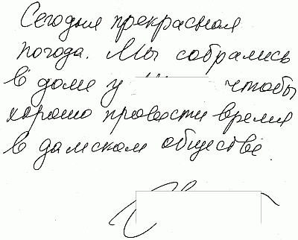

Следующий образец почерка соответствует невысокому уровню EQ:

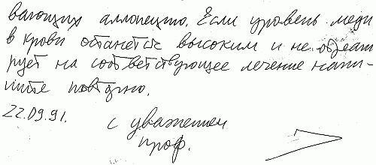

Зрелость личности
Наша жизнь складывается так, а не иначе не случайно. Во многом это определяется и уровнем зрелости нашей личности. Что это такое?
Зрелость личности – это «взрослость», адекватность, сознательность восприятия жизни и жизненных ситуаций, естественная (а не вымученная либо гипертрофированная) ответственность за свою жизнь и свои действия, решения, а также самостоятельность, независимость от обстоятельств.
Противоположность зрелой личности – инфантильная личность. Инфантильность – понятие очень точное и выразительное, поскольку происходит от лат. infantilis «младенческий, детский». Однако то, что нормально для незрелой личности ребенка, проявляясь (оставаясь) у взрослого человека, вызывает тревогу.
Признаки незрелой личности, и в этом главная ее проблема, – зависимость от окружающих и ожидание опеки, заботы о себе. Человек, словно ребенок, боится жить «по-настоящему», и самая большая его (и его близких) беда – в его неприспособленности (иногда – полной!) к жизни. Поскольку отсутствует здоровая адаптация, не может быть и нормальных – «на равных» – отношений между ним и другими взрослыми. Окружающим придется или играть по его правилам, или уйти.
Говоря об уровне зрелости или незрелости личности, не могу не отметить интересную тенденцию, с которой сталкиваюсь все чаще в своей графологической практике. Все чаще степень зрелости личности, отражающаяся в почерке, смещается в сторону более старшего возраста. По-видимому, человечество продолжает активно изменяться, и процесс эволюции, не без влияния среды, не останавливается. Все чаще сегодня можно встретить такой уровень внутренней зрелости у сегодняшних 25-летних, который лет пятнадцать назад присутствовал у 18-летних. Известно, что детство и юность становятся все длиннее, а взросление откладывается: личность девушки может окончательно формироваться в наше время до 30 лет, а молодого человека – до 35!..

Проявления зрелости или незрелости в почерке
Перечислю кратко признаки зрелой личности – а точнее, их сочетание.
• Не банальная, как минимум простая и как максимум весьма упрощенная форма букв, передающая формообразование – от самобытного и индивидуального и до полностью нестандартного и самостоятельного.
• Относительная (хотя бы частичная) читабельность.
• Хорошая скорость, почерк от относительно сдержанного или свободного до беглого и очень быстрого.
• Организация текста в пространстве упорядочена, не хаотична, при этом поля, расстояния между строками и словами просторны и однородны.
• Размер примерно средний.
Если признаки противоположны перечисленным выше, можно говорить о недостатке личностной зрелости, зависимости автора почерка от обстоятельств, мнений и суждений окружающих (и в частности, самых близких) людей, подверженность их влиянию.
Перед вами два почерка, демонстрирующие зрелость личности.

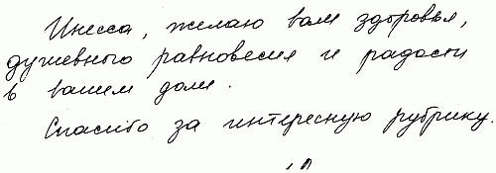
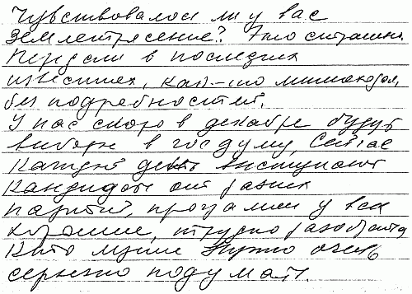

Следующие два почерка демонстрируют незрелость личности.

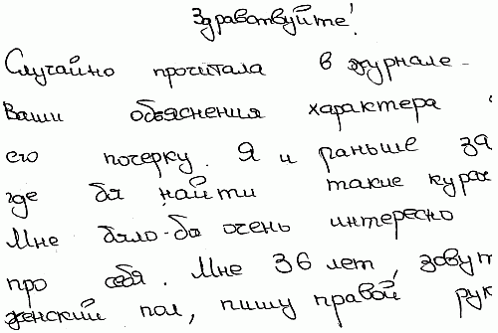

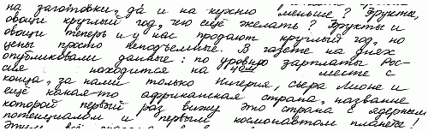

Агрессия и конфликтность
Личностное неблагополучие, которое влияет на окружение человека, является особенно важным. Имея проблематику социального аспекта, вряд ли можно быть в ладах и с самим собой – мы же обсуждаем истинную личную успешность, в том числе и психологическую.
Итак, поговорим о том, как распознать в почерке наличие или отсутствие агрессии и конфликтности.
Прежде всего важно уточнить: существуют разные степень и виды агрессии.
У одного – это результат крайней неуверенности в себе и своей состоятельности, что может выражаться в резкости и неприятии по отношению к окружающим. Такое может чувствоваться даже тогда, когда человек молчит – агрессия может быть тихой! У второго – это впитанный с молоком матери принцип «уважают сильных», а сила – это подавление других. У третьего – агрессия и враждебность являются проявлением единственного имеющегося у него навыка общения и отношений с миром. Такой человек просто не видел и не ожидает другого, он – одинокий недоверчивый «волк», постоянно ждущий подвоха. У четвертого – агрессия проявляется крайне или даже патологически, он не ограничивается словесными или поведенческими проявлениями, включает физическое воздействие, рукоприкладство, насилие.
Однако во всех случаях агрессия не возникает на пустом месте – это защитный механизм личности, которая не имеет способов защититься по-другому, не теряя достоинства и самоуважения.
В основе агрессии лежит неудовлетворенность, разочарование, отчаяние, протест. Очень часто агрессия – это следствие нехватки в детстве тепла, открытости и безусловного приятия себя как личности, в сочетании с родительским подавлением, оценочностью, повышенной критичностью и... родительской агрессией.
По каким же признакам в почерке можно обнаружить различные варианты агрессивного или подавляющего поведения?
В очередной раз повторюсь: рекомендации дают лишь общее представление, и, только изучив весь почерк в целом, можно гарантировать достоверность заключения!
1. Если почерк напоминает интенсивную, плотную массу, пространства, «воздуха» между строками, словами или буквами либо мало, либо почти нет.
2. Строки, удлиненные отростки букв буквально «вмешиваются» в соседние строки, что делает текст более трудным для прочтения.
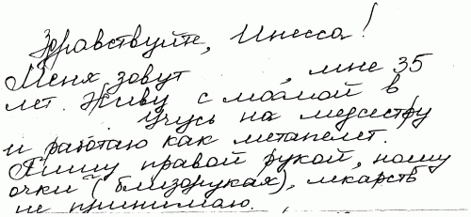

3. Если почерк нечитабелен – это дополнительный «подозрительный» признак, говорящий о незначительности для человека общепринятых правил приличия или мнения окружающих («никто мне не указ!»). Такой человек очень упрям. А в сочетании с сильным нажимом, быстротой и импульсивными линиями – властен, доминантен, он подавляет своим присутствием.
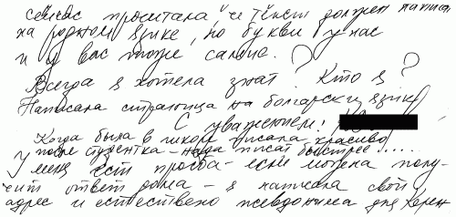

4. Наши подозрения на агрессию усугубляются, если к тому же рассматриваемый почерк имеет сильный, либо очень сильный нажим.
Важно знать: сила нажима абсолютно никак не связана с реальной физической силой человека. Если бы это было так, то сильнее всего давили бы на ручку мужчины, у всех женщин был бы нажим слабее, а у детей или стариков – еще слабее. Но это совсем не так. Добродушный боксер может писать легкими движениями, не нажимая сильно, а 80-летняя бабушка, тыкающая вас на улице зонтиком и награждающая при этом злобными выпадами по поводу вашей личности, может писать с большим нажимом, протыкающим или рвущим бумагу.
- Дополнительный признак подавления или агрессии (разумеется, с учетом наличия остальных) – это экспансия, завладение пространством, полный «захват» имеющегося в распоряжении листа. Страница исписана интенсивно, от кромки до кромки, а иногда можно заметить, что при письме части букв или слов просто «вырывались» за пределы листа, что называется, прямо «на стол».

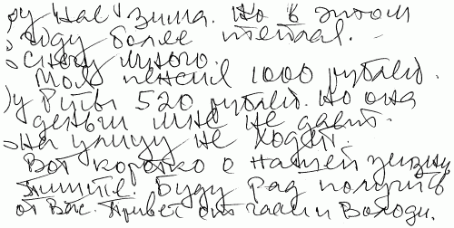

5. Еще один признак – изобилие углов и «палок» в почерке. Угловатость, заостренность почерка, он напоминает забор или заостренные ножи.
Все перечисленные особенности почерка могут говорить о внутренней агрессии, гневе, раздражительности, презрении или недовольстве окружающими, что может выражаться максимум в язвительных или циничных выпадах, жесткости и упрямстве, нечуткости. Чтобы быть явным, активным агрессором, человеку нужна внутренняя психофизическая мотивация, другими словами – природная импульсивность. В этом случае, кроме того что почерк имеет сильный нажим, он более чем беглый, стремительный, размашистый, а также крупный. Прибавим неустойчивость форм, неровность строк и изменчивость расстояний между строками, словами и буквами.
И напоследок, если при очень сильном (почти рвущем) нажиме присутствуют тупые, как бы резко пресеченные окончания линий или букв, когда вместо постепенного схождения линии на нет, она как бы резко останавливается, рвется – перед нами человек, склонный и к физическому насилию, как минимум к тому, чтобы поднять руку на слабого. Особенно же опасны описанные линии, если они принадлежат нижним вертикальным отросткам букв, таким как «р», «ф», «д» и т. д.
В заключение хотелось бы отметить: не все перечисленные признаки должны быть одновременно в одном почерке, важнее видеть общую картину в целом.

Неблагонадежность
Неблагонадежность, нечестность, сниженный моральный уровень – все это разновидности психологического неблагополучия, которые не позволяют говорить об успешности человека.
Казалось бы, по поводу таких понятий, как честность и надежность, не может быть разногласий. Однако не стоит торопиться: здесь есть свои нюансы. Например, не каждый нечестный человек автоматически врун или вор, так же как и не каждый в общем-то честный человек может быть надежным и вызывать доверие! Вся тонкость в том, что не существует абсолюта. Не бывает абсолютной, идеальной, совершенной честности.
Поэтому прежде всего необходимо определиться с понятиями. Прежде всего речь идет об относительной честности, говоря же о нечестности – речь пойдет о различных ее видах.
Насколько честность-нечестность понятия неоднозначные, можно увидеть на следующих примерах-ситуациях.
Человек (работник), который может солгать, в принципе честный, верный, совестливый, надежный. Но его ахиллесова пята в его слишком заниженной самооценке и опасении «не угодить», «не оправдать», «рассердить» и т. д. Именно из этих побуждений он будет слишком бояться ошибок. Казалось бы, он такой честный и щепетильный, при чем здесь обман?
Но именно из страха ошибок и неуверенности в себе этот человек предпочтет замалчивать некоторые детали, касающиеся его ошибок или оплошностей в работе или частной жизни. Например, если он обсчитал свою же фирму или не так оформил документы и т. д. Будет переживать, но скроет. Признаться вслух не решится, ведь придется столкнуться лицом к лицу с недовольством начальства (или, например, супруга).
Другой, который может солгать, – слишком импульсивен, несознательно (!) может приукрашивать факты, сам того не замечая. Ведь его воображение и темперамент заставляют его почти поверить в то, что он говорит!
Третий, который может солгать, – интересант, эгоист: его ложь сознательна, она направлена на достижение личных выгод. Он будет готов идти по головам, его кредо «цель оправдывает средства». Такой может быть вполне честен в быту, в мелочах, почему бы нет? Он играет по-крупному.
Четвертый, который может солгать, – нарциссичен и инфантилен, безынициативен, эгоцентричен. Он врет автоматически: на все найдет для себя оправдание. Он манипулирует окружающими с целью добиться от них помощи и внимания, которые не получишь, не произведя нужного впечатления и не понравившись. Мотив такого человека – потребность компенсировать отсутствие любви к нему в детстве чрезмерной самовлюбленностью, внешней аттрактивностью или многообещающим имиджем...
Возьмем человека, которого природа одарила отличными дипломатическими способностями или тонким психологическим чутьем. Дипломатия всегда подразумевает определенную манипулятивность и комбинаторность мышления. Как же отличить простого обманщика от честного человека, утонченного дипломата от природы?
Это достаточно сложно для непрофессионала и все же попробуем разобраться. Хотя у них обоих почерк будет нитеобразным, почерк «дипломата» будет более организованным, более читаемым, более ясным – что говорит о хорошей социальной адаптированности, готовности к общению и пониманию. Его почерк должен выражать вариативность форм букв и связок между ними, у обманщика нет такой способности к импровизации и сильно развитой интуиции.
Предлагаю полезный профессиональный прием, как научиться определять людей, которым нельзя и даже опасно доверять, с кем лучше не иметь общих дел и кого поберечься.
Как правило, мышление таких людей довольно банально, порой примитивно и нечутко (им ничего не стоит обидеть другого ложью или предать, и их интересует выгода здесь и сейчас). Они падкие на соблазны либо воруют «прямо на месте».
Какие графические признаки свидетельствуют о нечестности человека?
Примечание. 1.Чем больше указанных особенностей вы обнаруживаете, тем выше риск. Если во всем анализируемом вами почерке наберется 4—б таких признаков, то ситуация нормативная, хотя и пограничная. Если же вы обнаружите в почерке человека 8 признаков – уже хуже, нужно бить тревогу, если же 10, то речь идет о явной патологии. Начиная с 7 признаков – будьте осторожны, не доверяйте – лучше проверяйте!
2. Признаки актуальны для людей с 18 лет, так как некоторые подростковые внутренние конфликты и проблемы иногда могут давать кое-какие из признаков лжи.
1. Медленный, не спонтанный, не беглый почерк.
При таком почерке у человека есть время, чтобы скрыть свои спонтанные порывы. Такой почерк может быть обусловлен и потребностью производить впечатление, выглядеть «красиво». Однако в любом случае, так или иначе, речь идет об искусственности и сокрытии своего истинного лица.
2. Наивный стиль школьных прописей.
Этот признак имеет связь с предыдущим и говорит о «делании вида» и необходимости понравиться. Большая вероятность личных психологических проблем. Иногда эти вещи вынуждают человека кое-что утаивать или промолчать...
3. Общая изменчивость и непостоянство: переменчивость наклона, нечитаемость.
Это свидетельствует о чрезмерной податливости внешнему влиянию, а также о трудности устоять перед соблазном. Изменчивость в почерке говорит обычно о нехватке дисциплинированности. Настолько, что ни логика, ни воспитание, ни совесть не могут здесь помочь.
4. Нечитаемость либо двусмысленность букв.
Человек упускает важные детали, либо отвечает двусмысленно, способность избегать ответственности. При неспонтанном почерке нечитаемость обычно говорит о пренебрежении, а порой – о скрытности или сокрытии чего-то: человек не заинтересован, чтобы его поняли.
5. Прямонаклонность или левонаклонность.
Специфика этих видов наклона почерка в том, что они говорят либо о сдержанности (сдерживании себя), либо о скрытности (сокрытии своих настоящих чувств).
6. Выделение первых букв в словах.
Ощущение своей значительности и самонадеянность. Может не счесть (или, наоборот, счесть) нужным сказать или сделать что-либо исключительно на свое собственное усмотрение, не думая о других.
7. Замена, пропуск букв либо одинаковое написание разных букв (если нет дислекции).
При медленном письме, например, есть достаточно времени, чтобы писать не запутываясь.
8. Исправления.
Говорят часто о попытке сокрыть правду или личные ошибки, недостатки. Особенно подозрительны исправления, не способствующие читаемости этой буквы или слова.
9. «Поломанность» линий или дрожащие линии.
Страх, запуганность, большая неуверенность.
10. Сильная нитеобразность в форме букв.
Хитрость, манипулятивность, отсутствие четкой позиции, колебания, может рассказывать не все, а «примерно».
11. Кресты, перекрещивание линий. Скрытность, закрытость в себе.
12. Висящие в воздухе буквы. Страх перед обязательствами.
13. Сложные петли и «пузыри». Несбыточные фантазии (человек может мечтать, но по сути – невольно обманывать).
14. Буквы, открытые снизу, у основания.
Нечестность.
15. «Залитые» буквы (чернильными кляксами).
Скрытность в сочетании с необходимостью удовлетворения чувственных потребностей.
16. Слишком сильная правонаклонность.
Легко подвергается влиянию сильных и авторитетных.
17. Два разных стиля в одном почерке.
Неискреннее представление себя с целью создания желаемого образа.
18. Внезапные перемены в нажиме.
Неожиданные перемены поведения.
19. Сильно петляющий ход строк и/или отступающие начальные поля.
Нахождение поводов и отговорок, приспособленчество.
20. Крючки в конце линии по типу вязального крючка.
Алчность.

Витальность и уровень энергии
Огромное влияние на нашу жизнь оказывают такие врожденные факторы, как общий уровень энергии и темперамент. Дело в том, что во многом именно уровень энергии и темперамент предопределяют стиль жизни и отношение человека к происходящему. Каким образом?
У каждого из нас свой определенный, присущий от рождения уровень энергии. Он влияет буквально на все! В том числе и на то, как мы справляемся с жизненными трудностями: для одних они являются стимулами к действию, а для других, по причине отсутствия больших запасов душевных сил, поводом для избегания различных ситуаций.
Чем больше у человека сил, тем выше его психический иммунитет и тем ниже уязвимость. Люди с большим запасом внутренней энергии деятельнее, активнее, инициативнее в жизни и во взаимоотношениях с окружающими.
Но с каким бы темпераментом и уровнем энергии человек ни родился, он может достичь относительной благополучности в жизни и отношениях, если будет оптимально распоряжаться своим энергетическим потенциалом.
Те, чья витальность, энергия, активность очень велики, должны обеспечить себе в жизни и во взаимоотношениях много возможностей тратить излишек: их работа, хобби, личная жизнь должны быть переполнены новыми впечатлениями, адреналином, динамичностью, большим количеством дел или людей.
Те, у кого жизненная активность невысока, в деловой и личной жизни должны стремиться к экономии энергии. Этого можно достичь, если стиль жизни и деятельности не будет требовать постоянной траты энергии на адаптацию к новому, на разруливание неожиданных ситуаций или на слишком интенсивное общение с большим количеством людей. Все должно быть ровно, предсказуемо, не требовать затрат большого количества сил. Сведение количества стрессовых ситуаций к минимуму позволит компенсировать небольшой врожденный запас психической и физической энергии.
Напомним основные показатели врожденных запасов энергии в почерке:
• Особенности нажима: при высоком запасе энергии нажим сильный, постоянный, напряжение чередуется с расслаблением; при низком запасе – нажим слабый и безвольный, нерегулярный и эпизодический.
• Качество линии: при высоком запасе энергии линия четкая, «непроницаемая», интенсивная; при низком запасе – линия неоднородная, штрихи прерывистые, наблюдаются перепады цвета.
• Скорость почерка: при высоком запасе энергии почерк динамичный, быстрый, беглый и стремительный; при низком запасе – заторможенный, статичный, зацикленный лишь на форме и (или) организации текста.
• Нижний регистр букв (о котором уже упоминалось выше): при высоком запасе энергии состоит из твердых с нажимом и динамичных, хорошо выраженных штрихов; при низком запасе нижние отростки короткие, слабые, осторожные и бледные.
Перед вами два почерка с высоким уровнем врожденной витальности:

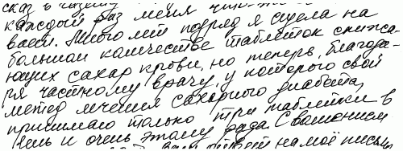
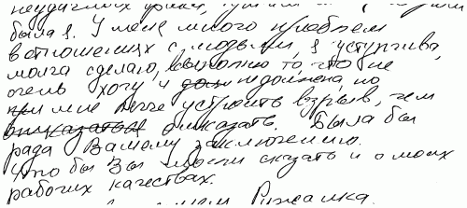

...и два почерка с низким уровнем витальности:
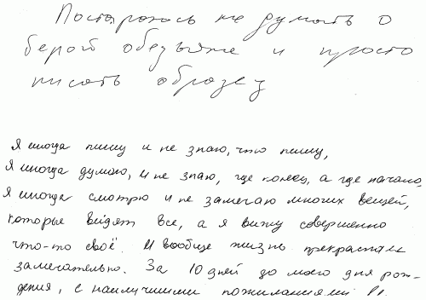

Признаки травм прошлого в почерке
Наше подсознание – огромный кладезь всего того, что мы приобрели, потеряли, с чем сталкивались, по поводу чего переживали в течение нашей жизни. Ничего не исчезает в никуда.
Конечно, психике нецелесообразно держать всю эту огромную информацию на сознательном уровне. Подсознание же почти бездонно.
Подсознательная «память» то здесь, то там пытается подавать знаки, но обычно человек привык их игнорировать. Хотя наш глубинный пережитый багаж или травмы прорываются в нашу жизнь с целью самопроработки и нейтрализации, хотя они порой проявляются в наших сновидениях, мы о них вспоминаем нечасто.
Самые тревожные моменты и переживания (да и риск суицида) открываются, говоря языком наших графологов, в третьем измерении почерка, в измерении глубины: в качестве линии, глубине, перепадах нажима, перепадах расслабление-напряжение. Часто признаками состояния на грани суицида являются две крайности.
Первая – почерк слишком бледный, практически без нажима или перепадов мышечного напряжения (отсутствие волевых усилий) в сочетании, например, с огромными пустотами белого (незаписанного) пространства бумаги, недописанные буквы и т. д.

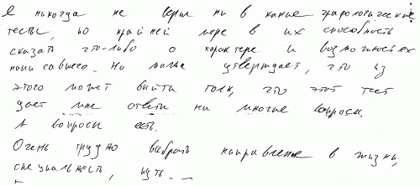
Другая крайность – когда почерк человека из последних сил кричит «спасите!», взывает о помощи: нажим сильный до предела, нет перепадов напряжения (но не по причине постоянного расслабления, а из-за непрерывающегося крайнего напряжения мышц) в сочетании с крайне маленькими пробелами между словами, строками, почти нет полей. Все это относится к признакам бедствия в почерке, человек просто задыхается, нет сил больше терпеть...

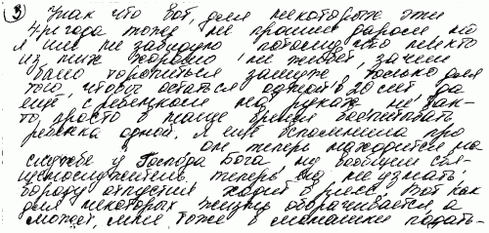

Отдельно остановимся на пустотах. Пустоты на бумаге в тексте имеют огромное значение и при чрезмерности говорят о страшном одиночестве человека, его беззащитности перед наступающим со всех сторон и поглощающим его болезненным подсознательным содержанием («белые дыры» – выход подсознания).
Белые дыры на бумаге символизируют «черные дыры» подсознания.
Прежде всего, «дыры» имеют прямое отношение к пространственному, двухмерному пласту почерка. К так называемой сетке. Сеткой называют все вместе взятые расстояния, пропуски, одним словом – «географический разброс» и расположение частей текста на листе бумаге (жизненном пространстве), по вертикали и по горизонтали.
Когда хотят получить первое впечатление о пишущем, смотрят именно на разброс текста, на «густо» или «пусто». При этом учитывается психофизическая и коллективно-бессознательная символика сторон (право-лево, верх-низ) и значение выраженности расстояний (отсутствие, умеренность, большая выраженность, чрезмерность) между буквами, словами, строками, абзацами. Также обращается внимание на поля листа.

Психосоматические и психоэмоциональные расстройства
Нет сомнений в том, что человек – единое целое, и существует как прямое, так и косвенное взаимовлияние между тем, что называется душой и телом. Дуалистическое разделение, все еще принятое в традиционной медицине и психологии, как показывает практика, не вполне оправдывает себя. Более того, уже многие из современных специалистов готовы отнести к психосоматической области большую часть человеческих диагнозов и физических проблем.
Говоря о психосоматике, важно понимать, что речь не идет о том, что «проблемы нет» или «это все в голове»! Человек, его организм, нервы, психика страдают совершенно по-настоящему – дискомфорт или боль не выдуманы.
Депрессивное расстройство является наиболее ярким примером психосоматического расстройства, поскольку нагляднее всего демонстрирует тесную связь психических и физиологических (соматических) симптомов.
Депрессия является «эпидемией XXI века». «Разносчики» эпидемии – информационные внешние раздражители, стремительно меняющаяся цивилизация, в том числе развитие компьютерных технологий, стрессы и т. д. За всем этим просто не успевает инертная по своей природе человеческая психика, которая не способна к адекватной реакции на такой шквал информации! Обработка информации все сложнее, а вместо переживаний по своим насущным проблемам (такое сегодня возможно, пожалуй, лишь в глухой провинции) человек подвергается тяжелой артиллерии стрессов, поводы для которых возникают постоянно. Человек жил бы лучше и дольше, зная о том, на что он повлиять все равно не в силах и что не имеет к нему прямого отношения. Неудивительно, что менее стойкие не выдерживают.

Депрессия
Однозначно нет графического признака депрессии, поскольку депрессии бывают разных видов: явные или скрытые, маскированные, бывают соматизированные, равнодушно-тоскливые, а бывают и ажитированные, когда человек постоянно в беспокойстве, нервничает и суетится.

Однако если мы оговоримся, что возьмем за ориентир «классическую» депрессию, то признаки будут таковы:
1. Очень слабый, периодами исчезающий нажим в сочетании с ложной скоростью, будто почерк волочится по поверхности бумаги, лишенный всякого внутреннего усилия или напряжения, свидетельствует об отсутствии у автора почерка внутренней спонтанности, динамичности и мотивации.
2. Малое количество твердых, волевых линий, отсутствие «стержня» в структуре букв, их неровности говорят о внутреннем бессилии.
3. Неритмичное, хаотичное, внезапное появление нажима, цвета в штрихе, твердости или угловатости линий и столь же неожиданное исчезновение названных признаков позволяет предположить время от времени появляющиеся проблески волевого усилия и интереса к жизни.
4. Строки сбиваются с «ровного хода», теряют равновесие, падают вниз – автор следует по наиболее легкому пути, ему трудно «держаться на поверхности».
Классическим примером депрессивного расстройства служит следующий почерк:

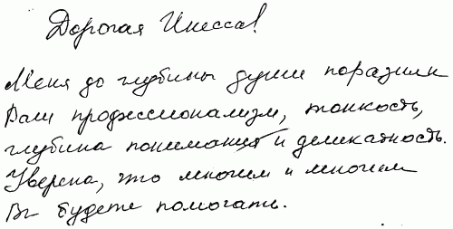

Следует помнить: нельзя делать выводы по одному-двум признакам. Например, неверно ставить диагноз депрессивности или эмоционального спада только по нисхождению строк. В другом почерке такое явление может говорить о серьезном, обстоятельном и неторопливом подходе основательного человека либо всего лишь о флегматичном складе темперамента. Вот пример этому:
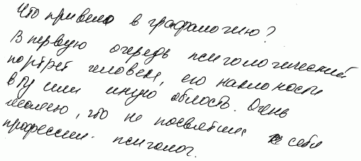

Тревожное расстройство
Знаете ли вы, какое чувство является самым сильным? Страх. Особенно страх опасности, угрожающей собственной жизни, здоровью, благополучию, а также близким людям. Никакие сознательные мотивы не могут сравниться с подсознательными силами, которые в «момент истины» оказываются намного сильнее и эволюционно древнее «голоса разума».
В критических (объективно или субъективно) ситуациях человек часто действует, как говорят, на автопилоте или в состоянии аффекта. Это значит, что такую ответственную функцию, как самосохранение, наш организм не доверяет нашему сознательному управлению.
Если же попробовать понять, что страшнее всего, то, как показывают исследования человеческой (и не только) психики, это не просто страх, а страх неизвестности. Проще бояться чего-то конкретного, чем всего подряд: в последнем случае даже и энергии требуется больше!
Одно из самых болезненных психологических страданий – хроническое чувство страха, подспудное ощущение какой-то угрозы. Особенно тягостно оно тогда, когда нет никакой явной причины для тревоги и человек испытывает сильнейший стресс, поскольку вынужден быть постоянно на взводе, опасаясь чего-то непонятного и непредсказуемого. Такое психоэмоциональное состояние называется тревожность (у специалистов: генерализованное тревожное расстройство).
Как это происходит? Подсознательные механизмы защиты и самосохранения незначительно (или очень сильно) выходят из-под контроля и начинают доминировать в жизни человека. Ослабляется психологический иммунитет, что, в свою очередь, приводит к уязвимости физического иммунитета, и как результат – психосоматика. Где именно и какая, не так важно (у каждого свои симптомы и слабые места – где тонко, там и рвется). Важен сам факт взаимовлияния души и тела. Существует, конечно, и обратная взаимозависимость.

Почерк тревожного человека отражает сильнейшее беспокойство и страх.
Признаки такого почерка:
1. Общая неоднородность, неровность, непостоянство графических элементов: формы, ширины, размера букв, расстояний, строк, нажима.
2. Движение скованное, линии – надломленные, нажим – неравномерный.
3. Конечные штрихи букв могут быть недописанными или «обрубленными».
4. Широкие правые поля (означают страх перед будущим), неровные левые поля (проявление овладевающих сомнений, страхов и колебаний), отсутствующие поля – признак острой потребности в надежной опоре.
5. Большое количество помарок (при том что норма – не больше двух на лист).
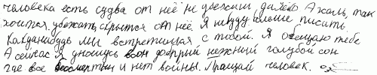

Паническое расстройство
Острое тревожное состояние может развиваться в так называемые панические приступы – острое ощущение угрозы (сам человек обычно прекрасно понимает, что оно иррациональное!). Это чувство паники и потери контроля, страх смерти, сопровождающиеся различными вегетососудистыми сбоями, сердцебиением, потливостью, ознобом, онемением, болью в сердце и др. В этих случаях наиболее важны в почерке характеристики линии, штриха. Мы обязательно увидим отсутствие «здорового» движения, эластичности и гибкости штрихов, текущих ровно и спонтанно. Но неспонтанность – еще не все: именно дефекты линии выдают острую проблему страха.

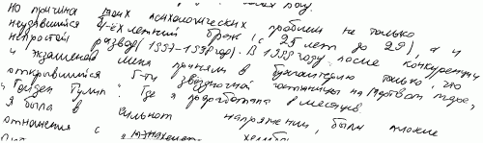

Особые признаки: при сильном напряжении (может сопровождаться и сильным нажимом) – признаки неожиданной, возникающей на долю секунды (долю буквы) внезапной вялости, с дрогнувшим или «запнувшимся» штрихом. Разумеется, необходимо исключить элемент случайности, для этого анализируемый материал должен быть представлен в достаточном количестве.

Страх и высокая тревожность
Ниже приводим два образца почерка одного и того же человека – на русском языке и на иврите: просто поразительно, насколько он остается собой, даже находясь в совершенно других условиях, когда иные и язык, и само направление письма. Учитывая то, что автор почерков – левша, это тем более странно, ведь ему явно было бы легче писать в другом направлении и при другом наклоне! Данный факт – одно из главных свидетельств того, что почерк есть продукт не столько моторики, сколько мозга, психики и подсознания.
Образец почерка на русском языке:
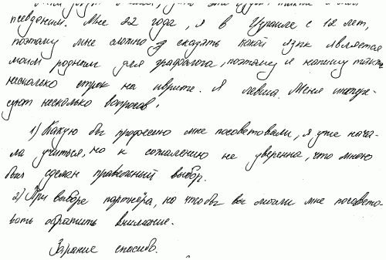

Образец почерка на иврите:

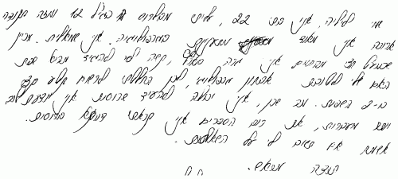

Почерк показывает, что его автору в жизни приходилось нелегко – ив семье, и в личной жизни. Разочарования или болезненный прошлый опыт не дают ему расслабиться, заставляют закрываться от окружающих и не доверять. Фактором, осложняющим жизнь, является страх. Страх, тревожность, даже опасения относительно человеческого общества. Автор почерка (осознанно или неосознанно) очень боится быть использованным. Хуже всего для него обнаружить, что его не ценят или не принимают безусловно, не любят.
Вне зависимости от наличия того, что могло травмировать его, так или иначе, он испытывает дискомфорт и страдания. Из-за этого есть внутреннее стремление как бы очиститься от неприглядности окружающей реальности – и он это возмещает с лихвой в области ценностей, морали, эстетики. Хочет усовершенствовать себя, мир. Перфекционист по натуре, его голова постоянно переполнена мыслями, сомнениями «правильно – не правильно». Из-за большой уязвимости в эмоциональной, душевной и интимной области он нуждается в компенсации недостатка доверия.

Обсессия в почерке
Еще один защитный механизм – обсессия. Говоря по-простому, человек всеми силами, но не вполне адекватно стремится к обретению порядка, упорядоченности, стабильности, чистоты; контролирует свою жизнь и себя в более узком смысле, подсознательно испытывая огромный страх и ощущение того, что жизнь не под контролем и он сам не ее хозяин.
Обсессии, навязчивые страхи или невольные мысли бывают с компульсиями, то есть действиями, ритуалами, которые иррациональны, не оправданы, доставляют человеку большой дискомфорт, а порой даже мешают его нормальному функционированию и адаптации.
В целом обсессия в почерке – это сочетание графических признаков, позволяющее предположить наличие внутренней навязчивости: медленный почерк при очень высокой однородности графических признаков, которая является скорее однообразностью, монотонностью. Правильные, ровные, напряженные повторяющиеся штрихи и линии букв, в которых нет места легкости или импровизации, часто при некрупном почерке, организация в пространстве, как и форма, нарочита. Как при любом страхе, живущем и владеющем душой человека, можно ожидать неровность строк (важно!) при медленном почерке.
Следующие образцы демонстрируют проявление обсессии в почерке.

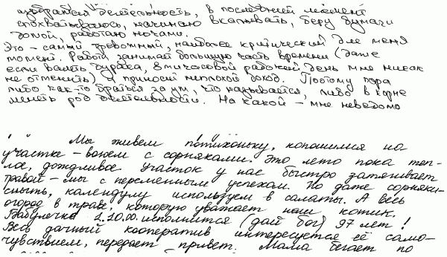

Социофобия
Перед нами еще один страх, безжалостно ударяющий по жизненной адаптации человека.
Попросту говоря, социальная фобия – это страх социума. Это не просто застенчивость, или скромность в общении, или небольшая неловкость при знакомствах (хотя внешне такие люди и могут казаться просто тихими, стеснительными или неуверенными в общении). Это означает, что человек иррационально, необоснованно испытывает неконтролируемый, панический страх в отношении всего, что связано с общением, обществом, взаимодействием с людьми.
По сути, социофобия способна испортить человеку жизнь, как социальную, так и личную. Несмотря на то что сейчас XXI век, часто осведомленность и общественное мнение таковы, что различные психологические страдания, расстройства, фобии воспринимаются как что-то несерьезное, и человеку спешат помочь советом, говоря банальнейшие вещи.
«Советчики» настолько далеки от понимания проблемы, что даже не удосуживаются сообразить: страдающий проблемой человек давным-давно успел и сам подумать обо всем том, что ему собираются поведать. Он нормальный, а возможно, и умный и прекрасно понимает, что «это не страшно», «это ерунда», «не надо заморачиваться» или «надо взять себя в руки». В том-то и трагедия, что он знает это. Но каждый раз в ситуации, требующей внимания других к своей персоне, его просто парализует, холодный пот градом, лицо краснеет и бледнеет, мысли путаются и исчезают из головы, в то же время возникает ощущение потери контроля и провал в памяти, даже если он знал, что сказать!
Но, как мы говорили выше, это сознательное, а нами часто правит намного более мощный древний механизм – подсознательный страх, и с ним не договоришься! Необходима терапия.
Итак, социофобия в почерке. Ее степени бывают разные, но в целом она проявится, прежде всего, в скованности почерка – в динамике движения почерка, часто – при негибкости структуры буквы, ее деталей. Могут наблюдаться признаки обсессивности (навязчивости, страха), описанные чуть выше. Узость почерка в сочетании с большими белыми пространствами, особенно при «обрубленности» окончаний букв. Это хорошо видно на резких, словно недописанных окончаниях слов, с большими расстояниями между ними. Часто, как и при любом страхе, мы можем встретить сильно выраженную неровность не столько в направлении, сколько в ходе строк – при медленной скорости.
Сильное проявление социофобических признаков мы можем наблюдать в уже знакомом нам тревожном почерке:

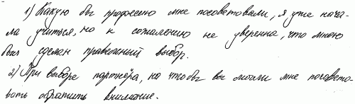

Графология и патология

Серьезные расстройства
Я уже много раз отмечала: графология, как и психология, – не медицина и, в частности, не психиатрия. Поэтому было бы безответственно обещать постановку медицинского диагноза по почерку. Я сама, по долгу профессии обладая знаниями в области клинической психологии, психиатрии и – современного направления – «малой психиатрии», тем не менее никогда не занимаюсь постановкой диагнозов и тем более терапией.
Когда мы видим в почерке что-либо, вызывающее те или иные подозрения, важно понимать, что они требуют подтверждения официальной медицины.
Оговорившись таким образом, я могу рассказать, что возможно с высокой долей вероятности различить в почерке слишком далекие друг от друга вещи, скажем, психоз и невроз.
Психоз, шизофрения и другие психические болезни, относясь к «большой психиатрии», являются необратимыми и намного более глубокими по своей природе, в том числе органически обусловленными, заболеваниями. То же происходит и с различными старческими, психоневрологическими расстройствами. Почерки, как правило, претерпевают также значительные необратимые, часто очень заметные изменения – они несут отпечаток неадекватности.
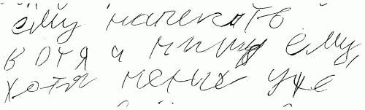

Немного о маньяках и почерке
Человек, страдающий маниакальным расстройством, в эпизоды мании является своего рода одержимым. Отмечу, однако, что маниакальные больные прежде всего опасны для самих себя. Мания – не кровожадность или сексуальное извращение. Это овладевающее больным состояние эйфории, ощущение всемогущества, в маниакальные моменты притупляется адекватное восприятие реальности, и в первую очередь чувство опасности и инстинкт самосохранения. Маниакальные больные, «маньяки», испытывают головокружительное чувство эмоционального подъема (эйфория), огромный выброс энергии, грубо говоря, некоего патологического оптимизма, но при отсутствии реализма.
За патологическую маниакальность человек жестоко расплачивается: неоправданный, глупый риск не будет сходить с рук постоянно. Игрок расплачивается разрушенной семьей, долгами, разборками с криминальными элементами, которые обязательно придут забрать одолженные деньги... Экстремал – здоровьем, а то и жизнью – своей или своих близких (отсутствие чувства опасности, неоправданный риск, вождение на дикой скорости, опасная деятельность в нетрезвом виде и т. д.).
Стоит указать наиболее распространенные графические признаки, которые могут говорить о маниакальности. Чаще всего это ускоряющийся или максимально быстрый почерк в сочетании с очень крупным размером, сниженной читабельностью и, главное, с импульсивными «выбросами» штрихов центробежными движениями – как вещество, разлетающееся из центрифуги вверх и вниз. При этом небрежная или беспорядочная организация текста на листе бумаги, резко расширяющиеся поля и другие пространства. Очень характерная черта для мании (в сочетании с другими признаками) – резко идущие вверх строки, иногда строки поднимаются почти по диагонали. Человек не в состоянии планировать на шаг вперед, но и не оглядывается назад.
Много черт мании-одержимости можно видеть в предыдущей иллюстрации (см. с. 175).

Неврозы
Почерки людей, имеющих неврозы (и не всегда отдающих себе отчет в этом), в целом свидетельствуют об адекватности, «нормальности» авторов, хотя и свидетельствуют о наличии тех или иных психоэмоциональных проблем.
Почерков, принадлежащих людям с неврозами, среди прочих, «нормальных» почерков – очень большой процент, намного больший, чем можно было бы себе представить. Невротические расстройства относятся к области «малой психиатрии» и психотерапии, они обратимы и не являются характером человека – наоборот, понижают качество его жизни, внося дискомфорт, страхи, «нервы», конфликты, неудачи.
Такие почерки ничем особым, с точки зрения не графолога, не отличаются, их макроструктура (см. мою первую книгу «Графология шаг за шагом, или Как расшифровать почерк»), то есть общий вид, может выглядеть вполне приемлемо, ничего «драматического». Проблемы мы сможем заметить лишь на уровне микроструктуры: огромная скованность в движении и форме, статичность вместо скорости, неустойчивость и непостоянство в самых разных графических признаках.
Скажу так: есть два, пожалуй, наиболее бедственных явления в плане психоэмоционального расстройства (не психической болезни!).
Первое явление – надломленность или различные почти незаметные сбои в линиях или штрихах. Иногда это выглядит так, как будто человек испытал микротолчок, словно дрогнула рука или на поверхности стола оказалась трещинка или ямка. Словно на долю секунды был потерян контроль и микродвижение пошло так, как получилось.

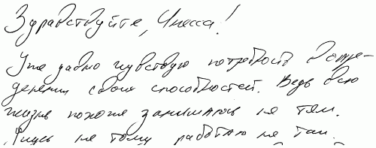

Другое явление – сбои в ритмичном (в идеале) процессе напряжение-расслабление, когда нарушена здоровая цикличность, свидетельствующая о нормальной циркуляции, распределении нервной и физической энергии и сил, когда не происходит ровного здорового обновления сил, либо их тратится больше, чем возобновляется.
Это выражается в негармоничных перепадах нажима в почерке. Либо отсутствуют (или почти отсутствуют) перепады напряжения и расслабления, цвета, толщины, интенсивности линии и постоянно сохраняется или напряжение, или крайняя слабость. Либо перепады нажима существуют, но проявляются с точностью до наоборот: там, где можно расслабиться, так как движение менее удобно и естественно (вверх, или «от себя»), нажим усиливается, а там, где он (в идеале) дается легче и ему легче проявиться (в нисходящих штрихах, или «к себе»), – отсутствует.

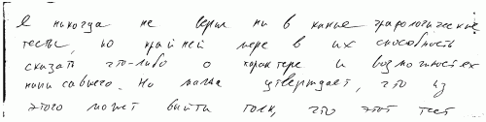

Коммуникативные способности
Считаю важным и уместным поговорить о качестве личности, порой чрезвычайно важном и влияющем на всю жизнь человека, – о степени общительности, о коммуникативности или замкнутости. Одни люди более открыты, другие закрыты, одни непосредственные, другие – контролируют каждое свое слово. Так или иначе, у каждого из нас складывается тот или иной коммуникативный имидж, который влияет на все и прежде всего на наши взаимоотношения с окружающими, как с более близким нам кругом общения, так и с более дальним – с обществом вообще.
Являются ли коммуникативные качества людей врожденными? Поскольку в личности слишком много завязано на врожденных особенностях темперамента, нервной системы, характере реакций на раздражители, склонности, например, к экстравертности или интровертности и т. д. – то и здесь можно утверждать, что эти способности изначально заложены в нас. Однако во многом присутствует и влияние внешних факторов, например воспитания, среды, в которой формировалась личность.
Часто, как это ни наивно звучит, простой добротой, улыбкой, общительностью и открытостью человек может достичь в жизни многого. Почему? Потому что искренность, открытость и неподдельное доверие, интерес к другому всегда ценятся. Мудрые слова «улыбнись миру – и он улыбнется тебе» – истинная правда. Таким людям, легким в коммуникации, во много раз проще в жизни, часто они выглядят «везучее», такое впечатление, что им все легче дается, у них больше друзей...
Разумеется, мы не говорим о другой крайности общительности – об отсутствии «хорошего вкуса», меры в общении или фамильярности. Непосредственность отнюдь не означает бесцеремонность!
Здоровая общительность в почерке в целом выражается в центрифугальных движениях, в достаточно высокой скорости письма, в живости штрихов, чувствуется свободная беглость и прогрессирующие движения. Форма букв подвижная, гибкая, цельная либо с тенденцией к округлости, самобытна, но не слишком нестандартна в сравнении с прописными буквами, щедрая, просторная организация текста в пространстве.
Необщительность мы можем заметить в несоответствии описанным выше особенностям письма, то есть движение будет намного более сдержанное и скованное, с центрипитальной (центростремительной) тенденцией, с намного большим прикладываемым волевым контролем и упорядоченностью. Организация в пространстве будет экономна и, главное, более равномерна, интервалы тесноваты. Порой написанный таким образом лист может вызвать ассоциацию с взятой из книжки печатной страницей. Форма же может иметь индивидуальный стиль, но без преувеличений и быть простой.
Если же упомянуть о крайностях, то общительность, или экстравертность, переходящая уже в истеричный склад, в почерке проявится в чрезмерно преувеличенном либо аномальном движении. Буквы крупны либо непредсказуемо меняющие размер. Форма – с характерными преувеличениями или чертами вульгарности либо искусственная, может быть также смазанная или нечитабельная. Организация сбивчива, с экспансией на листе.
О крайней необщительности, до замкнутости и обсессивности, свидетельствует прежде всего очень механический, монотонный, однообразный и безжизненный почерк. Для него будет характерно постоянство во всех его графических признаках. Движение будет выглядеть застывшим и напряженным.

Склад мышления
Склонность к абстрактному либо конкретному мышлению, как и многие другие особенности личности, является врожденной, и ее совсем несложно определить в почерке. И прежде всего много информации об этом дает форма и структура букв.
В целом об абстрактном мышлении говорит легкость штрихов, нажима, упрощенность и поверхностность формы, порой до схематичности, нитеобразности.
При конкретном мышлении почерк, наоборот, подробен, обстоятелен, словно хорошая артикуляция, часто медленнее и тяжелее, линии и буквы основательнее выписаны, тенденция скорее к лишним деталям, чем к их недостатку, могут подчеркиваться даже вспомогательные штрихи, связки между буквами.
Если абстрактный пролетает над всем, то конкретный останавливается на всем.

Признаки психологического неблагополучия
Кроме признаков неблагонадежности, когда речь идет о риске при «внешнем» взаимодействии или отношении с человеком, существует и группа признаков, свидетельствующих о бедственном психологическом, психоэмоциональном состоянии человека, когда ущерб наносится прежде всего самому себе, своему качеству жизни.
Крайне важно поговорить о том, как определить те случаи, когда человеку необходима как воздух психологическая реабилитация или терапия.
Перед тем как перейти непосредственно к списку таких признаков – своего рода крика о помощи, важно исключить случаи подростков, бурно переживающих временный «переходный возраст», или людей, страдающих серьезными физическими недугами или инвалидностью. Чем больше обнаружится признаков^{[3]} из нижеследующего списка, тем случай серьезнее и тем острее человек нуждается в помощи (там, где это необходимо, будут даваться дополнительные пояснения):
1. Наиболее значительный признак: недостаток или отсутствие гибкости, эластичности, «гладкости» линий. Например, различные виды сбоев, дрогнувший или дрожащий штрих либо более или менее заметные надломленности линии.
2. «Миандерово письмо» – лишние, ненужные, непродуктивные элементы, как правило, закругления или завитки на вертикальных линиях. Такие явления часто обусловлены сильным «Супер-Эго» («Я-Идеальное»), заставляющим человека предъявлять к себе излишне жесткие требования, провоцирующим появление навязчивого стремления «быть в порядке», нравиться.
3. Очень «представительный» почерк: слишком стилизованный, суперкаллиграфический или украшенный, при этом обычно медленный. Свидетельствует о служении форме: человек выкладывается (тратит много сил) ради нее. Это «играние роли», поведение и внешность человека – искусственны. Человек устроен в соответствии с внешними ожиданиями, живет, чтобы соответствовать им.
4. Пустоты, дыры в распределении текста, очень большие расстояния между буквами или словами. Эти явления могут быть свидетельствами проблем с концентрацией внимания, «прыгающих мыслей», обусловленных состоянием внутреннего смятения, затрудненной коммуникацией с другими людьми и сложностями в личных отношениях. В случае очень неоднородной и неустойчивой средней зоны речь идет о депрессивном расстройстве.
5. Расслабленность (безвольность) движения, нетвердость в линиях («Пофаль, 1–2»).
6. Излишняя жесткость и негибкость линии, когда несбалансированность напряжения и расслабления дает искаженное движение, вплоть до надломленностей или сбоев («Пофаль, 3–4»). О такой жесткости линии свидетельствует (в сочетании) постоянный нажим, тупые окончания штрихов, угловатости и негибкость линий.
7. Левый наклон в почерке, как правило, при напряженном, аркадическом почерке с проблемными штрихами либо при очень высокой однородности почерка. Движение, с одной стороны, «избегает» наиболее естественного наклона вправо, а с другой – не справляется с вертикальной постановкой букв. Все это свидетельствует о нарочитости в поведении, отторжении спонтанности, о защитно-оправдательной, противопоставляющей (что-то чему-то) позиции, скрытности, сокрытии.
8. Движения, направленные назад, говорят об опасениях, избегании, неприятии контактов.
9. Серьезные ограничения окончаний: обрезанные окончания слов или штрихов, когда дальнейшее продвижение вперед пресечено. Это значительные проблемы и затруднения в коммуникации, в отношениях, в связях, а также отсутствие «отдачи», умения отдавать, нести тепло.
10. Узость букв, теснота в буквах. При сочетании с п. 9 – неготовность действовать, проявлять инициативу, пробиваться, закрытость.
11. Текстура линии «мягкотелая», не чистая (не эстетичная, загрязненная), слабая (безвольная) линия, аморфность, «шершавость». При медленном почерке – свидетельство бессилия, отсутствие собственного мнения, стержня, признак слабости, возбудимости и безволия, состояния душевного ступора, возможно, физическая парализованность. Человек не функционирует, находится в глубокой депрессии или страдает алкоголизмом.
12. Почерк обсессивным образом словно «прилеплен» коснованию строки. Строка служит «ограждающей чертой», защитой от страха окружающего мира, которого человек боится, но от которого зависит. Личность не в состоянии справляться с требованиями действительности и занимается рационализацией.
13. Верхняя зона в почерке искажена, чрезмерна либо с завитками в правую или левую сторону. Это манерность, притворство, позерство, искусственная, демонстративная общительность, самоуверенность, может быть, также гиперактивность.
14. Нижняя зона почерка искажена или чрезмерна. Неуверенность в своем «тыле», защищенности, безопасности, проблемы со своим прошлым, с корнями. Трудно даются будни, нет ни в чем определенности. Также протест, упрямство. У подростков – сексуальные проблемы.
15. Закрученность вовнутрь, «улитки», движение «в себя». Защита уходом в себя, характерно для переходного, незрелого возраста.
16. Нечеткость пространства, неконкретность и несбалансированность организации в пространстве. Обычно это говорит о дезориентированности, неспособности разобраться или организоваться в обстоятельствах окружающей среды, обыденной жизни. Проблема сориентироваться, не потеряться самому или не терять вещи.
17. Навязчивая, нарочитая организованность текста в пространстве – хроническая тревожность, неуверенность, неспонтанность.
18. Перекрывающиеся штрихи или части букв. Состояние напряженности, неуверенности, страх неудачи.
19. Обилие исправлений или помарок. Постоянное ощущение неудачи, страх провала, неуверенность, проблема своего Я, самооценки. Кроме того, большой разрыв между намерением и способностью его выполнить. Нехватка энергичности, веры в свои силы.
20. Чрезмерность движения при ущербности формы. Импульсивность, агрессия, гиперактивность.
21. Линии надломленные либо просто разбитые – или «разобранные», распадающиеся на части буквы. Человек ощущает, что живет в состоянии неопределенности и неизвестности. Его нервозность, раздражительность и разочарование берутся из ощущения, что он задавлен, задыхается душевно. Иной вариант, когда данное графическое явление обусловлено врожденной органической дислексией.
22. Очень мелкий почерк – скрытность, скрывание чего-то. Вкупе с таким признаком, как большие расстояния между словами, – отключенность от окружающей жизни, обособленность, комплекс неполноценности, желание спрятаться, укрыться. Страх быть замеченным, обнаруженным, разоблаченным (например, в своей лжи).
23. Множество резких изменений в почерке, почерк нервный, очень неоднородный, частая смена размеров, наклона, скорости, форм и т. д. Чем их больше, тем выше степень бедственного состояния, которое ударяет по функционированию в каждодневной, обыденной жизни, становится хроническим. Неустойчивость эмоциональных реакций, подверженность смене настроений, беспокойство, гиперактивность, злость, агрессия. Проблема концентрации, которая влечет проблему удерживать постоянство в действиях. Плохая приспособленность (адаптивность), конфликты внешние и внутренние.
24. Как дополнительный к п. 23 признак – почерк, меняющийся полностью (будто разные почерки).
25. Проблемы нажима, когда нажим очень слаб либо практически исчезает, почерк расслаблен, вял, нажим и наклон меняются непредсказуемо и неожиданно. Это отсутствие физической и психической (душевной) энергии, беззащитность (вялый штрих), отсутствие мотивации. При штрихе надломленном или даже разбитом – нервозность, безнадежность, чувство неопределенности, неизвестности.

Задание: глядя на представленные ниже образцы, попробуйте посчитать количество признаков «бедствия», вычислить степень проблематичности и охарактеризовать душевное состояние автора почерка. Не пытайтесь делать выводы по содержанию написанного!
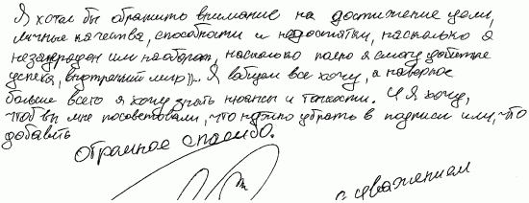

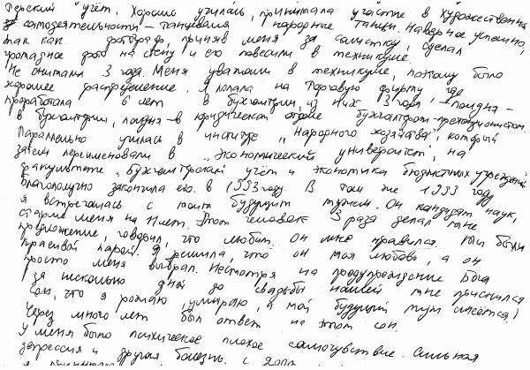

Проблемы самовосприятия
Состояние, когда человек не в ладу с собой, влияет на его восприятие окружающих и подход к ним. Он (ошибочно) ищет причины душевного разлада в других, становится подозрительным или даже агрессивным. Если такому человеку присуще чрезмерное самомнение, он будет выставлять неадекватные претензии и требования, что может навредить окружающим.
Проблемы самовосприятия в почерке проявляются нарушениями однородности, ритмичности и организации. Особенно характерна для проблем самовосприятия заметная разница между текстом и подписью. Также следует указать на то, что почерк чрезмерно крупный или мелкий, первые буквы в словах преувеличенные, наклон меняющийся и нисходящие линии слабые.

Усталость
Усталость не является болезнью, но может быть симптомом таковой. В почерке усталость может проявляться слегка, но неровно поднимающимися или опускающимися строками, меньшей твердостью штриха, чем обычно, меньшим нажимом к вечеру, уменьшенными размерами и общей экономией движения. Чем сильнее усталость, тем более явными будут эти признаки. Почерк теряет упорядоченность и может становиться неразборчивым. Могут появляться многочисленные поправки и ошибки (перепутаны слова, больше или меньше штрихов, чем надо, и т. д.)

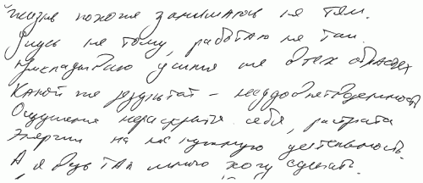

Хроническая усталость выражается в появлении и усилении вышеописанных признаков, которые будут проявляться не только вечером, но и в течение всего дня.
При наличии признаков особого страдания в почерке велик шанс более серьезного расстройства. О таких признаках мы уже говорили, но в целом при различных изломах, трясущихся штрихах, «вывертах» и искажениях, разделенности на фрагменты, толчках, перерывах или ненужных точках, нарушениях и сбоях в письме требуется дополнительная информация, поэтому, как я уже говорила, всегда рекомендуется не угадывать медицинские диагнозы самостоятельно, а послать проверяемого к врачу.

Комплексы
На мой взгляд, выразительно объясняет понятие комплекса в своих лекциях Ренна Незос, в прошлом глава Британской графологической академии:
...«комплекс» выражает комбинацию личных особенностей, стремлений, эмоций, чувств и отношений, противоречащих между собой и практически всегда неосознанных, составляющих интегральную часть личности.
Комплексы складываются в течение первых лет жизни в рамках конкретного окружения. В их корне всегда лежит синдром «любви-ненависти». В противоположность распространенному мнению, они не всегда патологичны и зачастую могут сами разрешиться со временем. Они могут, однако, развиваться и принимать неприятные формы, создавая личностные проблемы и превращаясь в нервные расстройства, мешающие в реальной жизни.
Любое событие в детстве может вызвать появление комплекса. Например, возьмем рождение младшего брата или сестры в семье. Это часто вызывает приток противоречивых чувств (чаще всего к матери) в старшем ребенке. Эти чувства могут создать целый ряд комплексов и неврозов (о них ниже) в дальнейшей жизни, если мать не поведет себя правильно. Эти чувства могут быть болезненными и травмирующими, и впоследствии в подсознании остаются следы, которые могут привести к чувствительности к вышестоящим авторитетам, к протесту против несправедливости действительной или воображаемой, к подверженности влиянию фрустраций и травм, к комплексу бессознательного протеста против общества или определенных людей.
Существует много видов комплексов. Чаще всего встречаются комплекс неполноценности, комплекс вины, эдипов комплекс, комплекс утраты (или лишения) и т. д.
Очень важно понимать, что комплексы есть практически у всех людей. Таким образом, само по себе наличие комплексов не является чем-то ненормальным.
Например, сексуальные комплексы и табу будут наблюдаться в почерке в штрихе и в нижней зоне букв (подробнее о зонах букв см. в книге «Графология шаг за шагом: Как расшифровать почерк»). Нижняя зона может быть по форме «вздутой» или странной (сексуальные фантазии) (пример 1), может быть явной треугольной формы (табу) (пример 2), быть чрезмерно развитой (сексуальность, чувственность) и т. д. Она при этом часто характеризуется и толстым, жирным штрихом либо тяжелым, так называемым смещенным давлением (нажимом), который идет в неестественных направлениях в горизонтальных штрихах или штрихах вверх (запреты с компенсацией) (пример 3). Нижняя зона букв также может быть или загнутой влево (интровертированный эротизм, нарциссизм) (пример 4), или статичной, короткой, поджатой, почти сравнявшейся со средней зоной (большие затруднения, отрицание своих чувственных или эротических потребностей), или выраженной простыми «палками», твердыми («обрубленными») или вялыми (нарушение функционирования) (пример 5).
Пример 1. Сексуальные фантазии:

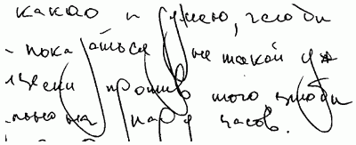

Пример 2. Табу:

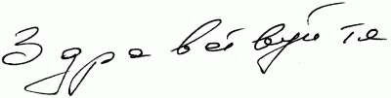

Пример 3. Чувственность:

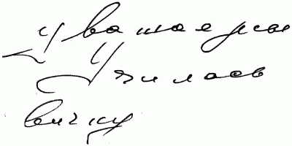

Пример 4. Нарциссизм:
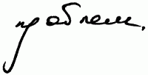

Пример 5. Отрицание эротических потребностей:

Зависимости
Поговорим о вредных привычках, а точнее, о зависимостях. Когда они входят в жизнь человека и постепенно порабощают его, вызывая как минимум чувство бессилия, а как максимум приводя к деградации личности, ситуация становится драматичной еще и потому, что удар наносится и близким людям. Зависимость может оказаться настоящим монстром и не только подорвать здоровье, но и сломать судьбы, разрушить семью.

Алкогольная и наркотическая зависимость
Алкоголь – самое доступное расслабляющее и успокаивающее средство. Многие мужчины прибегают к этому средству не просто так, а именно по причине напряжения либо депрессии или тревожности, сильных стрессов.
Вся проблема в том, что антитревожное и антидепрессивное действие алкоголя очень кратковременно, так как по сути (по прошествии эффекта) алкоголь становится самым настоящим депрессантом, угнетающим нервную систему и психику человека, что вызывает желание возвращаться к первичному приятному эффекту вновь и вновь. Так рождается зависимость. Ошибка людей в том, что первый временный приятный эффект они считают главным свойством алкоголя, а похмелье – лишь его побочным эффектом, в то время как именно состояние похмелья и есть основное влияние алкоголя на организм.
Мужчины, испытывающие внутренние конфликты, полагают, что сами должны справляться со своими проблемами, и горды этим. Обратиться за помощью, скажем, к психотерапевту (современная медицина обладает отличными средствами убрать такое напряжение), с их точки зрения, значит быть слабым. Вот и получается, что женщинам проще обратиться за помощью и пожаловаться, а мужчины «лечатся» сами.

Можно ли определить злоупотребление алкоголем по почерку?
Пока личность не начинает деградировать, пока человек относительно нормально функционирует в жизни, пока не нанесен явный ущерб, точно идентифицировать алкоголизм и даже употребление наркотиков практически невозможно.
Приведу такой пример. Мы имеем почерк трезвого человека и его же почерк, когда он немного выпил. Фактически мы можем обнаружить (имея «трезвый» образец для сравнения) во втором («чуть праздном») образце большую степень внутренней свободы, немного большую степень психомоторной расслабленности и более «легкое» настроение, а также чуть меньшую степень концентрации внимания, применяемого волевого усилия– Но в целом в результате анализа почерка – мы получим описание того же человека, той же личности с тем же уровнем интеллекта, социальных навыков, склада мышления и склонностей, лишь несколько более расслабленной.
Поскольку уровень алкоголя в крови невысок, а человек все еще контролирует и владеет собой, не теряя личностную целостность, не видя почерка в полностью трезвом состоянии, в почерке при анализе не будет никаких особых драматических или тревожных признаков, говорящих именно о том, что человек «немного выпил». Только очень косвенно, сведя воедино информацию о рассеянности, дезориентации, затруднениях в концентрации, вместе с имеющимся потенциалом и относительно молодым возрастом пишущего, можно сделать предположение о возможном «ситуационном» выпивании, но не более.

Проиллюстрирую сказанное:

1. Нет алкоголя:
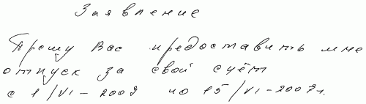

2. Небольшое воздействие последствий:
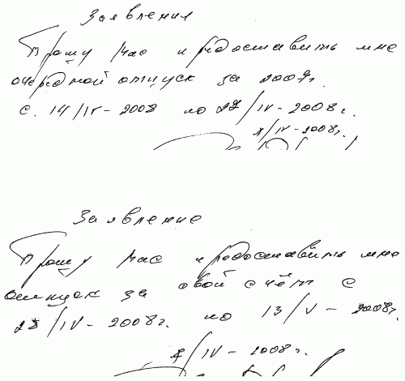

To же самое касается и наркотиков. Покуда личность еще не разрушается, а функционирование в обыденной жизни человека не вызывает ни малейшего отклонения (пока еще не наступает необратимого разрушения мозга), разумеется, не в сам момент их воздействия, а между приемами, практически невозможно утверждать, что человек принимал наркотики.
Вот один образец из моей коллекции, иллюстрирующий сказанное наглядно:

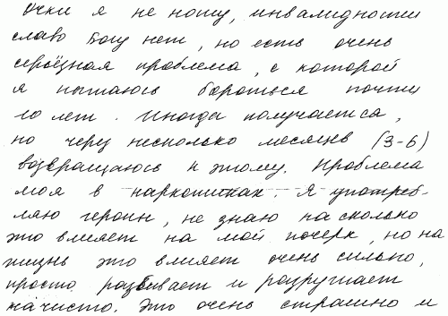

Однако мы имеем возможность определить склонность, то есть большую или меньшую предрасположенность к такому риску.
Что есть алкоголизм? Это зависимость. Что есть зависимость? Это особенность личности, которая развивается под влиянием сочетания определенных врожденных и приобретенных черт или, если хотите, проблем.
Так или иначе, но в личности (а значит, и в почерке) прежде всего мы можем обнаружить два варианта, говорящих о потенциально большей предрасположенности «искать утешения» в алкоголе.
Первый вариант: когда склонность к алкоголю – свидетельство внутренней личностной слабости, несформированности, излишней подверженности влиянию извне, податливости, эмоциональной неустойчивости, восприятия собственного Я. Все эти факторы вкупе снижают сопротивляемость, повышают чувство беззащитности, а также обостряют потребность в «допинге», который бы укрепил внутренний психологический иммунитет и придал уверенность личности, укрепил стабильность психоэмоционального фона.
В жизни можно заметить склонность такого рода людей к зависимости от других, от обстоятельств, которые всегда «сильнее них», склонность к негативизму (неверие), пессимизму и даже настоящим депрессиям.
В почерке, свидетельствующем о сказанном, сочетание графических признаков будет следующим: общая неустойчивость признаков, неоднородность, много невольных штрихов, нет постоянства в форме, размере и наклоне при в общем слабом нажиме, который показывает непредсказуемые и неестественные перепады. Форма скорее аморфна, чем просто небрежна, как бы не имеет внутреннего стержня. Ход строк неровен. Почерк указывает как бы на «распад», одни слова более-менее локализованы и цельны, но некоторые уже свидетельствуют о потере волевого контроля и критичности. Расстояния между строк, слов и букв неравномерны с тенденцией к сокращению, и это при медленном, заторможенном или нервном движении в почерке.
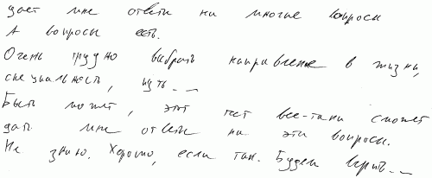

Второй вариант: когда склонность свидетельствует, казалось бы, о совсем других особенностях личности. Не о слабости, а о чрезмерном напряжении. Когда контроль над собой и борьба со стрессами, внутренними конфликтами, раздражением и другими подобными факторами доводят человека до крайней степени напряжения, появляется трещина, рана. В результате вместо того, чтобы переболеть, такой человек предпочитает силовой (волевой) метод – перебороть себя. Но поскольку больше уже жать не на что и нечем, он ломается. И тогда свойственные человеку негибкость и безвыходная перенапряженность приводят его к тому же – к безнадежности, травмированности, часто к клинической депрессии. Как и в первом случае, велика вероятность того, что, испытывая острую потребность в душевной, психоэмоциональной реабилитации, он скорее обратится к доступному алкогольному допингу, чем к поиску специалиста.
Дело не только в частой неосознаваемости человеком того, что психологическое состояние оставляет желать лучшего. Многие люди сознательно и не желают обращаться за помощью либо не верят, что им может помочь другой человек.
И здесь самое время отметить причину, частично объясняющую то, почему среди зависимых от алкоголя в разы больше мужчин, нежели женщин.
Разумеется, не потому, что у женщин меньше проблем или женщины меньше подвержены стрессам, меньше заняты, менее эмоциональны и т. д. Причина та же самая, по которой мужчины подвержены к более частым сердечным приступам.
Как правило, мужчины, с одной стороны, недооценивают роль и важность психологического состояния, и в частности эмоций, переживаний, страхов, сомнений, стрессов и др., считая разговор об этом чем-то непродуктивным. А с другой, именно поэтому поделиться своими сомнениями и тревогами с другом, с женой, попросить чьей-то помощи и т. д. многие мужчины воспринимают ниже своего достоинства.
Многие мужчины, даже пребывая в тяжелом душевном состоянии, в депрессии, ощущая внутреннюю разбитость, обусловленную стрессами, и т. д., считают, что обратиться за помощью или рассказать о своем состоянии – значит сдаться, стать тряпкой, перестать себя уважать, быть безвольным слабаком и т. д. Такое типично мужское поведение обусловлено отчасти эволюционно, но еще в большей степени – социально.
Итак, в почерке сочетание графических признаков, свидетельствующее о сказанном, будет следующим. Общая неустойчивость признаков, как бы насильное стремление к однородности: человек слишком контролирует и фиксируется на удержании ровности, но она все равно страдает и выглядит вымученной, нарочитой. Попытки максимально контролировать все буквы, постоянство размера и наклона сводятся на нет явным перенапряжением и медленной, неспонтанной скоростью (цена перенапряжения). Нажим обычно сильный, но имеет неестественные перепады. Форма резкая, угловатая, искаженная, нет гармоничности и плавности. Самое главное – нервные, доведенные предельным психомоторным напряжением до сбоев, изломов, внезапных исчезновений линии. Почерк также показывает как бы «распад»: одни слова более-менее локализованы и цельны, но некоторые уже теряют волевой контроль. Расстояния между строк, слов и букв неравномерны.
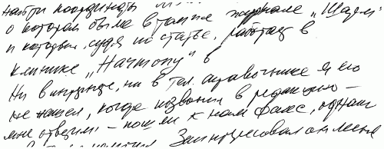

К сожалению, доступнее всего тот «допинг», о котором мы говорим и который является ловушкой по своей сути: не только потому, что является не решением, а суррогатом, иллюзией решения проблем, но и потому, что вызывает потребность повторить «душевное облегчение». Искусственное состояние большего душевного спокойствия и внутренней свободы – кратковременны, а наступление протрезвления – к сожалению, не отрезвляет, а еще сильнее подавляет и вызывает потребность притупить душевную боль.
Алкоголь – не «народное антидепрессивное средство», а именно депрессант. Ловушка в том, что приносимое им облегчение, которое часто и формирует условный рефлекс к алкоголю, замечают все, в то время как отсроченный до похмелья истинный результат, еще более депрессивный и подавляющий эффект, абсурдным образом не связывается напрямую с актом употребления «допинга» и воспринимается скорее как досадное недоразумение.

Игромания
К зависимостям относится и игромания. Но если расположенность к алкогольной зависимости характеризуется слабостью, надломленностью, но всегда при этом потребностью в компенсации душевной или психологической травмированности, то в случае игромании присутствует дополнительный деструктивный фактор: болезненно выраженный и подавляющий волю человека азарт, зависимость от адреналина. Другими словами, на первый план выходят первичные, непосредственные, необработанные внутренние импульсы.
В почерке свидетельствовать о сказанном будет такое сочетание графических признаков, как превалирование в движении расторможенности, раскованности и непосредственности над тормозящими, сдерживающими силами, то есть стремительный, легкий, летящий почерк, движущийся быстро вперед. Но это не ложная быстрота, а истинная, поскольку она обязательно подпитана силой врожденных безудержных импульсов. Наряду с сильным нажимом, интенсивным письмом нарушаются такие признаки, как упорядоченность, организация, ритмичность, предсказуемость и рациональность «письменного поведения». Очень силен внутренний драйв, высок уровень витальности, энергии, поэтому почерк не может быть безжизненным, бледным, вялым или слабым. Кроме того, стоит обратить внимание и на признаки сильной личной вовлеченности, субъективности, а также иррациональности – человек зашорен и не в состоянии адекватно и ясно видеть происходящее. Это неровный и тесный ход строк, загруженность, усложненность, путанность или уделение внимания второстепенным элементам формы букв. Нетерпеливость и быстрая возбудимость при этом будут выражаться в плохой читабельности, зависающих, недописанных, обедненных формах. Неровные поля (особенно начальные, слева): человек раздираем противоречивыми чувствами, лишен стабильности, но главное – не знает, чего хочет в целом, от себя и своей жизни.
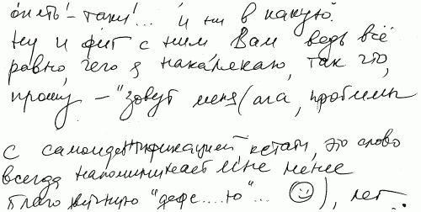

Типологические особенности личности
Люди изначально имеют природно (генетически) обусловленные отличия, и никакие нравоучения, никакие «технологии воспитания» или тренинги развития не сделают всех одинаковыми – это утопия. Отсюда вывод: каждый человек должен развиваться и обучаться в соответствии со своими особенностями, не говоря уже о том, что каждого ожидает соответствующая индивидуальным и личностным особенностям профессия.
Основную трудность в использовании типологии, имеющей огромный потенциал, представляет правильная диагностика специалистами личностного психотипа человека. Ошибка в определении психотипа приводит к ложным результатам.
В этом смысле графологический анализ – незаменимый и надежный инструмент, благодаря которому не приходится полагаться лишь на свою интуицию в процессе психодиагностики.

Типология как потребность современного мира
Потребность в типологии все больше растет. Сегодня многие психологи и кадровики не представляют себе, что можно обойтись без типологии, а ведь еще несколько лет назад мало кто знал о ее существовании.
До появления и распространения типологии, соционики и коучинга в России (помимо научной, теоретической) существовала практическая психология, произраставшая из клинической практики психотерапии. Данная преемственность приводила к тому, что со здоровой личностью обращались как с больным-невротиком и особенности личности рассматривались... в масштабах диагнозов, что абсолютно недопустимо! (Может быть, отчасти с этим связано все еще так прочно сидящее в людях предубеждение против психологов и врачей-психотерапевтов?)

Что такое психотип
Остановимся на определении места психотипа в психологии более подробно.
1. Психотип – это намного более общее и менее конкретное понятие, чем черты характера. По логике вещей, именно отдельные черты характера, особенности личности или привычки человека должны являться самым трудным для определения.
2. Психотип лишен индивидуальности, это просто некая общая, приблизительная, «сортировочная» группа, внутри которой нет двух идентичных личностей. Именно поэтому определение психотипа наиболее легко в анализе почерка, и мы его используем только как первичный ориентир. Используются различные типологии личности: по Фрейду, Юнгу, Ле Сенну, Пофалю, Одему и т. д. А вот следующий этап анализа – индивидуальные особенности внутри этого психотипа.
3. Знание психотипа ничего не дает в плане обнаружения специфических врожденных или приобретенных проблем человека (в детстве, в процессе воспитания или посредством индивидуального жизненного опыта). Тем более психотип не скажет о психофизическом состоянии.
4. Почему еще графологу (психологу, консультанту) недостаточно знания психотипа человека? Он не выявляет существующих проблем в жизни данной личности, комплексов, трудностей и сомнений. Любой психотип может быть относительно благополучным и относительно успешно функционировать внешне, и наоборот.
5. Знание психотипа человека – это еще далеко не все. Как быть, если человек просто-напросто не укладывается ни в один психотип, ни в одну теорию типологии личности? У графологии есть достаточно приемов, чтобы не «округлять» психотип такого человека, а объяснить, в чем именно и по каким причинам он ведет себя или чувствует, как тот или иной психотип.
В качестве примеров типологий приведем в упрощенном варианте некоторые типологии личности, получившие корреляцию с графологическим анализом.

Типология личности К. Юнга
Попробуем перевести типологию К.-Г. Юнга на осязаемый, прикладной язык графологии, показать способ определения психотипа личности путем анализа почерка. Упор будет делаться не столько на описание самих психотипов (исчерпывающую информацию о них можно найти в литературе и Интернете на всех языках мира), сколько на самом ценном: награфических «симптомах» и признаках в почерке, свидетельствующих о принадлежности к этим психотипам.
Учитывая это, ограничимся лишь самыми лаконичными теоретическими объяснениями основных понятий, участвующих в определении психотипа.
Мы будем говорить об экстраверсии и интроверсии, рациональных функциях – этике и логике и иррациональных функциях – сенсорике и интуиции.

Примечание. Указанные термины означают функции, определяющие восприятие, реакции и поведение; их нельзя путать с тем, что часто подразумевается под этими словами вообще.

Итак, ниже даны описания трех пар врожденных типологических качеств, функции в каждой из которых взаимоисключаемы (табл. 24).

Таблица 24. Соответствия врожденных типологических качеств
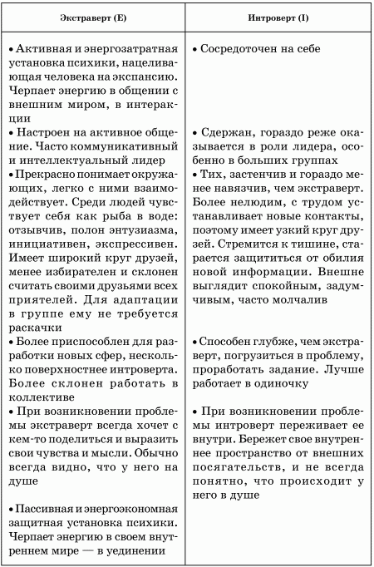
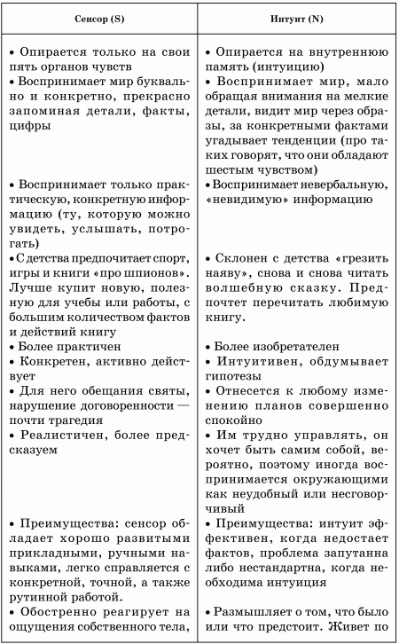
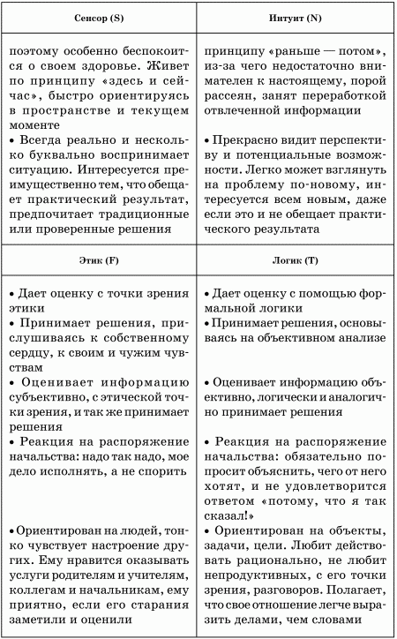
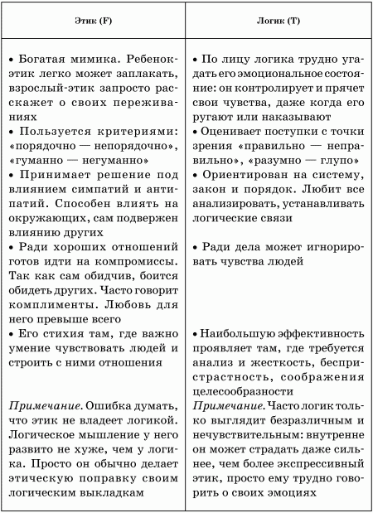

Теперь несколько слов о базовой корреляции юнгианских функций с графическими формами в почерке.

Четыре основные психические функции в почерке
То, каким образом базово проявляются в почерке рациональные и иррациональные функции, мы уже рассмотрели в главе о четырех основных формах в почерке. Кратко повторим: логика – аркады, этика – гирлянды, сенсорика – углы и прямые, интуиция – нитеобразность форм. Если говорить о форме, корреляции с психическими функциями в целом именно таковы. Однако нужно понимать, что для определения психотипа одних форм мало. К примеру, мы знаем, что «формально» логика – это аркады в почерке. Это так, но у тех же аркад может быть другая подоплека: скажем, только формально человек кажется логичным, за счет своей осторожности, расчета или обсессивной «рассудочности», на самом деле это может быть компенсацией большой внутренней оценочности, перфекционизма, «маски» (пример такой «формалистической» логики, ставшей «второй натурой» человека, мы видим в иллюстрации к аркадам в соответствующей главе, поскольку тем не менее – там примеры аркадных форм).
Теперь – взглянем на определение психотипа с точки зрения анализа почерка более обстоятельно.

Психотипы Юнга в почерке
Сенсор экстравертный – ES

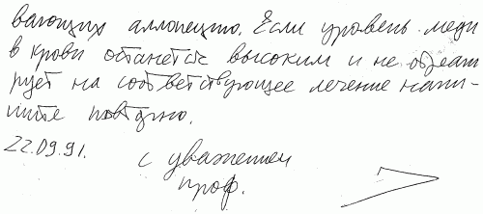

Основные признаки в почерке
Организация: тесное и загруженное распределение текста на листе.
Стиль букв: почерк продуктивен, но часто конвенционален, стандартен.
Размер: средний, до крупного.
Соотношение трех регистров букв: преобладает середина буквы с хорошо выраженным нижним регистром.
Ход строк: прямой или опускающийся, буквы основательно «сидят» на строчках.
Расстояние между строк: маленькое (уменьшенное), до очень маленького.
Наклон почерка: правый, иногда отсутствует (острый или прямой угол наклона).
Ширина: почерк широкий или смешанного типа.
Расстояние между буквами: маленькое, до очень маленького.
Расстояние между словами: маленькое, до очень маленького.
Нажим: сильный, иногда проникающий насквозь.
Штрихообразование: резкие окончания штрихов.
Степень слитности-раздельности почерка: в русском языке часто почерк слитен либо частично слитен.
Форма: в буквах преобладают углы либо углы с аркадами.
Структура букв: стандартная, без упрощений.
Динамика: скорость умеренная, но постоянно и неуклонно продвигающаяся.

«Маршал» – EST
Преимущества. Лидер по складу, волевой, энергичный и работоспособный. Умеет управлять людьми, быстро ориентируется в изменившихся обстоятельствах и принимает кардинальные решения. Мышление тактическое и критическое. Напорист, умеет отстаивать свои интересы, стремится к большому материальному достатку. Все любит делать по-крупному и основательно. Живет разумом, дело ставит выше личных симпатий. Стрессоустойчив в экстремальных ситуациях.
Недостатки. Довольно агрессивен, ему с трудом удаются ровные, бесконфликтные отношения с окружающими. Не выносит приказного тона и давления, самолюбив, нетерпим, неугодным людям может активно мешать. В личных отношениях неуступчив, недоверчив к новым людям, стремится «вычислить» их положение, связи и возможности. Идет к своей цели, не считаясь с интересами других. Бывают периоды спадов и подъемов настроения и работоспособности.

«Политик» – ESF
Преимущества. Отличные дипломатические и коммерческие способности. Быстрая ориентация в критических ситуациях. Всегда знает, чего хочет, уверен в себе, смел и решителен, но при этом добр (решая все самостоятельно, посоветуется для вида). Вежлив, располагает к доверию, обаятелен, обычно держится раскованно и непринужденно, показывает демократичность. Стремится быть в курсе различных событий и в центре внимания. Практик, цели ставит конкретные, приносящие реальную пользу.
Недостатки. Трудно долго концентрироваться на чем-то одном, отвлекается на детали, колеблется в выборе, имеет внутренние сомнения. Доверяет немногим. Консервативен, не умеет быстро разбираться в новых вещах. Склонен перестраховываться. Нивелирует индивидуальные склонности людей, обобщает. Проявляет агрессивность, если его свободу ограничивают. Субъективен, свое отношение переносит на окружающих.

Различия в почерках «Маршала» и «Политика» обусловлены:
1. Влиянием логики у «Маршала», что выражается:
– в улучшении распределения, организации, просторности текста в пространстве;
– уменьшении размера почерка;
– немного более тонких линиях.
2. Влиянием этики у «Политика», что выражается:
– в увеличении размера почерка;
– уменьшении степени просторности;
– появлении мягких, более округлых форм, буквы более подробно выписаны.

Сенсор интровертный – IS

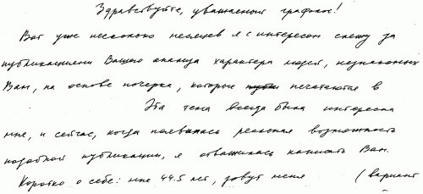

Основные признаки в почерке
Организация: хорошее, не тесное распределение текста.
Стиль букв: почерк индивидуальный, стилизованный, искусственный или претенциозный.
Размер: средний, до маленького.
Соотношение трех регистров букв: средняя часть букв преобладает и хорошо выражена.
Ход строк: человек старается сохранять строки ровными. Буквы в словах основательно «сидят» на строчке.
Расстояние между строк: среднее. До большого.
Поля: создание посредством полей эстетической рамки, обрамляющей текст.
Наклон почерка: прямой угол или левонаклонный (тупой) угол.
Ширина: почерк широкий или смешанного типа.
Расстояние между буквами: среднее, до маленького. Постоянное.
Расстояние между словами: среднее, до большого. Постоянное.
Нажим: средний, до сильного.
Степень слитности-раздельности почерка: в русском языке скорее слитность либо частичная слитность.
Форма: угловатость, возможны аркады, но при индивидуальности и стилизованности форм.
Структура букв: буквы объемные, обогащенные, возможны украшения. Формы искусственные или запутанные.
Динамика: размеренность, «взвешенность» и сдержанность скорости.

«Мастер» – IST
Преимущества. Совершает разумные и полезные поступки, адаптирует новые идеи к практике, извлекает из них максимум пользы. Упорство при обязательном завершении всего начатого, скромность. Изобретателен, организован. Всегда имеет собственное мнение, ценит умеренность во всем. Ценит дружбу, помогает, если попросят. Пунктуален, не любит затягивать встречи. Стрессоустойчив, в опасной ситуации ведет себя подчеркнуто хладнокровно. Предупреждения об опасности вызывают у него не страх, а интерес, желание испытать себя.
Недостатки. Склонен к скепсису и иронизированию. Очень зависит от настроения, периоды спада чередуются у него с периодами повышенной работоспособности. Скрытен. Не терпит фамильярности, ставит человека на место. Приказ как форма обращения для него не существует: делает так, как считает нужным. Занимается только тем, что приносит удовольствие и может производить впечатление ленивого человека.

«Посредник» – ISF
Преимущества. Обладает вкусом, чувством меры, может оценить качество любого продукта, в деталях объяснить нюансы. Заботлив и внимателен к людям и их интересам, дипломатичен, имеет дар убеждения. Хорошо чувствует людей, мягко пристраивается к собеседнику, со всеми очень приветлив. Не навязывает свою волю, не любит критику ни в свой адрес, ни в адрес окружающих. В коллективе занимает позицию золотой середины. Работу выполняет качественно, относится к ней с душой. Многое умеет делать своими руками. Стремится к материальному благополучию.
Недостатки. Трудно выдерживает напряжение, интенсивную деловую активность, постоянную подвижность. Расслаблен и не собран. Скрытен и раним. Испытывает недовольство при нарушении покоя. Довольно ленив, может симулировать. Не суетлив, не тратит напрасно сил. Не любит преувеличений, нуждается в фактах и доказательствах. Старается избегать начальства, уклоняется от скучных, сугубо деловых разговоров. Ему трудно проявить волю и настойчивость, отстаивать интересы дела. Плохое самочувствие сильно снижает его работоспособность. Часто делает вид, что многое может сделать, хотя это не всегда получается.

Различия в почерках «Мастера» и «Посредника» обусловлены:
1. Влиянием логики у «Мастера», что выражается: – в улучшении распределения и организации текста в пространстве;
– уменьшении размера почерка;
– немного более «утонченных» линиях.
2. Влиянием этики у «Посредника», что выражается:
– в смягчении, гибкости формы;
– большей округлости почерка.

Логик экстравертный (ЕТ)

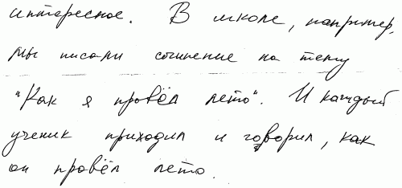

Основные признаки в почерке
Организация: очень хорошее (продуктивное) расположение текста.
Стиль букв: почерк индивидуален, читаем, прост.
Размер: маленький, до среднего. Постоянный.
Соотношение трех регистров букв: преобладает середина, но она не развита.
Ход строк: прямые или опускающиеся.
Расстояние между строк: отчетливое, до большого.
Поля: начальные – ровные или немного расширяющиеся. Заключительные – узкие и относительно ровные.
Наклон почерка: прямой или слегка правонаклонный, постоянный.
Ширина: узость или смешанный тип.
Расстояние между буквами: среднее до маленького. Постоянное.
Расстояние между словами: среднее до маленького. Постоянное.
Нажим: сильный, до среднего.
Штрихообразование: начальная резкость при конечной заостренности штриха. Вероятна резкость и обрывистость в нижней зоне букв.
Степень слитности-раздельности почерка: в русском языке возможны оба варианта.
Форма: аркады, аркады с углами, небольшие или угловатые гирлянды.
Структура букв: упрощенная, схематичная («скелет» буквы), отчетливая.
Динамика: живая, но контролируемая, сдержанная.

«Администратор» – ETS
Преимущества. Деятельный, напористый человек, трезво оценивает ситуацию, принимает практические решения. Хороший администратор, способен координировать деятельность разных людей. Очень прагматичен: все оценивает с точки зрения пользы. Любит во всем надежность и основательность, работоспособен. Бережлив, практичен, любит порядок. Развитое чувство долга и времени. Очень пунктуален, все планирует наперед, зря не рискует. Хороший хозяин, расторопен и изобретателен в бытовых вопросах.
Недостатки. Консервативен во вкусах и привычках, не любит признавать свои ошибки и идти на компромиссы. Плохо воспринимает критику, даже в шутливой форме, может вспылить. Не хватает дипломатичности, бывает излишне резок в своих критических оценках. Осуждает за недостаточно качественную работу, избегает хвалить за хорошее – считает его нормой. Не любит развлечения, сторонник строгого воспитания. Нередко проявляет властность и требовательность. Стрессонеустойчив, не выдерживает неопределенности, тяготится ожиданием. Утопая в деталях, отвлекаясь, откладывает, не успевает и болезненно это переживает. Может неожиданно разнервничаться, сорваться, проявить резкость и нетерпимость.

«Предприниматель» – ETN
Преимущества. Очень динамичный, подвижный, деятельный человек. Остро ощущает поток времени, считает недопустимым отставание в делах. Трудолюбив, любознателен, интересуется практическими новшествами. Разбирается в вопросах деловой активности, выгоды, путях увеличения эффективности, делового риска. Не действует без подготовки, все планирует. Не любит хитрости и уловки, предпочитает договариваться на взаимовыгодных условиях. Часто – спонсор и меценат. Может жить без комфорта, если надо, не станет жаловаться. Оптимист, постоянно излучает дружелюбие. Активный сторонник здорового образа жизни.
Недостатки. Трудно выдержать его напряженный ритм, а также внезапные перемены его образа жизни, который он произвольно меняет, навязывая такой стиль жизни окружающим. Не может всюду успеть. Строит далеко идущие, но непродуманные планы. Может чрезмерно рисковать, броситься в авантюрную затею. Говорлив, любит рассказывать и обсуждать прочитанное и услышанное. Вид небрежен, не любит внимание других к своей внешности. Нетерпелив, допускает небрежность в оформлении деловой документации и там, где нужна скрупулезность и тщательность. Творческий беспорядок в быту и на рабочем месте. Суетлив, неусидчив. Допускает бестактность, грубоватый юмор.

Различия в почерках «Администратора» и «Предпринимателя» обусловлены:
1. Влиянием сенсорики у «Администратора», что выражается:
– в большей тяжеловесности и устойчивости почерка;
– довольно толстых линиях и как минимум в средней силы нажиме;
– более основательно «наваливающихся» настрочку основаниях букв;
– уменьшении расстояний между словами и буквами;
– более развитой нижней зоне букв (нижние отростки).
2. Влиянием интуиции у «Предпринимателя», что выражается:
– в большей легкости почерка;
– увеличении расстояний между словами и буквами;
– весьма слабом нажиме;
– нитеобразности формы букв и связок между ними;
– неустойчивости букв на строчке (но не в крайней форме).

Логик интровертный (IT)

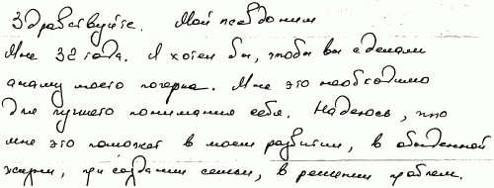

Основные признаки в почерке
Организация: хорошее, просторное распределение текста в пространстве (на листе).
Стиль букв: оригинальность без усложнений, простота.
Размер: почерк мелкий, утонченный.
Соотношение трех регистров букв: средняя зона букв мала, верхняя длиннее нижней.
Расстояние между строк: большое.
Поля: начальные поля – узки и ровны либо сужаются (отступают назад).
Наклон почерка: прямой или слегка правонаклонный, постоянный.
Ширина: частично узкий или узкий почерк.
Расстояние между буквами: среднее, до маленького.
Расстояние между словами: большое.
Нажим: средней силы.
Штрихообразование: начальная и конечная заостренность штрихов, возможна конечная резкость штриха (тупой конец).
Степень слитности-раздельности почерка: возможна частичная слитность или раздельность в русском языке.
Форма: маленькие локальные аркады, умеренная угловатость.
Структура букв: проста, точна, схематична (только основа букв).
Динамика: скорость умеренная, с ритмичностью и сосредоточенностью.

«Инспектор» – ITS
Преимущества. Хороший организатор, тщательный исполнитель. Ответствен и нетерпим к расхлябанности. Последователен, доводит начатое до конца. Любит во всем порядок, точность и конкретность, доверяет только официальным или проверенным источникам информации. Исследует узкие проблемы, вникает во все детали и не упускает из виду мелочей. Аккуратен в документации, фактах, информации, инструкциях. Четок в работе, дисциплинирован, организован, контролирует выполнение поручений. Дело ставит выше личных отношений и настроений. Работоспособен, обладает развитым чувством долга, требователен к себе и окружающим.
Недостатки. Бескомпромиссен. Напускает на себя официальный и неприступный вид, придерживается субординации. Нетерпим к другим точкам зрения. Негибок в отношениях с людьми, плохо учитывает их индивидуальные способности. В своих убеждениях и позициях догматичен. Не любит, когда ему возражают. Скрытен, не делится своими впечатлениями с посторонними. Боится перемен и нестабильности. Плохо разбирается в отношениях других к себе. Не переносит, когда кто-то трогает его вещи, вмешивается без разрешения в дела.

«Аналитик» – ITN
Преимущества. Аналитическое мышление, сильно развитая логика. Системность и алгоритмичность. Легко отделяет главное от второстепенного, обобщает факты, хорошо разбирается в схемах, классификациях и структурах. Реален и объективен в оценке практических возможностей предпринимаемого дела, не упуская из виду альтернативы. За дисциплинированностью и организованностью стоит не административный нажим, а совесть, долг, личная ответственность (человек слова). Демократичен, терпим к иным точкам зрения и добр, но дело ставит выше личных интересов и отношений. Справедлив, разумен во всем. Умеет кратко и доходчиво донести суть дела. Независим, но при мягком и настойчивом убеждении даст собой руководить. Пунктуален, хорошее чувство времени. Осторожен, редко выходит из себя.
Недостатки. Недостаточно гибок в отношениях. Предпочитает говорить о том, что его интересует, «посторонние» подробности в речи собеседника пропускает мимо ушей или старается уйти от разговора, чтобы не тратить время попусту. Не любит делать несколько дел сразу, особенно в спешке. Упрям, бескомпромиссен, нетерпим к указаниям, волевому давлению. Скрытен, не обсуждает свою личную жизнь. Не терпит ограничения свободы, выражает необоснованные требования.

Различия в почерках «Инспектора» и «Аналитика» обусловлены:
1. Влиянием сенсорики в почерке «Инспектора», что выражается:
– в большей тяжеловесности и устойчивости почерка;
– довольно толстых линиях и как минимум в средней силы нажиме;
– более основательном «наваливании» настрочку оснований букв;
– уменьшении расстояний между словами и буквами;
– более развитой нижней зоне букв (нижние отростки).
2. Влиянием интуиции в почерке «Аналитика», что выражается:
– в большей легкости почерка;
– увеличении расстояний между словами и буквами;
– весьма слабом нажиме;
– нитеобразности формы букв и связок между ними;
– неустойчивости букв на строчке (но не в крайней форме).

Этик экстравертный (EF)
Основные признаки в почерке
Организация: хорошая и достаточно компактная организация текста на листе.
Стиль букв: форма букв хорошая, но не оригинальная.
Размер: крупный, обладающий цикличными колебаниями: то увеличивающийся, то уменьшающийся.
Соотношение трех регистров букв: преобладающая и развитая средняя зона букв.
Расстояние между строк: среднее, но с тенденцией к малому.
Поля: расширяющиеся начальные поля. Заключительные – узкие, волнообразные или неровные.
Наклон почерка: легкая правонаклонность либо иногда левонаклонность.
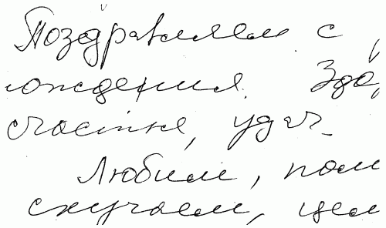

Ширина: смешанный тип: первичная ширина с вторичной узостью. Иногда и вторичная ширина.
Расстояние между буквами: непостоянные (неравномерные).
Расстояние между словами: маленькие, неравномерные.
Нажим: несильный.
Степень слитности-раздельности почерка: частичная слитность.
Форма: почерк гирляндообразный, угловатые гирлянды, неглубокие аркады, открытые формы.
Структура букв: буквы цельные, возможны чрезмерности, сложные формы букв, а также украшенные или запутанные.
Динамика: почерк живой, быстрый, спонтанный, движущийся вперед.

«Энтузиаст» – EFS
Преимущества. Активный, оптимистичный, доброжелательный, внимательный. Чувствует других людей, легко заводит новые знакомства. Не тратит времени зря, всегда занят неотложными делами. Восприимчив к перспективным и практическим идеям. Обаятельный, располагающий к себе собеседник. Многое умеет делать своими руками, практичен и любит, чтобы его усилия и находчивость ценили. Всего добивается сам, не надеясь на других, настойчив, решителен в экстремальной ситуации. Стремится к стабильности, высокому материальному уровню жизни, уважению людей.
Недостатки. Накапливает отрицательные эмоции, которые способен некоторое время сдерживать. Затем выходит из себя, переживает, может даже заболеть. Не способен действовать без эмоционального контакта с собеседником, ему трудно взаимодействовать с людьми, не проявляющими своего отношения к происходящему. Не экономен, не оценивает выгодность и полезность того, что делает. Долго колеблется перед выбором, плохо рассчитывает время, не отделяет главное от второстепенного, перегружая себя, переоценивая свои деловые способности. Не умеет ждать, торопится успеть больше и побыстрее.

«Наставник» – EFN
Преимущества. Эмоционален, тонко чувствует людей. Красиво выражает свои чувства: от возвышенности до тонкой иронии. Способен увлечь эмоциями, повести за собой. Тревожится о потенциальных опасностях, предпринимает меры по их нейтрализации. Предусмотрителен и дальновиден. Верит в неограниченные возможности и способности человека, изучает мотивы поведения людей, моральная позиция воспитателя и наставника. Пунктуален, ответствен. Имеет широкие гуманитарные интересы.
Недостатки. Затруднения с внутренним равновесием, излишне драматизирует события. Самолюбив, раним, ожидает уважения к себе и долго помнит обиды. Не любит, когда его прерывают, торопят. Остро переживает свои неудачи и разочарования. Категоричен, не приемлет компромиссы. Недоверчив. Допускает небрежность в оформлении деловой документации. Аристократичен, самовыражается либо в экстравагантности, либо в небрежности, но критику воспринимает болезненно. Не делает много дел сразу.

Различия в почерках «Энтузиаста» и «Наставника» обусловлены:
1. Влиянием сенсорности у «Энтузиаста», что выражается:
– в большей тяжеловесности почерка;
– более заметном «присутствии» на бумаге, подчеркивающимся толстыми линиями, более основательным прижатием букв к строчкам, меньшими расстояниями между буквами, словами или строчками;
– относительно подчеркнутой нижней зоне букв (нижние отростки).
2. Влиянием интуиции у «Наставника», что выражается:
– в большей утонченности линий и легкости;
– большей просторности расположения текста на бумаге и больших расстояниях между буквами, словами или строчками;
– возможной нитеобразности;
– относительно подчеркнутой верхней зоне букв (нижние отростки).

Этик интровертный – IF
Основные признаки в почерке
Организация: распределение текста несбалансированно – или компактно, или имеются дыры и столбы. Стиль букв: близок к стандарту.
Размер: средний, до мелкого.
Соотношение трех регистров букв: средняя зона преобладает и хорошо развита.
Расстояние между строк: среднее до маленького, непостоянное.
Поля: начальные поля очень колеблющиеся, либо убывающие (отступающие, сужающиеся), либо ровные.
Наклон почерка: легкая правонаклонность или левонаклонный почерк.
Ширина: смешанный вид: первичная ширина и вторичная узость. Возможна иногда вторичная ширина.

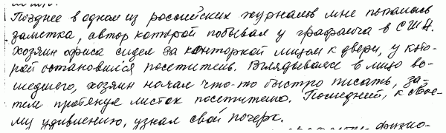

Расстояние между буквами: непостоянное.
Расстояние между словами: маленькое, непостоянное.
Нажим: довольно слабый.
Степень слитности-раздельности почерка: почерк на русском языке, как правило, слитный, на иврите – раздельный.
Форма: округлые формы, глубокие гирлянды и аркады.
Структура букв: буквы высокие, прямоугольные, стоящие.
Динамика: умеренная, сдержанная, несвободная или статичная.

«Хранитель» – IFS
Преимущества. Хорошо разбирается в отношениях и людях. Добросовестен, обязателен, пунктуален, ко всему готовится, тщателен и последователен. Человек долга. Не жалеет сил и времени для создания порядка. Заставляет себя делать работу, даже если она не интересная, но необходимая. Хороший экономист, рационален, не любит долгов. Выдержан, владеет собой. Принципиален, твердо защищает себя и своих близких. Постоянен в своих привычках и привязанностях. Нетерпим к неопрятности и халтуре. Охотно поможет в беде, окажет услугу. Верен. Равномерно распределяет дела по времени, трудолюбив в быту.
Недостатки. Болезненно переносит несправедливость, неэтичность. Раним, впечатлителен, на добро и зло отвечает тем же. Видит недостатки, отличается резкостью оценок, но чаще свое отношение выражает тоном и взглядом. Склонен делить людей на «своих» и «чужих». Не прощает предательства. Мнителен, плохо переносит ситуации неопределенности, перемен. Затрудняется в оценке способностей людей, ко всем предъявляет одинаково высокие моральные требования. Не любит критику, так как внутренне не всегда в себе уверен.

«Гуманист» – IFN
Преимущества. Разбирается во взаимоотношениях между людьми, стремится к самосовершенствованию, проявляет интерес к морально-философским проблемам. Способность к пониманию, терпимости, компромиссам. Отзывчив и внимателен, прощает людей и не пытается переделать насильно. Устойчив в привязанностях. При бурных эмоциях другого успокоит его, даст дельный совет. Любит во всем тщательность и основательность, кропотлив в труде, исполнителен, добросовестен и пунктуален. Старается вести здоровый образ жизни, избегает вредных привычек, ему присущи принципы гуманизма и справедливости.
Недостатки. Впечатлителен и раним, тяжело переживает конфликты и недоразумения, стрессонеустойчив. Очень щепетилен, не любит обременять собой других, но плохо переносит одиночество, нуждается во внимании близких людей. Увязая в деталях, часто переутомляется, не умеет оценить свою работу и затраченное на нее время. Доверчив и искренен, о чем приходится порой сожалеть, так как его добротой злоупотребляют. Относительно самодостаточен. Малоинициативен, пассивен и инертен в своем поведении. Не вникает в то, что не касается круга его интересов.

Различия в почерках «Хранителя» и «Гуманиста» обусловлены:
1. Влиянием сенсорики у «Хранителя», что выражается:
– в большей тяжеловесности почерка;
– более заметном «присутствии» на бумаге, подчеркивающимся толстыми линиями, более основательным прижатием букв к строчкам, меньшими расстояниями между буквами, словами или строчками;
– относительно подчеркнутой нижней зоне букв (нижние отростки).
2. Влиянием интуиции у «Гуманиста», что выражается:
– в большей утонченности линий и легкости;
– большей просторности расположения текста на бумаге и больших расстояниях между буквами, словами или строчками;
– возможной нитеобразности;
– относительно подчеркнутой верхней зоне букв (верхние отростки).

Интуит экстравертный (EN)
Основные признаки в почерке
Организация: расположение просторное, но неупорядоченное.
Стиль букв: оригинальный, нитеобразный, трудночитаемый.
Размер: средний, до мелкого, непостоянен.
Соотношение трех регистров букв: средняя зона (середина буквы) доминантная, маленькая. Нижняя – гирляндная.
Ход строк: строки петляют, из строк выбиваются отдельные буквы, строки «парят» над линией строки.
Расстояние между строк: среднее до большого, непостоянное.
Поля: начальные и конечные поля неровные, возможны прорывы конечных полей.

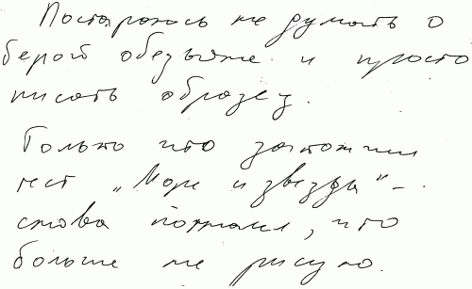

Наклон почерка: легкие колебания вокруг наклона под прямым углом.
Ширина: смешанный тип: первичная узость и вторичная ширина. Возможен узкий и нитеобразный почерк.
Расстояние между буквами: большое, непостоянное.
Расстояние между словами: большое, непостоянное.
Нажим: слабый.
Штрихообразование: заостренность в начале и конце штриха.
Степень слитности-раздельности почерка: раздельный; либо низкая до средней степень связности.
Форма: «нити», двойные кривые.
Структура букв: буквы абстрактные, упрощенные, обедненные или трудночитаемые. Оригинальные формы в верхней зоне (верхние отростки букв).
Динамика: быстрая, непостоянная. Ускорения и замедления.

«Новатор» – ENT
Преимущества. Познавательное мышление, эрудиция, любознательность, начитанность, хорошая память. Развитая интуиция помогает выбрать правильное решение. Видение перспективы идей и дел, нахождение неожиданного решения. Умение посоветовать, как выпутаться из сложных ситуаций. Способен переработать идеи в системную теорию, идя от общего к частному. Напорист, организатор в области поиска принципиально новых подходов. Работу ставит выше личных отношений. Демократичен, не любит чинопочитания.
Недостатки. Не может жить по строгому плану. Неорганизован: отвлекаясь на интересные детали, иногда не успевает сделать главное к намеченному сроку. Может говорить не по теме, погружаться в свои мысли. Беспорядок в делах и на рабочем месте. Допускает погрешности в оформлении деловой документации, не всегда следит за своим внешним видом. Наивен, слишком доверчив. Не умеет идти на компромиссы, что может вести к конфликтным отношениям. Неуступчив или агрессивен, если на него давить. Будучи убежден в своей правоте, будет с апломбом ее доказывать.

«Инициатор» – ENF
Преимущества. Общителен, эмоционален, находит подход к любому человеку в случае необходимости. Природная обаятельность, дипломатичность, стремление делать людям приятное. Чувствует людские скрытые побуждения и недостатки, предсказывает поведение окружающих. Тянется к незаурядным людям, всему необычному и загадочному. Увлекается идеями, пропагандируя их. Впечатлителен и отзывчив, сочувствует людям, любит давать им советы в сложных жизненных ситуациях. Стрессоустойчив, неудачи переживает бурно, но недолго.
Недостатки. Из-за тяги к хорошим отношениям перегружает себя лишними контактами. Доверчив, может порой рассказать лишнее. Быстро разочаровывается в объектах своих симпатий. Зависим от настроения. Не любит строгих правил, стесняющих его независимость, противник иерархии и чинопочитания, условностей и предрассудков. Неорганизован и непрактичен, часто не успевает сделать намеченное к сроку, так как склонен отвлекаться на второстепенное. Нехватка терпения, тщательности, способности довести начатое до конца. Бывает вспыльчив, несдержан.

Различия в почерках «Новатора» и «Инициатора» обусловлены:
1. Влиянием логики у «Новатора», что выражается:
– в улучшении распределения текста на листе;
– появлении мягких углов в формах букв или связках;
– уменьшении колебаний и непостоянности различных элементов.
2. Влиянием этики у «Инициатора», что выражается:
– в увеличении размера почерка;
– уменьшении степени просторности;
– появлении мягких, более округлых форм (буквы более подробно выписаны).

Интуит интровертный (IN)
Основные признаки в почерке
Организация: распределение текста в пространстве непродуктивно, много пустот, белых дыр.
Стиль букв: оригинальный, индивидуальный, непостоянный (изменчивость).
Размер: мелкий и непостоянный.
Соотношение трех регистров букв: средняя зона мелкая и не доминантная, верхняя – оригинальная или своеобразная, нижняя – гирляндная.
Ход строк: поднимающийся либо петляющий или ход строки с выделяющимися над строкой отдельными буквами. «Парящий» над строкой.
Расстояние между строк: среднее до большого, непостоянное.
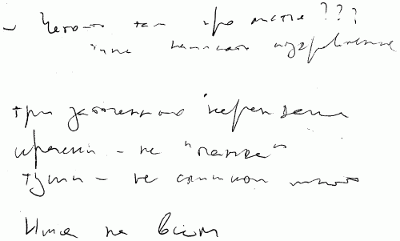

Поля: начальные довольно ровные либо чуть расширяющиеся. Конечные поля петляющие, сужающиеся либо прямые.
Наклон почерка: колеблется вокруг прямого почерка (угол наклона небольшой, стремящийся к прямому).
Ширина: почерк узкий либо смешанного типа – первичная узость и вторичная ширина.
Расстояние между буквами: среднее, до большого, непостоянное.
Расстояние между словами: среднее, до большого, непостоянное.
Нажим: слабый, до среднего.
Штрихообразование: начальная и конечная заостренность. Возможны редкие обрывистые штрихи.
Степень слитности-раздельности почерка: низкая степень слитности, непостоянство.
Форма: легкие, утонченные нити, аркады и углы, с гирляндами в нижней зоне (нижние отростки букв).
Структура букв: упрощенность, абстрактность форм, также оригинальность или индивидуальность. Непостоянство форм.
Динамика: бурлящая, пульсирующая, но не мощная (слишком энергичная).

«Критик» – INT
Преимущества. Стремится к полезным, рациональным действиям. Экономен, тщателен, добросовестен и исполнителен. Эрудирован, много читает и думает, хорошая память. Имеет сильную интуицию, предвидит итог затеваемого дела. Хорошо оценивает степень риска, часто дает советы проявлять осторожность и осмотрительность, чтобы избежать неожиданностей и неприятностей. Хорошо чувствует логические просчеты в любой системе. Пунктуален, если от него этого требуют. Вежлив в общении.
Недостатки. Скептик по природе, замечает все противоречия и несовершенства окружающего мира. Подвержен сомнениям, колебаниям. Ему плохо удается внутренне равновесие, управление своим настроением, бывает то излишне придирчивым и ворчливым, то добрым и уступчивым. Осторожен и нерешителен в новых начинаниях.

«Романтик» – INF
Преимущества. Эмоционален, обаятелен, мягок, тактичен, утончен в восприятии мира. Развиты гуманитарные интересы. Романтичен и оптимистичен, идеалист. Чуток, терпим и внимателен к людям и их недостаткам, умеет поддерживать со всеми ровные отношения. Компромиссен, умеет ждать и прощать. Хорошие дипломатические способности, располагает людей к себе своей скромностью и обаянием, дому умеет найти индивидуальный подход.
Недостатки. Очень раним, противоречив, неуверен в себе, склонен к сомнениям и колебаниям при ситуации выбора или решения. Его нужно вовлекать, морально, физически и материально поддерживать. Рассеян, забывчив. В работе может утонуть в деталях, отвлекаться и не успевать сделать в срок более важные дела. Не любит строгости и инструкций, проблемы с экономией и трезвым расчетом в делах. Болезненно воспринимает критику в адрес своей работы, работоспособности, имеет ярко выраженные периоды спадов и подъемов.

Различия в почерках «Критика» и «Романтика» обусловлены:
1. Влиянием логики у «Критика», что выражается:
– в улучшении организации на листе;
– появлении мягких углов в форме букв или их связках;
– уменьшении колебаний и непостоянства в различных аспектах почерка.
2. Влиянием этики у «Романтика», что выражается:
– в увеличении размера почерка;
– сокращении просторности, расстояний;
– возможности появления мягких гирлянд, дуг, заполняющих форму букв.

Темперамент
Перед вами еще один наглядный пример того, насколько важно глубинное измерение почерка, которое свидетельствует о врожденном.
Речь пойдет собственно о темпераменте.
Возьмем только два параметра почерка: скорость и напряжение. Конечно же, это достаточно общий и поверхностный подход, и тем не менее уже только эти параметры в почерке смогут дать нам возможность определить темперамент человека (по Гиппократу).
Итак, мы уже знаем, что такое «скорость» и «напряжение», а также принципы их определения в почерке.
Проще говоря, почерк может быть быстрым (стремительно-беглым) и медленным (сдержанно-статичным). Кроме того, напряженным (внутренний контроль) и расслабленным (спонтанно-раскованным). Сочетания этих критериев приведут к следующему.

- Высокая скорость (подвижность) + напряженность (применяется внутренний контроль): сангвиник.

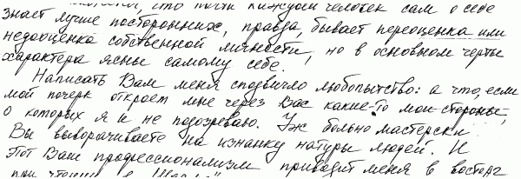

2. Низкая скорость (замедленность) + напряженность (применяется внутренний контроль): флегматик.
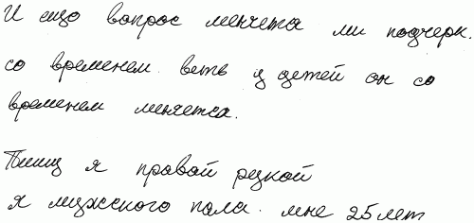

3. Высокая скорость (подвижность) + расслабленность (не применяется внутренний контроль): холерик.
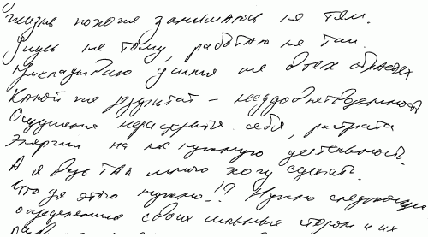

4. Низкая скорость (замедленность) + расслабленность (не свойствен внутренний контроль): меланхолик.
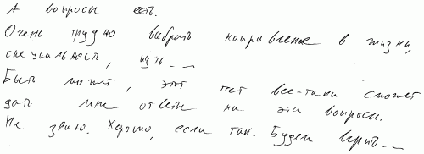

Типология личности Рене Ле Сенна
Ле Сенн пошел намного дальше Гиппократа и еще более специфицировал свою типологию. Теперь к четырем известным классическим типам, понимание которых также претерпевает изменения, добавляются еще четыре типа.
Сама система анализа и определения типа при этом становится и научно обоснованной.
Я бы сказала, что своей точностью и логикой этот метод может поспорить со всем известной типологией Юнга, однако ему довольно сложно обучиться по книжке. Тем более что эта типология менее категорична и более жизненна в том смысле, что допускает промежуточные состояния между типами, например формулировку «парамеланхолический флегматик».
Обозначу вкратце основополагающие термины. Три основных переменных, из которых складывается тип личности.
1. (Е – NE) Emotivity (степень чувствительности человека, точнее, восприимчивости, восприятие внешних раздражителей).
2. (А – NA) Activity (степень активности, деятельности).
3. (Р – S) Responsiveness («реактивность», каким образом человек реагирует в жизни): primary (непосредственно) или secondary (опосредованно).

Таким образом, выделяются восемь типов личности.
1. E/A/S – Passionate Character (пылкий, амбициозный).
2. Е/А/Р – Choleric Character (холерический).
3. NE/A/S – Phlegmatic Character (флегматический).
4. NE/A/P – Sanguine Character (сангвинический).
5. E/NA/S – Sentimental Character (сентиментальный, во многом напоминающий меланхолического).
6. E/NA/P – Nervous Character (нервный).
7. NE/NA/S – Apathetic Character (апатичный).
8. NE/NA/P – Amorphous Character (аморфный).

Следует отметить, что значительную роль в этой типологии играет и определение так называемого узкого или широкого «поля зрения».
Чтобы дать более ясное представление о данной типологии врожденных «типов», хочу познакомить читателя вкратце с основными психологическими и, конечно же, графологическими характеристиками складов личности по Рене Ле Сенну.

1. E/A/S – пылкий
Характер
Человек очень деятельный, энергичный, с сильным характером, амбициозен, смел, постоянен, гибок, привержен идеалам, серьезен, патриотичен, предан, требователен к себе и другим, привержен правилам и привычкам, упорный, объективный, организованный.
Почерк
• Высокая скорость почерка.
• Сильный нажим.
• Слитность по большей части.
• Слова не распадаются (группу букв объединяет внутреннее единство, цельность).
• Хорошая организация.
• Нет преувеличений и чрезмерностей.

2. Е/А/Р – холерический
Характер
Человек возбудимый, впечатлительный, импульсивный, любит перемены, ему часто присуще воодушевление, энергичность, инициатива, витальность, коммуникабельность, веселый, спонтанный, обладает импровизационными, а также вербальными способностями, оптимист, материалист, отзывчив, ощущает причастность, поспешен, не внимателен к деталям.

Почерк
• Почерк очень быстрый, динамичный, живой.
• Перепады нажима.
• Крупный почерк.
• Прямые связки.
• Чрезмерности и преувеличения.
• Свободная организация.
• Колебания (недостаточная однородность) в наклоне почерка.

3. NE/A/S – флегматический
Характер
Обстоятельный, педантичный, преданный, терпимый, развитое чувство долга, трудолюбив, скромен, серьезен, постоянен в привязанностях и привычках, предсказуем, порой скучноват, прохладен, недостаточно открыт и искренен, чтит закон и порядок, экономен, системен, объективен в суждениях, тих и сдержан.
Почерк
• Умеренная скорость.
• Стандартное, нормативное формообразование с тенденцией к упрощенности / простоте.
• Легкая правонаклонность.
• Чистая твердая линия.
• Нормативные хорошие пропорции.
• Угловатости и гирлянды.

4. NE/A/P – сангвинический
Характер
Практичен, терпим, деловит, реалист, деятелен и гибок, хорошо адаптирующийся, скор, умеет говорить, самостоятелен, поверхностен, циничен, порой решения определяются выгодой, обладает быстрым восприятием, пытливым умом (любопытен), либерален, разносторонен.
Почерк
• Хороший спонтанный нажим.
• Читабельность.
• Колебание размера.
• Неоднородность в выполнении букв.
• Структура форм практична, без преувеличений.
• Частичная слитность.
• Направление строки слегка петляет.

5. E/NA/S – сентиментальный
Характер
Человек высокоморальный, верный, серьезный, глубокомысленный, меланхоличный, предпочитает уединение, очень эмоционален, душевно уязвим, разочарованный, злопамятен, рефлексивен, привязан к своим воспоминаниям, застенчив, робок, неудовлетворен, легко отчаивается, неуверен в себе.
Почерк
• Почерк медленный, неспонтанный.
• Узкие расстояния между букв.
• Хорошая, но несвободная организация текста в пространстве.
• Много исправлений, помарок (более трех на страницу).
• Несколько ущербна читабельность, в основном за счет двусмысленных форм.
• Самобытная подпись.

6. E/NA/P – нервный
Характер
Человек чувствительный, спонтанный, обладатель богатого воображения, внутренне неустойчив, импульсивен, беспокоен, испытывает метания между воодушевлением и депрессивностью, ощущает постоянную потребность в новых внешних раздражителях и впечатлениях, обладает острым и цепким умом, быстрым мышлением, непоследователен и не дисциплинирован.
Почерк
• Высокая скорость.
• Переменчивость наклона.
• Выражен вертикальный разброс.
• Непостоянство интервалов между словами, буквами и строками.
• Недостаток порядка в организации.
• Изменчивость нажима.
• Подпись достаточно незамысловата.

7. NE/NA/S – апатичный
Характер
Любит стабильность, привычные условия, предпочитает рутину и монотонность, является приверженцем устоявшихся принципов, позиций и мнений, верен, честен, серьезен, организован, осторожен, в обстоятельствах перемен или инноваций проявляет избегательное поведение, экономен, упрям, ощущает пустоту, отдаляется от социума, есть меланхолический элемент.
Почерк
• Почерк застывший и медленный.
• Стандартные формы букв.
• Одинаковые интервалы между буквами, словами и строками.
• Нажим слабый, несколько вязкий.
• Почерк однообразен и почти полностью неизменен.

8. NE/NA/P – аморфный
Характер
Транжира, уровень удовлетворения потребностей организма, неспособен принимать решения, ленный, не практичный, не проявляет инициативы, часто – обладатель художественных или музыкальных талантов, не педантичен, не чувствует причастность к чему-либо.
Почерк
• Неоднородные начальные поля.
• Линии слабы и безвольны.
• Большое пространство между буквами и словами.
• Упрощенность вкупе с нитеобразностью штрихов.
• Пространная организация.
• Ущербная читабельность.
• Неудачные (негармоничные) пропорции в почерке.

Приложение

Разбор почерка знаменитых людей
Приведем краткие анализы почерков некоторых знаменитых личностей.^{[4]}
Целью этих анализов является не столько произвести полный психологический портрет этих людей, сколько попытка придать определенный объем их портретам.
Для этого мы затронем менее очевидные грани личности этих людей, которые могли иметь не меньшее влияние на их судьбы.

Петр Первый
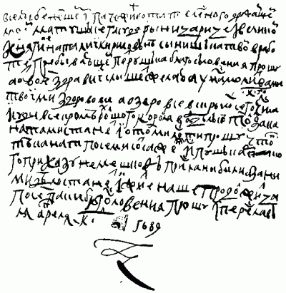
Разумеется, важно понимать, что речь пойдет сугубо о личности Петра, и здесь нет никакой оценки, попытки интерпретировать исторические факты, связанные с этим именем.
Прежде всего отметим, что этот образец почерка был написан в достаточно юном возрасте.
Бросается в глаза противоречивость натуры, внутренние конфликты и прежде всего бедственное психоэмоциональное состояние. Дело даже не в незрелости личности (она еще не сформировалась), а в ее психологическом неблагополучии.
Говоря современным языком, проблемы и с собственной самооценкой, потребность в постоянном самоутверждении, а также проблемы в социальном аспекте: межличностные отношения, общение затруднены. Почти полностью уверена, что у этого человека не было по-настоящему близких друзей и счастливой семейной жизни, прежде всего, из-за практически совсем неразвитого EQ (психологического интеллекта, который, как мы уже говорили, является одним из врожденных качеств): неспособность и нежелание понять другого, считаться с окружающими, уважать чужое мнение (себя не уважает тоже). При этом подсознательно сильно зависим от близких.
В поведении – игнорирование норм, бесцеремонность, вмешательство в жизнь других. Предпочтение отдает силовым аргументам. Личностью движет чувство гнева, возмущения и раздражение. Конфликтность высока, но она усугубляется сдерживаемой внутренней агрессией – вербальной, но не сомневаюсь, что – если выдавался, на его взгляд, провоцирующий случай – и физической.
Мышление явно конкретное, мыслит и живет понятиями «здесь и сейчас». Неорганизован, непродуктивно распоряжается и тратит свои силы, энергию, ресурсы. Планы или распорядок дня складываются сами собой, в последний момент, импульсивно. Им руководят порывы, непостоянное, скачущее настроение, такой человек не может четко представлять стратегию на относительно продолжительный отрезок времени вперед. Ему трудно видеть перспективу, объективно ее воспринимать, он не стратег – именно тактик, действующий пошагово, смотря только перед собой, уделяя много внимания деталям, но часто погружаясь в них, плохо отделяя главное, глобальное от второстепенного. Суждения отличаются субъективностью («Я сказал – значит, это правильно»).
За собой вообще и за своим здоровьем в частности не следит.
Склад прикладной, яркий сенсорик – на первом месте в его жизни информация и впечатления, получаемые органами чувств. Поддержать беседу об абстрактных науках, философии, психологии, вере, культуре и т. д. не сможет по причине отсутствия личной заинтересованности предметом. Он грубо чувствен, жаждет испытывать простые, приземленные удовольствия, материальные, физиологические наслаждения (вкусная еда, физическая деятельность, секс, активные приключения). Ему присуща тактильность, необходимо все потрогать, проверить лично на ощупь, вкус или увидеть. Наверняка любил природу, характерно отсутствие брезгливости, не отличается душевной утонченностью, не боится, например, крови или таких зрелищ, которые в наше время запрещено показывать по телевидению, даже если это кадры военных или оперативных репортажей.
Вряд ли как обыватели, так и историки согласятся с моей характеристикой Петра, не совпадающей с его привычным историческим имиджем или традиционно поддерживаемым в литературе, искусстве и кинематографе образом.
Например, принято считать его прогрессивным реформатором и заботящимся о простом народе – однако почерк явно показывает достаточно грубую, бесчувственную к другим натуру, действующую из личных Эго-интересов, предпочитая силовые и диктаторские приемы.
К слову, не совпадают также общепринятые характеристики относительно его ума – показатели не «тянут» на уровень интеллекта выше среднего, а прикладные способности и очень узкие конкретные интересы перекрывают и нейтрализуют стратегические. Недостаток дальновидности и терпения («после меня хоть потоп») в сочетании с неспособностью к дипломатии – не очень лестные характеристики.
Все это по сути означает, что большинство совершенных им в своей жизни поступков и принятых решений (в том числе оказавшихся и исторически важными и полезными для страны вообще) имели часто совсем другие мотивы, нежели принято считать!

Альберт Эйнштейн
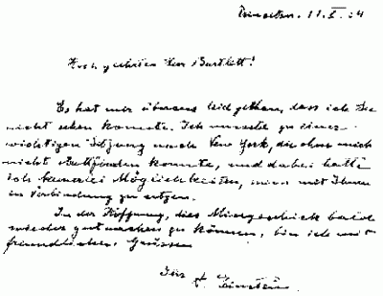
Почерк поражает своей внутренней графологической эстетикой. Речь не идет о «красоте», подразумевается тонкая простота, баланс графических признаков, не нарушающий общей гармонии и однородности в «хорошем вкусе».
Удивительно, но почерк Эйнштейна вовсе не несет в себе печати «типичной» гениальности. Безусловно, нельзя не отдать должное когнитивным и интеллектуальным возможностям его автора, но здесь не доминирует этакая «характерная для гения» постоянная и бесконечная новизна и творчество.
Попробуем объяснить, в чем же заключался «фирменный секрет» Эйнштейна.
Сыграть свою роль в науке и достичь своего признания Альберт Эйнштейн смог неслучайно, это действительно было во многом предопределено. Он обладал потенциалом яркого, неповторимого интеллектуала. В нем была способность к углубленному исследованию и вбиранию информации (концентрация, сдержанность, основательность – в почерке), к пониманию различных аспектов сложных проблем.
При этом (почерк развит по горизонтали) он был человеком, расположенным к социуму, к людям вообще, был открыт к выводам других умов. Просторность в почерке свидетельствует об обладании ясностью суждений, объективности в оценке идей других. Однако это не подразумевает увлечение критикой или опровержениями, потому что Эйнштейн не имеет ни врожденной предрасположенности, ни сил (какой-либо напористости, пробивной силы) для этого.
Отсутствие признаков какой-либо спешки или влияния эмоций дают ему способность действовать полностью продуманно, при этом обстоятельно вникая в предмет изучения.
Почерк характеризует стойкое постоянство и индивидуальность признаков. Постоянство линий, штрихов, наклона, углы – стойкость в своей индивидуальности.
Угловатость в почерке этого человека необходима, чтобы он мог быть способным задержаться на любой интересной проблеме и обстоятельно разобрать ее, однако, хотя угловатостей и достаточно много, при этом они не слишком резко выражены.
Итак, «типичная гениальность» подразумевает и графологически и психологически больше признаков раскованности, внутреннюю свободу, раскрепощение и непосредственность. Но это все не может сочетаться хорошо с усилиями, постоянно проявляющимися волевыми актами, которые можно отметить в почерке Эйнштейна. Полагаясь на интуицию и будучи ведомыми ей одной, такие люди склонны не заморачиваться, а избегать препятствия или, по их мнению, бесполезную трату сил.
Поэтому, поскольку признаки интуиции не доминируют, а дополняют, то есть гармонизируют, личность, это дает Эйнштейну блестящую способность синтезировать. Информацию, данные, достижения других людей и т. д. он мог неожиданным образом отлично объединить формально. Но ему были необходимы начальные данные, уже имеющиеся факты, он не мог действовать или прийти к чему-либо полностью с нуля. Другими словами, графологически, он, безусловно, великий интегратор, но не гений. Уверена, что теория относительности, так или иначе, была результатом того, что Эйнштейн был тем, кто смог формально выразить и описать всю эту теорию, используя то, что было известно до него.
Прежде всего, Эйнштейн – это чисто математический талант, это подтверждается и полной графической однородностью и ясностью. Схематичность предполагает лаконичность, которая здесь присутствует и свидетельствует о природной склонности к чистейшему анализу, математической лаконичности. Здесь в полной мере, я бы сказала, подходит выражение «краткость – сестра таланта». Таким образом, была предопределена склонность Эйнштейна к теоретическим направлениям более чем к экспериментальным, прикладным областям науки.
Среди врожденных свойств личности Эйнштейна такие качества, как внутренняя дисциплина, четкость суждений и естественная точность, эти качества необходимы для неизбывного состояния внутренней стабильности в личности этого человека.
Но у любой медали есть две стороны.
Чрезмерное развитие некоторых психических функций может усложнить адаптацию в областях жизни, связанных с другими функциями. Человек, одаренный исключительным творческим потенциалом, так называемый гений, мог бы затрудняться вести обычную жизнь и быть приспособленным к ней.
Эйнштейну повезло: его гениальность (то, что принято подразумевать под этим понятием) не настолько «интенсивна», чтобы вызвать действительно трудную социальную адаптацию. Как раз то удивительное с графологической точки зрения чувство меры, графическая однородность, движение и отвечают за отличный баланс и внутреннее равновесие между мерами интеллектуального и эмоционального. Эйнштейну удается соблюдать такую меру интуитивно, спонтанно и очень эффективно: это у него в крови.
Его почерк показывает обратное тому, что можно было бы вообразить о гении: здесь нет исключительных качеств, не встречаемых в обычной жизни. Зато есть замечательная способность балансировать, сохранять правильную меру, которая удерживает от слишком сильных эмоций, реакций, влечений, распущенности, тем, что иногда связывается с гением. Этот человек абсолютно неподвластен подобным порывам.
Обладатель этого почерка способен полностью использовать свои интеллектуальные ресурсы, при этом ему не достает некоторых других психологических качеств. Прежде всего, отсутствует внутренняя гибкость и открытость, но именно они свидетельствуют о способности воспринимать и тонко чувствовать окружающих.
Проще говоря, почерк обнаруживает то, что Эйнштейну неподвластно в полной мере какое-то умение входить в душевный резонанс с другими людьми, отсутствует главный навык психологического понимания других личностей. Еще одно слабое место личности Эйнштейна в том, что спокойствие, которое характеризует его, не происходит от сознательного, вдумчивого контроля, а это просто последствие нехватки живости в чувствах, эмоциональной подвижности. Почерк не демонстрирует заметной тенденции, скажем, к экстравертности или живому стремлению к сопереживанию.
Таким образом, наряду с присущими Эйнштейну качествами доброты, великодушия, этакого полного и спокойного баланса, ему недостает некой способности прочувствовать нечто совершенно для него неуловимое и даже, возможно, «глупое» в своей нерациональности – разнообразие проявлений человеческой природы. Его стабильное постоянство не дает ему прочувствовать и оценить необходимость и даже ценность чего-то непостоянного, разнообразного, неуловимого. Хотя теоретически, как отец, он запросто и мог бы вести с детьми интеллигентные, умные, тихие и немного отстраненные беседы (поскольку чувствовал себя в такой стихии как рыба в воде), однако он совершенно бы терялся, не представляя, на каком языке общаться с «этими странными детьми», если бы это были обычные непосредственные дети! Здесь ахиллесова пята Эйнштейна: в таких ситуациях он просто чувствовал себя болезненно беззащитным перед такими детьми (или людьми) и не знал, что сказать...
Поэтому инстинктивной психологической защитой Эйнштейна было поведение, характеризующееся дружелюбным, рациональным, несколько эмоционально отстраненным отношением с окружающим его миром. Защита – в неком отрицании чувств и эмоциональной причастности. Но это происходило не потому, что в почерке Эйнштейна присутствовали грубость, резкость и другие признаки, означая жестокость или эгоизм, а из-за некоего эмоционального дефицита в его личности, который он никак не мог восполнить.
Разумеется, Эйнштейн не мог жить мощными, страстными человеческими чувствами. Груз эмоций, которые могли пытаться подавить его ум, связанные с любыми, даже самыми бытовыми аспектами человеческой жизни, он автоматически уменьшал, отрицал, переводя их в разряд не имеющих значения.
Однозначно можно утверждать, что этот человек был защищен от безумия СМИ, их информационной и эмоциональной перенасыщенности. Именно поэтому, вопреки СМИ, желавшим превратить его в звезду, пытавшимся бросать его как сенсацию или, наоборот, скандал на суд толпы, он устоял, будучи отстраненным от всего этого. Секрет в том самом его экстраординарном внутреннем балансе, а также природных стабильности и устойчивости, именно благодаря этому, на мой взгляд, вся шумиха и ажиотаж вокруг его имени просто сходят на нет.
Многие люди восхищаются этим человеком, его умением контролировать себя, настолько, чтобы отказаться от того, чтобы стать кумиром, когда этого просит весь мир! Он остался равнодушным к огромным по масштабам лести и признанию человечества... Но все это – живые человеческие эмоции, и именно в этой же эйнштейновской природе крылись большие затруднения в межличностном взаимодействии...

Зигмунд Фрейд
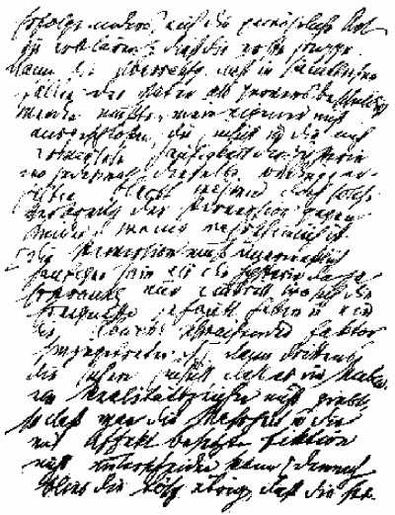

Почерк Фрейда характеризуется очень высокой скоростью, он очень угловатый, узкий, со спазматическими сковывающими элементами и очень переменчив, неоднороден. Ритм неровен, а форма, хотя и безусловно нестандартна, при этом несет отпечаток усложненности, преувеличения, непродуктивна и трудно читаема. Почерк ориентирован прежде всего на движение, нежели на форму или организацию.^{[5]}
Почерк Фрейда как нельзя лучше демонстрирует врожденный потенциал этого человека, поскольку именно здесь мы видим особенно сильное проявление и влияние подсознания, его незамаскированные защитные механизмы.
В почерке с точки зрения размера и выраженности есть баланс между тремя зонами (регистрами) букв, но средняя зона неблагополучна, она не выразительна, неполноценно развита, как бы стерта, угловата, скудна и одновременно резка и запутана.
Таким образом, можно утверждать, что у Фрейда действительно был сбалансирован разрыв между его «хочу» и «могу», между его сильными физическими, инстинктивными движущими силами и его интеллектом, амбициями, идеями и стремлениями.
Однако, вместе с этим, он испытывал недостаток в социальных навыках, был резким и нетерпеливым. Нельзя было не согласиться с Фрейдом и просто невозможно выиграть с ним интеллектуально-напористый поединок. Высокая степень резких импульсивных движений, угловатость и негибкость свидетельствуют о психологической жесткости и несгибаемости, он просто не мог бы спокойно и объективно выслушать оппонента! Не сомневаюсь, что Фрейд был человеком, с которым было очень трудно иметь дело. Он был упрямым, даже упертым и хотел, чтобы все было только так, как считает он, то есть только его мнение истинно.
Проблемный социальный аспект, неблагополучие во взаимодействии с людьми следует из непостоянства и неразборчивости письма в средней зоне почерка: это человек, который совершенно непредсказуем, а также непоследователен в отношениях с окружающими. Как это ни странно и неожиданно звучит, но если перед нами подлинный почерк самого Фрейда, то отец психоанализа далеко не психолог по натуре! Наоборот, это «одинокий волк», с блестящим интеллектом и крайне критическим, негативистским отношением к окружающему миру.
Можно не сомневаться в том, что автор этого почерка был во власти большого противоречия, глубокого внутреннего конфликта, а также и в том, что он постоянно пытался бороться с собой, применяя волевое усилие и самообладание. Однако против природы пойти крайне трудно, и он должен был обычно проигрывать своему гневу и импульсам.
Такой человек не желает повернуться в сторону других людей, сближение или обращение к ним за советом, как и спокойное, непосредственное общение, – невозможны. В общении он был авторитарен, скорее приказывал и не давал никакого объяснения.
Судя по почерку, Фрейд не только имел тяжелый характер, но и испытывал мучительные чувства, им владели мрачность и фатализм, в глубине его подсознания скрывались поистине взрывоопасные по своей силе эмоциональное напряжение, злость, возмущение, крайнее беспокойство, неустойчивость и неудовлетворенность, также прослеживаются депрессивные и тревожные тенденции.
Об этом, в частности, говорят внезапные, нездоровые и непредсказуемые перепады нажима, переменчивость средней зоны букв, ступенчатая строчная линия («черепица»), а также снижение строчной линии. Подавленность и зажатость – в болезненно искаженных и узких буквах, часто с надломленными штрихами.
При этом он имел пытливый ум, был любознателен, ощущал потребность утолять интеллектуальную жажду – об этом свидетельствуют многие необычные формы верхней зоны букв. Здесь же и гордость своими достижениями. Но из-за его постоянных эмоциональных проблем, сильно мешающих ему, жизнь не была легка для Фрейда.
Итак, почерк Фрейда потрясающе не соответствует общепринятому внешнему имиджу ученого – основателя психоанализа. Психолога, тихо слушающего своего пациента, сидя позади кушетки, чтобы не вмешиваться ни в коем случае в свободное течение образов и воспоминаний подсознания пациента, проходящего психоанализ.
Почерк Фрейда четко и однозначно передает прямое, сильное, порой резкое межличностное взаимодействие, глубокое стремление влиять на окружающих. Почерк Фрейда – это постоянный поиск провокаций, негативизм (искажения и заострения форм), с целью вывести на чистую воду другого человека (пациента ли, коллеги или оппонента).
Вести себя тихо и позволить другому говорить Фрейду было очень трудно, поскольку ему «на роду написано» быть нападающей стороной, этаким мачо, напористым и нетерпимым! Индивидуальность форм по большей части резка и остроконечна, угловатости, узость букв и их высота – все это вместе дает острый ум и тягу к противоречию, что проявляется в импульсивности, пристрастности и стремительности.
Интеллект и мышление Фрейда очень оригинальны, это позволяет применять творческий, креативный, интуитивный и проницательный подход, в том числе и в психологической области.
По складу ума Фрейд не является рациональным ученым, это человек, чувствующий силу своих интуитивных утверждений и защищающий их любым возможным способом. Способность синтезировать информацию у него слаба, поэтому его «озарения» или «открытия» остаются изолированными и не могут быть связаны в теории. Графологически для того, чтобы стать настоящим теоретиком, Фрейду не хватало способности соединять свои интуитивные утверждения в более широком, общем контексте. Не хватало ему и адекватно развитого критического мышления (в почерке – доминантности интервалов между словами).
К сожалению, Фрейду недоставало ни интегративных способностей, ни объективной критичности, поэтому он оставался достаточно односторонним в своем представлении о человеческой личности. Высокий IQ и неразвитый EQ, а также категоричность, негибкость, мачоизм и собственные комплексы, безусловно, не могли не оставить своего следа в учении Фрейда, особенно когда дело касалось психологии полов. Женщины так и оставались лишь менее совершенной версией мужчины со всеми вытекающими последствиями. Весь секрет такого восприятия Фрейдом женщин в том, что он не мог и приблизиться к пониманию иного, пониманию женской психологии.
Удивительно, что этот яркий исследователь аномалий человеческой души сам имел такую беспокойную личность, настолько нелогичную, которую захлестывало противоречиями, эмоциональностью, потребностью быть всегда, так или иначе, правым. Фрейд всегда находился на грани истощения собственных сил, потому что по своей природе он как бы был в позиции самозащиты. Он видел со стороны окружающего мира угрозу, от которой нужно защищаться.
Можно сказать, что Фрейд мог исследовать мир нелогичности именно потому, что это была его собственная стихия, владевшая им самим. Свой острый ум он направил на исследование именно негативной стороны наблюдаемых явлений. С точки зрения личности Фрейда скорее именно негатив был центром его внимания, поскольку в этом – дестабилизация и зловещий мир, против которого мы должны защититься!
Исследуя бессознательный мир, Фрейд, как ни странно, как бы отрицал его по отношению к себе. В неумолимо материалистической позиции видно его желание внести логику в человеческую душу и победить неясные силы. Их-то он и должен был «вывести на чистую воду» путем строго определенной терапевтической практики, которую он разработал, чтобы прийти к главному – смочь управлять своим бессознательным.

Владимир Маяковский

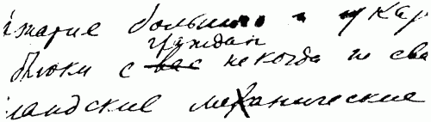

В разных вариантах его почерка прослеживается заметная тенденция к резким переходам от состояния истерической и импульсивной мании до состояния депрессии, сопровождающегося резкой подавленностью и снижением самооценки.
Подъемы в его психическом состоянии можно сравнить с чувством эйфории, при таких переживаниях возникают фиксированные, утопические мысли о всемогуществе, величии, идеализм.
Периоды же спада, судя по почерку, могут быть настолько серьезны, что из них почти невозможно выбраться, они несут с собой драматизацию и трагизм восприятия мира. Очень трудно жить живой личности в черно-белом мире, в мире категоричности и сверхидей, сменяющихся глубоким разочарованием и таким же тотальным, как и порой идеализм, фатализмом...
Данный отрывок почерка Маяковского отражает депрессивный период его жизни. Строки, ниспадающие к концу, почерк обнаруживает вязкость штрихов, расколы в связанности букв. Особенно тревожный признак – контраст расслабленного нажима и нажима неестественно постоянного, также контраст между вогнутыми, выгнутыми и расслабленными штрихами и статичными неподвижными штрихами, особенно как перечеркивание в слове «механические».
Данный почерк отражает упадок душевных сил и депрессию. Однако на подсознательном уровне у Маяковского присутствует сильное внутреннее беспокойство, не дающие покоя энергия «одинокого волка» и следы нарциссичности. Впоследствии именно эти тенденции привели к демонстративному взрыву насилия, в результате чего этот человек покончил с собой в возрасте 37 лет.
Была ли предрешена его судьба? Что можно было изменить и можно ли это было сделать? Насколько фатален был сценарий его жизни? Наверняка ответить на все эти вопросы не сможет никто, однако выявить тенденции и расположенность ко всему тому, что и как переживалось этим человеком, его склонности и мировоззрение – мы можем. Приходит в голову интересный вопрос: что, если бы Маяковский был диагностирован, смог сам осознать, что происходит в его личности, понял бы природу борящихся в ней противоречий? Возможно, он смог бы, работая над собой, в чем-то измениться...
Однако, подумав еще раз, я опять прихожу к выводу – скорее всего, даже если бы такая возможность у него была, он не захотел бы ее принять – именно исходя из своей натуры...

Примечания

1
Памятка: приступая к изучению таблицы, помните, что не только наличие, но и выраженность признака влияет на выборку более позитивных и более негативных интерпретаций.

2
Детали диагностики данных функций – в моей книге «Почерк и типы личности», которая посвящена типологии Юнга в почерке.

3
Многие признаки не так очевидны, как кажутся и, как всегда в профессиональной графологии, требуют прежде многих «живых» тренировок.

4
Анализы большего количества знаменитостей вы можете найти в шестой книге Инессы Гольдберг, которая называется «Тайны почерка или Что на роду написано».

5
Подробнее с этими параметрами почерка читатель сможет познакомиться в первой книге-учебнике И. Гольдберг «Графология шаг за шагом: Как расшифровать почерк» из серии «Секреты почерка».

